# Павлодар облысы білім беру басқармасының

# «Железин ауданының білім беру бөлімі» мемлекеттік мекемесі

**ГУ «Отдел образования Железинского района»**

**управления образования Павлодарской области**

### Согласовано Утверждён

**с отделом образования педагогическим советом**

**Железинского района школы**

**«___»___________2023г. Протокол № ____**

**И.о. руководителя от «___» _________2023 г.**

**«Отдела образования Руководитель**

**Железинского района» КГУ «ОСШ села Жаңа жұлдыз»**

**_______Капаров Н.С. _________Р.Ж. Капаров**

**Железин ауданы білім беру басқармасы**

**“Жаңа жұлдыз ауылының жалпы орта білім беру мектебі” мемлекеттік мекемесінің**

**2023-2024 оқу жылына арналған**

**жұмыс жоспары**

**План работы**

**КГУ «Общеобразовательная средняя школа**

**села Жаңа жұлдыз» отдела образования**

**Железинского района**

**на 2023–2024 учебный год**

**Жаңа жұлдыз ауылы**

## Мектеп туралы мәліметтік анықтама

**Информационная справка о школе**

## Мектеп туралы мәліметтік анықтама

**Информационная справка о школе**

1. Государственное учреждение

**«Общеобразовательная средняя школа села Жаңа жұлдыз»**

**Железинского района**

1. Год построения – 1985 год
2. Год введения в эксплуатацию – 1985 г.
3. Расчитан на 464 ученических мест.
4. Общая площадь – 3228 кв. м.
5. Основалась в 1985 году
6. Лицензия № KZ84LAA00024200, год получения 19.02. 2021г.
7. Руководство учреждения:

Руководитель школы: Капаров Ринат Жумагалиевич

ЗРУР: Уалихан Досбол Әбдіразақұлы

Илюбаева Айдана Дулатовна

ЗРВР: Гаас Ризагуль Кадырбаевна

Психолог: Репина Елена Васильевна

Сералиева Мадина Журсиновна

###### Медицинский работник: Джалдаксинов Максат Турарович

Библиотекарь школы: Скурлатова Жанна Толегеновна

**Педагогические кадры**:

Мужчин – 8 (25%)

###### Женщин - 25 (75%)

**В школе работают:** 33 учителя

1). Распределение учителей по образовательному уровню:

Магистр – 1 (2,5%)

С высшим образованием – 29 (82,5%)

Со средним специальным образованием – 3 (15%)

Учатся заочно - 6 (17,5%)

2). Распределение по категориям:

Педагог - мастер – 1 (5%)

Педагог - исследователь – 5 (12,5%)

Педагог - эксперт – 6 (12,5%)

Педагог - модератор - 5 (17,5%)

***Распределение педагогических кадров по возрасту***

|  |  |  |  |  |  |
| --- | --- | --- | --- | --- | --- |
| Всего | 20 - 30 лет | 31-40 лет | 41-50 лет | 51-60 лет | 61 и старше |
| **33** | 4 | 17 | 8 | 4 | 0 |
| **100%** | 12% | 51% | 24 % | 13% | 0 |

***Распределение педагогических кадров по стажу***

|  |  |  |  |  |  |
| --- | --- | --- | --- | --- | --- |
| **Всего** | Менее 3-х лет | От 3 до 8 | От 9 до 16 | От 17 до 20 | Свыше 20 |
| **33** | 1 | 3 | 15 | 9 | 5 |
| **100%** | 3% | 9% | 45% | 27% | 16% |

**Контингент учащихся:**

- с 1 – 4 классы: 49 учащихся

* с 5 – 9 классы: 75 учащихся
* с 10 –11 классы: 17 учащихся

**Классов:** 22

**Класс-комплектов:** 21

**Национальный состав:** Казахов –86

Русских – 44

и других –11

по начальному звену - каз: 25, рус: 20, др - 4

по среднему звену – 40 29 6

по старшему звену – 9 7 - 1

Отличников – 25

Хорошистов – 62

###### **Режим работы школы:** 2 смены

1 смена – 15 классов (86 учащихся)

2 смена – 6 классов (56 учащихся)

перемены – 5, 15 минут

кружки, секции – 5

студии – нет

**Учебно – материальная база:**

Мультимедийный кабинет – 1 с интерактивной доской.

Кабинет биологии новой модификации - 1 с интерактивной доской.

Комплект мебели для кабинета географии - 1

Кабинет физики -1 с интерактивной доской

Кабинет Первого Президента - 1

Кабинет казахского языка и литературы - 1с проектором и экраном.

Кабинет химии новой модификации -1 с интерактивной доской-1

Компьютерный класс (10 + 1) - 1

Кабинет начальной военной подготовки - 1

Кабинет начальных классов – 1

Кабинет Робототехники – 1

Комплект мультимедийно - аппаратного комплекса – 3

IT класс - 1

Учительская «Teacher`s office» новой модификации-1

Кабинет шахмат-1

**Подписка на периодические издания:**

Ведомственная на казахском и русском языках - 37 экз.

Индивидуальная подписка – 72 экз.

**Анализ работы**   
**средней общеобразовательной школы села Жана жулдыз**   
**за 2022 - 2023 учебный год и утверждение задач**   
**на новый 2023-2024 учебный год**   
  
**Цель анализа:** осуществить оценку результатов деятельности школы за истекший период; выявить лучшие варианты её дальнейшего развития, проектирование системы деятельности школы на новый учебный год.   
  
**Источники анализа.**

1. Статистика образовательного процесса.
2. Систематизированные данные внутришкольного контроля.

В 2022-2023 учебном году деятельность школы определялась Законом РК «Об образовании», типовым положением об общеобразовательном учреждении, республиканским законодательством; основывалась на современные достижения педагогического менеджмента, педагогики, дидактики, психологии; научно-методической темой «Повышение качества знаний и профессионального мастерства педагогов через использование методов и приемов инновационных технологий в управлении учебно-воспитательным процессом».

Одной из важнейших характеристик качества образования является соответствие запросам общества и государства в формировании личности, готовой не только жить в меняющихся социальных и экономических условиях, но и активно влиять на существующую действительность. Роль школы при этом состоит в создании системы благоприятных условий для осуществления процесса личностного самопознания, самовыражения, самоопределения по отношению к природе, культуре, обществу, самому себе.

Педагогический коллектив школы в течение года работал над темой, реализующую новую Программу развития: «Повышение качества знаний и профессионального мастерства педагогов через использование методов и приемов инновационных технологий в управлении учебно-воспитательным процессом».

Режим работы школы в две смены с пятидневной рабочей неделей с 1 по 11 классы. Режим работы обеспечивает занятость учащихся в кружках по интересам и спортивных секциях во второй половине дня.

Изучаемый иностранный язык – английский.

Учебно-педагогическая деятельность школы осуществляется на основе Государственного общеобязательного стандарта среднего общего образования и корректировок учебного плана.

За прошедшие годы была стабильная тенденция поступления выпускников в учебные заведения: Торайгыров университет, ИнЕУ, ППУ, колледжи.

ОСШ села Жана жулдыз

Анализ деятельности по подготовке к ЕНТ

за 2022-2023 учебный год

**Цель** подготовки к ЕНТ: повышение качества сдачи тестирования.

**Задачи:**

* помочь учащимся более эффективно повторить учебный материал;
* интенсифицировать процесс повторения и усвоения, поднять уровень знаний;
* вырабатывать четкость изложения знаний, умение анализировать и обобщать материал.

С целью получения положительных результатов по ЕНТ в школе проводилась следующая работа:

* на начало 2022-2023 учебного года был составлен план мероприятий по подготовке к ЕНТ, утвержденный директором школы;
* было организовано проведение школьных консультаций, связанных с проблематикой ЕНТ;
* был оформлен уголок в классных кабинетах по подготовке к ЕНТ, согласно рекомендованной документации;
* велся мониторинг по каждому предмету, согласно всем требованиям;
* была организована коррекционная работа по устранению пробелов в знаниях учащихся;
* целенаправленно проводилась работа на уроках по повышению качества сдачи ЕНТ;
* по имеющимся результатам пробного тестирования определялось проблемное поле деятельности для организации регулярной работы в ликвидации пробелов в знаниях;
* в папках учителей-предметников имелся банк проблемных заданий, которые регулярно вызывали затруднения для последующей отработки, мониторинг по результатам тестирования с подсчётом % качества и успеваемости.

Мониторинг подготовки к ЕНТ показывает, что сохраняется средний процент участия выпускников в ЕНТ. В 2020-2021 учебном году процент участия составило 73%. В 2021-2022 учебном году процент участия составил 100%. В 2022-2023 учебном году процент участия составило 100%.

При подготовке по основным предметам и предметам по выбору ЕНТ было задействовано 9 учителей. Из них:

Педагог-мастер – 1

Педагог-иследователь – 2

Педагог-эксперт – нет

Педагог-модератор – 1

с первой категорией – нет.

со второй категорией – 2 учителя

без категории – 2 учителя

В 2022-2023 учебном году положительная динамика наблюдается.

**Динамика роста общего среднего балла** среди учащихся в течение учебного года выглядит следующим образом:

|  |  |  |  |  |  |  |  |  |  |  |  |
| --- | --- | --- | --- | --- | --- | --- | --- | --- | --- | --- | --- |
| **№** | **Ф.И.О. учащихся** | **Результат на начало уч. г.** | **I четверть** | | **II четверть** | | **III четверть** | | **IV четверть** | | **Динамика** |
| **ср. балл** | **динамика** | **ср. балл** | **динамика** | **ср. балл** | **динамика** | **ср. балл** | **динамика** |
| 1 | Алимбаев Мейрам | 20 | 23 | +3 | 25 | +2 | 30 | +5 | 28 | -2 | +8 |
| 2 | Аманжолов Азамат | 69 | 70 | +1 | 74 | +4 | 80 | +6 | 77 | -3 | +8 |
| 3 | Жубайова Асылзат | 64 | 66 | +2 | 54 | -12 | 59 | +5 | 65 | +6 | +1 |
| 4 | Райымбеков Мұхамбетәли | 24 | 28 | +4 | 22 | -6 | 23 | +1 | 25 | +2 | +1 |
| 5 | Кабдешев Хамбетуали | 49 | 61 | +2 | 64 | +3 | 69 | +5 | 70 | +1 | +21 |
| 6 | Жамбыл Мадий | 51 | 52 | +1 | 51 | -1 | 60 | +9 | 63 | +3 | +12 |
| 7 | Суюшпаева Даяна | 52 | 56 | +4 | 55 | -1 | 75 | +20 | 70 | -5 | +18 |
| Ср. балл: | | 57 | 61 | +4 | 59,6 | -1,4 | 68,6 | -9 | 69 | +0,4 | +12 |

По сводной таблице динамики результатов по ЕНТ видно, что значительная динамика наблюдается на +18 баллов у Суюшпаева Даяна Р., на +21 балла у Кабдешев Хамбетуали А..

В течение учебного года велся мониторинг результатов и динамики роста по предметам ЕНТ и предметам по выбору. Из 7 учащихся, сдававших ЕНТ, 2 учащихся выбрали комбинацию профильных предметов «математика-физика», 1 учащихся выбрала комбинацию «всемирная история-чоп», 1 учащихся выбрали комбинацию «география-всемирная история», 1 учащихся выбрали комбинацию «география-биология», 2 учащийся выбрали комбинацию «творческий-творческий».

Итоги тестирования показывают, что учащиеся 11 класса на протяжении всего учебного года имели низкие баллы по математической грамотности. Стабильный рост среднего балла наблюдался по грамотности чтения, по математике (средний балл составил 8 баллов), по истории Казахстана (9 баллов).

В целях повышения результативности подготовки к ЕНТ проанализированы результаты на административных совещаниях, заседаниях МО, родительских собраниях. Заслушаны отчеты учителей по подготовке учащихся к ЕНТ, по работе со слабоуспевающими учащимися. Проведены персональные беседы с родителями учащихся, не набирающих пороговый уровень, знакомили с правилами итоговой аттестации, правилами организации и проведения ЕНТ.

Во второй половине дня были созданы условия для самостоятельной подготовки учащихся: организовано электронное тестирование, имеется программа 5+ нового формата. Были организованы ежедневные консультации по всем предметам.

Администрацией школы в период с сентября 2022 года по 19 мая 2023 года посещены занятия в выпускных классах по всем предметам. С целью обеспечения объективности оценивания знаний учащихся, организации самостоятельной деятельности школьников на уроках, качественного проведения попутного повторения, своевременного проведения работы над ошибками.

Учащимся были розданы памятки по работе с экзаменационными материалами, по процедуре подачи и рассмотрения заявления на апелляцию по результатам ЕНТ. Родителям так же были розданы памятки по правилам проведения ЕНТ.

Итоговое ЕНТ состоялось в 2 этапа 2023 года. В ЕНТ приняли участие 7 учащихся. Процент участия составил 100 %.

**Результаты тестирования итогового ЕНТ-2023:**

|  |  |  |  |  |  |  |  |  |
| --- | --- | --- | --- | --- | --- | --- | --- | --- |
| **ФИО** | **Ист. Каз.** | **Мат. гр.** | **Гр. чтен.** | **1-й профильный предмет** | | **2-профильный предмет** | | **Общий балл** |
| Алимбаев Мейрам | 9 | - | 14 | творческ. | - | творческ. | - | 23 |
| Аманжолов Азамат | 11 | 9 | 13 | математ. | 14 | физика | 12 | 59 |
| Жубайова Асылзат | 13 | 11 | 13 | Всемирная история | 16 | география | 20 | 73 |
| Райымбеков Мұхамбетәли | 10 | - | 15 | творческ. | - | творческ. | - | 25 |
| Кабдешев Хамбетуали | 8 | 5 | 9 | история | 12 | ЧОП | 13 | 47 |
| Жамбыл Мадий | 13 | 7 | 8 | математ. | 15 | физика | 9 | 52 |
| Суюшпаева Даяна | 14 | 4 | 13 | география | 18 | биология | 21 | 70 |
| **Ср балл по предметам:** | **История Казахстана – 15,6**  **Математическая грамотность –7,2**  **Грамотность чтения –12**  **Всемирная история -14**  **ЧОП –13**  **Математика – 14,5**  **География- 19**  **Физика – 10,5**  **Биология – 21**  **Общий ср. балл – 60,2** | | | | | | | |

Подготовку к ЕНТ по грамотности чтения проводили учителя с высшими категориями Аймолдина З.А. (11 класс с казахским языком обучения), Кочегарова С.М. (11 класс с русским языком обучения). В течение учебного года систематически велась подготовка по грамотности чтения, детьми были заведены тетради-конспекты для теории и практической работы. Учащимися были приобретены сборники тестов и справочники по предметам ЕНТ. Еженедельно проводились консультации согласно графику.

В 11 классе с казахским языком обучения средний балл составил 15,5 балл.

Подготовку к ЕНТ по истории Казахстана проводили следующие учителя: учитель истории 2 категории Байкежанова Б.Р. (11 класс с казахским языком обучения) и учитель истории с высшей категорией Орынтаева Ж.Г. (11 класс с русским языком обучения). В течение учебного года систематически велась подготовка по истории Казахстана, детьми были заведены тетради-конспекты для теории и практической работы. На уроках-консультациях отрабатывались тематические тесты. Учащимися были приобретены сборники тестов и справочники по предметам ЕНТ. Еженедельно проводились консультации согласно графику.

В 11 классе средний балл составил 22,6 балл.

По математике и математической грамотности подготовку проводили следующие учителя: учитель математики 2 категории Турлубаева Б.К. (11 класс с казахским языком обучения) и учитель высшей категории Шкутова О.А. (11 класс с русским языком обучения). В течение учебного года систематически велась подготовка по математике, детьми были заведены тетради-конспекты для теории и практической работы. На уроках-консультациях отрабатывались тематические тесты, решались задачи по западающим темам. Учащимися были приобретены сборники тестов и справочники по предметам ЕНТ. Еженедельно проводились консультации согласно графику.

**Проблемой** в 2022-2023 учебном году является низкий средний балл по следующим предметам: математика, физика.

В целях решения данной проблемы определены следующие **задачи** на 2023-2024 учебный год:

* совершенствование управленческой функции администрации и педагогической деятельности учителя по подготовке учащихся к итоговой аттестации;
* создание условий для качественной подготовки учащихся к итоговой аттестации;
* ведение качественного мониторинга и анализа подготовки учащихся к ЕНТ, обеспечение действенности всех мероприятий по ликвидации пробелов в знаниях учащихся;
* создание условий для развития интеллектуального потенциала учащихся школы, а так же обеспечение контроля над качеством подготовки учащихся по математике, физике и биологии;
* организация работы психолога с выпускниками по ориентированию, диагностированию, подготовке к ситуациям, приближенным к реальным условиям сдачи ЕНТ.

**Выводы:** при подготовке к ЕНТ чаще использовать задания, требующие развития самостоятельности, логического мышления, выработки умений планировать свою работу, обратить внимание на выработку умений решения тестовых заданий усложнённого характера.

В совершенствовании УВП немаловажную роль играет профессиональный уровень педагогического коллектива. В 2022-2023 учебном году работали 35 учителя. Педагогический коллектив школы укомплектован опытными педагогическими кадрами. 86 % педагогов имеют высшее профессиональное образование, 17 % имеют средне - специальное образование. Среди них педагог-мастер – 1 учитель (3%), педагог-исследователь – 3 (9%), педаогог-модератор – 4 (12%) и 1 (3%) учитель без категории.

В течение 2022-2023 учебного года в школе работало 7 методических объединений: МО учителей естественных и общественных дисциплин, МО начальной русской школы, МО физической культуры, технологии и НВП, МО начальной казахской школы, МО естественно-математического цикла, МО казахской филологии, МО русской и иностранной филологии.

**Анализ работы**

**Методического объединения естественно-математического цикла**

**за 2022-2023 учебный год.**

В течение учебного года работа МО естественно-математического цикла осуществлялась в соответствии с планом работы МО на 2022-2023 гг. Учителя и ученики приняли участие во всех запланированных мероприятиях.

В начале учебного года учащиеся приняли активное участие в олимпиаде по предметам естественно-математического цикла.

Методическая неделя естественно-математического цикла

С 06.02.2023 г. по 17.02.2023 в КГУ «ОСШ села Жаңа жұлдыз»

проводилась неделя предметов ЕМЦ, согласно утвержденному плану, в которой приняли участие ученики 5-11 классов.

Цели недели:

- способствовать повышению интереса к изучению физики, химии, биологии, математики, информатики;

- углубление и расширение учебного материала;

- расширение кругозора и развитие личностных и творческих качеств личности учащихся;

- создание условий для творческого самовыражения учителей и учащихся;

Все мероприятия, что запланированы в рамках недели, направлены на развитие творческих способностей учащихся, их логического мышления, познавательной активности и интереса к предметам. Мероприятия развивают желание учеников узнавать новое, прививают навыки самостоятельного повышения знаний, умений работать с учебной и научной литературой, воспитывать чувство любви к предмету.

08.02 был проведен конкурс по физике «Знакомство с планетами» и организован показ экспериментов «Таңқалдыратын Физика ғылымы». Участвовали ученики 7 «А» - 9 «А» классов.

10.02 был проведен открытый урок по информатике в 5 «Б» классе: «Движение робота по линии».

06.02 среди учащихся 7-11 классов была проведена игра-викторина «Знай, наших» по биологии и географии.

Среди учащихся 7-9 классов было проведено мероприятие «Конкурс веселых математиков»

Задачи проведения Недели:

- усиление интереса к предметам естественно-математического цикла, понимания закономерностей, связи их с современностью;

- сочетание различных составляющих ее элементов, которые наиболее оптимально отвечают познавательным интересам, уровню подготовленности учащихся и педагогическому замыслу учителя;

- развитие познавательного интереса, любознательности учащихся.

Подводя итоги естественно-математического цикла были награждены подарками победители в различных конкурсах, активные участники недели.

Методическая неделя вызвала положительный отклик среди учителей и учащихся способствовала не только профессиональному росту, но и сплоченности коллектива.

Анализ проведенных мероприятий указал на необходимость работы с применением инноваций, ИКТ, системным подходом в обучении, выявлять одаренных детей на основе наблюдения, изучения психологических особенностей, речи, памяти, логического мышления. Внеклассная работа способствует выявлению одаренных и способных детей, позволяет привлечь и заинтересовать детей с низкой учебной мотивацией.

В течение учебного года ученик 10 класса Сабырбек Нурасыл является участником второго национального тура Мын бала.

Ученик 8 класса Шайхислямов Ардак в Республиканской олимпиаде на уровне района занял 3 место.

Учителя естественно-математического цикла приняли участие в КИО и «Ақбота» и заняли призовые места. Так же принимали участие в областных и районных семинарах, вебинарах.

Учителя-предметники, получившие в 2023 этом году категорию: учитель математики Шкутова О.А.- модератор; учитель физики Сергазинова Б.Ж.- модератор; учитель биологии Айдарханова З.Т. –эксперт.

При работе учителей МО естественно-математического цикла возникли проблемы системного подхода в обучении, выявлению способных и одаренных детей через систему внеклассной работы. Работа в течение года показала, что необходимо изменить подход к подготовках детей к олимпиадам. Больше внимания уделять развитию речи, развитию логического мышления, для лучшего усвоения находить перспективы применения полученных знаний в повседневной жизни, т.е. находить социальные параллели. Активизировать воспитание потребности в самостоятельной деятельности и умения добиваться поставленных целей.

При подготовке к итоговой аттестации способствовать развитию у учащихся памяти посредством разных методов и способов получения знаний, давать знания не всему классу, а конкретно каждому ребенку. Что требует от учителя строить свой урок так, чтобы каждый ученик был активным участником учебного процесса. Применять в своей работе уровневую диагностику- это мониторинг не только полноты и правильности знаний, но и мониторинг уровня общеучебных умений, активности, мотивации и качества знаний учащихся.

**Қазақ филологиясы әдістемелік бірлестігінің**

**2022-2023 оқу жылында атқарған жұмысы туралы есеп**

Оқу жылының мектепішілік жоспарына сәйкес және мектептің түйінді әдістемелік мәселесі: «Оқу-тәрбие үрдісін басқаруда жаңа технологияларды қолдану арқылы оқушылардың білім сапасын және ұстаздардың кәсіби шеберліктерін арттыру».

Қазақ тілі мен әдебиеті бірлестігінің мақсаты: жеке тұлғаны жан-жақты тәрбиелеу, білім технологияларын жүйелі енгізу, мұғалімдердің кәсіби шеберлігінің шыңдалып өсуіне, жан-жақты жетілуіне бағыт-бағдар беру.

Міндеттері:

* Сабақтарды халық педагогикасымен ұштастыру;
* Сабақтарда жаңа әдіс-тәсілдерді қолдану;
* Сабақ барысында СТО әдістерін, ДО, ҮТО жұмыстарын жетілдіру,
* Оқушыларды шығармашылыққа баулу.

2022-2023 оқу жылында ӘБ-де 5 мұғалім еңбек етті. Барлығы жоғары білімді, тәжірибелі ұстаздар. ӘБ мұғалімдерінің мақсаты мен міндеті – болашақ ұрпаққа жаңа технология әдістері бойынша оқытуда сапалы білім беруге талпынады.

Педагог-зерттеуші санатты – 4 (Жүнісова Д.У., Аймолдина З.А. Сералиева М.Ж.)

Жылдың басынан әдістемелік бірлестікте 5 отырыс өткізілді, онда әртүрлі сұрақтар қаралып, баяндамалар тыңдалып, шешімдер қабылданды.

«Әр халықтың тілі – білімінің кілті» демекші мектепте білім дәстүрлі Тілдер мерекесіне байланысты 02.09-22.09 күндері тіл айлығы шеңберінде «Тілдер апталығы» өткізілді.

Мектебімізде өткізілген «Тілдер айлығының» мақсаты: Елбасының «Болашаққа бағдар: рухани жаңғыру» мақаласындағы «Туған жер» бағдарламасын насихаттай отырып, Тәуелсіз елімізде өмір сүріп отырған түрлі ұлт өкілдері арасындағы достық пен бірлікті нығайту, «Қазақстан Республикасындағы Тілдер туралы» Заңын жүзеге асыру.

Айлық барысында өткізілген іс-шаралар жоспары облыстық және аудандық жоспардың негізінде құрылып, жүзеге асырылды.

Тілдер айлығы шеңберінде қазақ тілінде тақырыптық, анимациялық фильмдер көрсету, «Тілдер үштұғырлығы» Ұлттық мәдени жоба шеңберінде іс-шаралар өткізу, «Мың бала» жобасы аясында сайыстар ұйымдастыру, «Тіл – татулықтың тірегі» тақырыбында сынып сағаттарын өткізу, тіл туралы мәнерлеп өлең оқу сайыстарын, «Мағжан Жұмабаев» оқуларын ұйымдастыру сияқты жұмыстар атқарылды.

Айлық барысында тек қазақ тілінің ғана емес, сондай-ақ орыс тілі, ағылшын тілдерінің қолданыс аясын кеңейтуге баса назар аударылды. Осы орайда, айлықтың жоспарын құруға, іс-шараларды өткізіп, оқушыларды жұмылдыруға орыс тілі мен әдебиеті, ағылшын тілі пәнінің мұғалімдері ат салысты.

Тілдер айлығы шеңберінде мектебімізде 7-22 қыркүйек аралығында «Тілдер апталығы» өткізілді. Апталықтың сәтті өтуінде ұстаздар қауымының ғана емес, сонымен қатар1-11 сынып оқушыларының да үлесі зор.

Апталықтың бірінші күнінде қазақ тілі мен әдебиеті пәнінің мұғалімдері Аймолдина З.А. 9-11 сынып оқушыларымен «Тіл – татулықтың тірегі» » атты сайысты өткізді. Оқушылар қазақ тілінде сөйлеу деңгейін, сөздік қорын, мәнерлеп оқу, мақал мен жұмбақ айту қабілеттерін ортаға салды.

Ағылшын тілі пәнінің мұғалімі Уәлихан Д.Ә. 7-9 сынып оқушыларымен «Poliglot» атты танымдық сайысын ұйымдастырып, оқушылардың шет тілдерін үйренуге деген ынта-ықыластарын дамытуға байланысты тапсырмалар беріп, ал бастауыш сынып оқушылары шара барысында ағылшын тілін қаншалықты меңгергендерін көрсете білді.

5-7 орыс сыныптарының оқушыларымен «Тілім менің – мәңгілік тақырыбым» атты сайыс өткізілді. Сайысты өткізген: қазақ тілі мен әдебиет пәнінің мұғалімі Жүнісова Д.У. Сайыс барысында оқушылар қазақ тілінің заңдылықтарын, ұлттық дәстүрлерді, мерекелерді, ақын-жазушылардың шығармашылығын қаншалықты білетіндерін сынады. Сондай-ақ, 5-6 сынып оқушыларымен орыс тілі мен әдебиеті пәнінің мұғалімі Ермолаева Т.С. мен Немлиенко О.В. «В гостях у сказки» атты атты игі шара өткізіп оқушылар орыс тіліне байланысты сұрақтарға жауап беріп, тапсырмаларды аса қызығушылықпен орындады.

Қазақ тілі мен әдебиет пәнінің мұғалімі Сералиева М.Ж. 8-11 сынып оқушыларымен «Абай – әлем таныған тұлға» атты тәрбие сағатын ұйымдастырды. Шара барысында оқушылар жұртшылықтың назарына қазақ, орыс, сыған және өзбек халықтарының киімі мен би үлгілерін ұсынды.

Көптілділікті, тілдердің үштұғырлығын насихаттау мақсатында мектебімізді аға тәлімгердің ұйымдастыруымен «Тіл – достықтың құралы» атты қорытынды фестиваль өткізілді. Іс-шара өте қызықты өтіп, тәрбиелік және танымдық маңызы зор болды.

«Тілдер айлығы» шеңберінде өткізілген іс-шаралардың белсенді қатысушылары мен жеңімпаздары мектепішілік линейкада марапатталып, қорытындысы шығарылды.

Қаңтардың 18-і мен 23-ші аралығында Қазақ филологиясы әдістемелік бірлестігінің пәндік апталығы өткізілді. Апталық жоспарына сәйкес ашық сабақ, тәрбие сағаттары, қызықты үзілістер мен қорытынды әдеби кеш өткізілді.

Апталықтың тақырыбы «Қазақ тілі – ана тілім» болды. Апталықтың алғашқы күнінде салтанатты ашылуы ұйымдастырылып, оқушылардың назарына түрлі шарадалар, сөзжұмбақтар, анаграммалар мен ребустар ұсынылды. Мерейлі күндерге арналған буклеттер жасалды.

25 қаңтар күні ӘБ жетекшісі, қазақ тілі мен әдебиеті пәнінің мұғалімі Аймолдина З.А. қазақ тілінде білім алатын 9-11 сыныптармен «Ұшқыр ой мен шешен тіл» атты интеллектуалдық сайысты өткізді.

Сайыстың мақсаты: интеллектуалдық сайысқа қатынасушы оқушылардың әдеби және тілдік білімдерін дамыту; қазақ тілі мен әдебиеті, тарих пәніне оқушылардың қызығушылықтарын арттыру, шығармашылық қабілеттерін нығайту, зерделілік, зияттылық қасиеттерін дамыту; өз мүмкіндігін дұрыс пайдалана алатын зерделі тұлғаны қалыптастыру.

Сайыстың барысында оқушылар өздерінің қазақ тілі мен әдебиетінен ғана емес, сонымен қатар тарих пәнінен де білімдерін көрсете білді.

26 қаңтар күні 5-7 қазақ сыныптарына арналған «Кім білгір» атты тәрбие сағаты өткізілді. Сайысты өткізген – қазақ тілі мен әдебиет пәнінің мұғалімі Сералиева М.Ж. Сайыстың мақсаты – оқушыларды тапқырлыққа, шешендікке баулу, іздемпаздыққа жетелеу, ой-өрісін, тіл мәдениетіне деген сүйіспеншілігін арттыру.

Қаңтардың 27-і күні «Жұлдызды сәт» атты қазақ тілінің білгірлеріне арналған ашық игі шара ұйымдастырылды.

6-8 «Б» сыныптары арасында «Жұлдызды сәт» сайысын өткізген – қазақ тілі мен әдебиет пәнінің мұғалімі Жүнісова Д.У. Іс-шараның мақсаты – тіл туралы білімді кеңейту, мақал-мәтелдер арқылы танымдық қабілетті шыңдау, сөздік қорды молайту.

28 қаңтар күні қазақ тілі мен әдебиеті мұғалімі Әленова Г.Б. 8-9 қазақ сыныбымен «Қазақтың дара тұлғасы» тақырыбында ашық сабағын өткізді. Сабақ барысында оқушылар белсенділік танытып, қазақ тілінде сөйлеу дағдыларын көрсете білді. Сабақта қолданылған технологиялар мен әдістер оқу мақсатына толықтай қол жеткізуге мүмкіндік беріп, оқушылардың деңгейлері ескерілді.

Сол күні 1-11 «А», «Б» сыныптары арасында мәнерлеп жатқа өлең айту бойынша «Жыр-жауһар» атты байқау ұйымдастырылды. Сайысқа қатысу үшін 18 оқушы тілек білдірді. Қатысушылар қазақ ақындарының шығармаларын жатқа мәнерлеп оқып қана қоймай, өздерінің көркем сөз шеберліктерін де шыңдай алды.

Апталықтың соңғы күнінде мектебімізде «Рухани шамшырақ» атты әдеби кеш өткізілді. Кеште Мағжан Жұмабаев, Ыбырай Алтынсарин және Мұқағали Мақатаевтың шығармашылығы туралы қызықты ақпарат беріліп, түрлі бейне материалдар да көрермендердің назарына ұсынылды. Кештің шарықтау шегі ретінде ақындарымыздың шығармаларына негізделген сахналық көріністерді атап өтуге болады. Сахнада Ыбырай Алтынсариннің «Әке мен бала», «Жаман жолдас» атты әңгімелерінен, Мағжан Жұмабаевтың «Батыр Баян» және Мұқағали Мақатаевтың «Аққулар ұйықтағанда» поэмаларынан әдеби қойылымдар көрсетілді. Оқушылар мәнерлеп оқу шеберліктерін ғана емес, әртістік қабілеттерін де таныта білді.

Кештің соңында апталықтың қорытындысы жасалып, марапаттау өткізілді.

Оқу жылының барысында оқушылар мен ұстаздар түрлі деңгейдегі оқулар мен сайыстарға, олимпиадаларға қатысып, жүлделі орындарға ие болды.

**Аймолдина З.А.**

* 2023 жылы 7-сынып оқушысы Төрехан Айзат республикалық олимпиаданың аудандық кезеңінде 2- орынға иеленді;
* 2023 жылы 7-сынып оқушысы Төрехан Айзат “Жарқын болашақ” республикалық «эссе жазу» номинациясы бойынша аудандық кезеңінде 2- орынға ие болды.
* 2023 жылы 7-сынып оқушысы Райымбек Сұлтанәлі “ Жарқын болашақ” республикалық” Сурет салу” номинациясы бойынша аудандық кезеңінде 2-орынға ие болды.
* 2023 жылы 7-сынып оқушысы Төрехан Айзат “Eл қамын жеген Едіге би”атты облыстық олимпиадасының Эссе номинациясы бойынша аудандық кезеңінде 1-орынға ие болып,облыстық кезеңінде сертификатпен марапатталды.

Ұстаздың жетістіктері:

* 2023 жылы 9-сыныпқа арналған «Абайтану» арнайы курсы бойынша дидактикалық құрал құрастырды, Рецензент: ББДИО әдіскері Солтанова Б.М

**Жунусова Д.У.**

Жыл көлемінде біліктілігімді арттырып, келесі тақырыптар бойынша курстардан өттім:

-19.09-30.09.2022ж. «Өрлеу» БАҰО «Білім беру ұйымдарындағы тәлімгер қызметінің ұйымдастырушылық-әдістемелік аспектілері»;

-26.09-30.09.2022ж. «Өрлеу» БАҰО «Ерекше білім беруді қажет ететін балаларға білім берудің жаңартылған мазмұнын енгізу жағдайында инклюзивті білім беру»;

-24.04-05.05.2023ж. «Өрлеу» БАҰО «10-11 сыныптарда «Қазақ тілі» және «Қазақ әдебиеті» (Т1) пәні бойынша педагогикалық базалық және пәндік құзыреттіліктерін дамыту».

Оқушыларының жетістіктері:

-2022 жылы – 5-сынып оқушысы Төрехан Ж. республикалық олимпиаданың аудандық кезеңінде ІІІ орынға ие болды;

-26 сәуір 2023 жылы – 7-сынып оқушысы Асанов Дамил «Жарқын болашақ» республикалық қазақ тілі олимпиадасының «Білгірлер бәйгесі» байқауы бойынша облыстық кезеңіне қатысты;

-27 сәуір 2023 жылы – ҚР ауыл мектептерінің 5 және 6-сынып оқушылары арасында өткен «Мың бала» ұлттық олимпиадасына 6-сынып оқушысы Башенбаев Нурали қатысты.

Педагогтің жетістіктері

-20.04.2023 жылы орыс тілінде оқытылатын 10-11-сынып оқушыларына арналған «Тіл тағылымы» атты арнайы курс бағдарламасының авторы. Рецензент: Әлкей Марғұлан атындағы ППУ гуманитарлық ғылымдар жоғары мектебінің докторы Сағынтаева Ж.Қ. (№1127);

-24.04.2023 жылы 9-сыныпқа арналған «Абайтану» арнайы курсы бойынша дидактикалық құрал құрастырды. Рецензент: ББДИО әдіскері Солтанова Б.М. (№3716);

-24.04.2023 жылы 5-6-сыныптарға арналған «Қызықты фонетика» атты электронды дидактикалық құралын құрастырды. (Көптілділік бойынша (қазақ, орыс, ағылшын тілдеріндегі фонетика саласын салыстырмалы түрде жасалған)). Рецензент: ББДИО әдіскері Солтанова Б.М. (№3717);

-2022 жылы «Зияткер» республикалық ғылыми-әдістемелік және педагогикалық журналына ««Абайтану» арнайы курсына арналған тапсырмалар жинағы» жарияланды (11.05.2022ж., 16-17-беттер) және бас редакторының Алғыс хатымен марапатталды.

-27.02.2023 жылы Павлодар қаласында өткен «Ауыл мектебінің қазіргі жағдайы: мәселелері мен шешу жолдары» атты халықаралық ғылыми-практикалық конференциясында «Мектепте қазақ тілі мен әдебиеті пәнін оқытудың тиімді тәсілдері мен инновациялық технологиялары» атты мақаласымен тәжірибе бөлісті. Мақала жинаққа енгізілді (473-475б.).

**Сералиева М.Ж.**

* 2023жылы 8 «А»-сынып оқушысы Қалижан Жансая мектепшілік олимпиадаға қатысты;
* 2023 жылы «Ақбота» зияткерлік олимпиадасында 9 «А» сынып оқушылары «Рамазанова Ф., Тлектесова А., Iорынға ие болса, 8 «А» сынып оқушысы Калижан Ж II орынға ие болды.

**Әленова Г.Б.**

* 2023 жылы 10-сынып оқушысы Темірболат Алина аудандық қазақ тілі мен әдебиеті олимпиадасында II орынға ие болып, мадақтамамен марапатталды.
* 2023 жылы 5 желтоқсанда 10-сынып оқушысы Темірболат Алина республикалық «Ақ бота» зияткерлік олимпиадасында І орынға ие болып, Дипломмен марапатталды;

**Ұсыныстар:**

ӘБ жұмысын жопарлауда келесі мәселелерге назар аудару керек:

* Озат тәжірибені тарату, оқып-үйрену және семинарларды практикалық сабақпен ұштастырып өткізу;
* Мақсатты өзара сабаққа қатысуды, ашық сабақтарды ұыймдастыру:
* Мұғалімдердің сабақ беру жағдайы мен оқушылардың білім сапасын анықтау;
* Жас мамандармен жұмыста тәлімгерлікті ұйымдастыру;
* Педоқуға, пән конференциясына, аудандық семинарларға дайындық;
* Өзін-өзі білімін жетілдіру туралы мұғалімдер есебі;
* Әдістемелік материалдарды жинақтауды ұйымдастыру;
* Көрнекті материалдар, рефераттар, оқушылардың шығармашылық жұмыстары, ең жақсы дәптер көрмесін ұйымдастыру.

**Қорытынды:**

Оқу жылы бойынша анықталған мәселелер:

* Үлгерімі төмен оқушылармен жұмыс жиі жүргізілмеген;
* Облыстық, республикалық шараларға белсенді қатыспаған;
* Оқушылардың сауатты жазуы төмендеген;
* Облыстық семинарларға қатыспаған;
* Оқуларға жиі қатыспаған.

Анықталған мәселелердің шешу жолдары:

* Қалалық шараларға белсенді қатысу;
* Жас мұғалімдерді тәжірибе алмасуға облыстық семинарларға жиі қатысу;
* Жазба жұмыстарға назар аудару;
* Ақындар оқуларына оқушыларды дайындап, қатысу.
* Пән бойынша көрсеткіштерді жоғарлату барысында сабақта жаңа технологияларды пайдалану;
* Үлгерімі төмен оқушылармен жеке сабақтар өткізу.

**Анализ работы МО учителей русского и английского языков и литературы за 2022-2023 учебный год**

Цель анализа: определение уровня продуктивности работы МО  в школе.

**Тема, над которой работало МО в 2022-2023 учебном году**:  **Формирование  ключевых  компетенций как  основа  современных подходов к организации образовательного процесса**

**Тема работы методического объединения:**«Метапредметный и деятельностный подход как средство повышения качества обучения русскому и английскому языкам и литературе».

**Цели:**

•           совершенствование   уровня  педагогического  мастерства учителей

•           формирование у учащихся интереса к предмету через развитие метапредметных компетенций.

**Задачи по ее решению**:

1.Изучение нормативно-правовой, методической базы.

2.Повышение уровня профессиональной подготовки учителя через систему семинаров, вебинаров, курсы повышения квалификации, обмен опытом, самообразование.

3.Содействие раскрытию творческого потенциала учащихся через уроки и внеклассную работу на основе новых образовательных технологий.

4.Организация системной подготовки к МОДО и ЕНТ по русскому  языку и литературе.

5.Совершенствовать профессиональное мастерство педагогов, методическую работу, внедрять здоровьесберегающие технологии  и интерактивные формы обучения в практику работы  в свете современных требований к обучению и воспитанию учащихся.

Повышать  качество  знаний,  уровень  воспитанности  учащихся  через развитие творческих способностей, воспитание активной личности.

6. Обеспечение диагностического сопровождения учащихся

7.Развивать интерес учащихся к предмету на уроках и  во внеурочной работе.

8.Уделить особое внимание работе с одаренными учащимися. Готовить учеников к школьным и  городским   олимпиадам в течение всего учебного года.

9.Готовить учащихся к итоговой аттестации.

 Методическое объединение  русского и английского языков и литературы в  2022-2023 учебном  году  представлено  6 педагогами:

1. Ермолаева Татьяна Сергеевна – учитель русского языка и литературы (высшее), стаж 20 лет, высшая квалификационная категория (педагог-исследователь), аттестация 2023 г.

2. Немлиенко Оксана Викторовна – учитель русского языка и литературы (высшее), стаж 23 года, педагог-эксперт 2020 г.

3. Кочегарова Светлана Михайловна - учитель русского языка и литературы (высшее), педагог- модератор 2018 г.

4. Уалихан Досбол Әбдіразақұлы – учитель английского языка (высшее), стаж 5 лет педагог-модератор 2020г.

5. Қожамқұлова Ғалия Бейсенқызы – учитель английского языка (высшее), стаж 21 год, категория 1- 2018 г.

6. Гарифолла Данара Русланқызы – учитель английского языка (средне-специальное), стаж 1 год, категории нет.

С начала учебного года было проведено 4  заседания со следующей тематикой:

**Заседание №1**

**28.08.22 г.**

**«Планирование и организация методической работы учителей русского языка и литературы на 2022– 2023 учебный год».**

**Цель:**Обсудить план работы МО  на 2022 – 2023 учебный год, основные направления работы.

**Повестка:**

1. Анализ работы МО за  2021-2022 учебный год.

2 Утверждение плана работы на 2022-2023 год;

3. Рассмотрение рабочих программ по предметам на  2022-2023 учебный год;

4.Согласование УМК;

5.Требования к кабинетам русского языка и литературы;

6.  Отчет по ЕНТ за 2021-2022 год;

7.Утверждение  рабочих программ;

8.Утверждение тем  по самообразованию.

**Заседание №2**

**13. 11 .2022 г.**

**Повестка**

**Тема:** **«Пути повышения профессиональной компетентности учителей русского языка и литературы. Адаптация пятиклассников».**

Цель: использование  наиболее эффективных технологий преподавания предметов, разнообразные вариативные подходы для успешного обучения и воспитания детей.

1.Входная диагностика

2.Проведение  школьного  этапа олимпиад по предметам;

3.Утверждение графика контрольных работ на 2 четверть 2022-2023 учебный год;

4.Составление и утверждение графиков открытых уроков.

**Заседание №3**

**24.01. 2023**

Тема: «**Оценка метапредметных результатов обучения учащихся в 5-6 классах   в ходе групповой работы»**

1.Итоги 1-полугодия;

2.Результаты участия  в олимпиадах районного и областного этапов

3.Отчет по проведению  Недели  русского языка и литературы;

4.Рассмотрение и утверждение тестов промежуточного контроля;

5.Отчет по теме  самообразования учителя (Немлиенко О.В.)

6.Взаимопосещение учителей.

**Заседание №4**

**23.05 2023 г**

**Повестка**:

**Тема: «Использование личностно - ориентированных педагогических технологий на уроках английского языка**»

1. Использование личностно - ориентированных педагогических технологий на уроках английского языка

2. Проверка выполнения программ за 2 полугодие, анализ работы учителей;

3. Работа с демоверсиями при подготовке 9,11 классов ГИА

4. Анализ подготовки к ЕНТ

5. Предварительный отчет о работе МО за учебный год.

Для реализации поставленных задач в школе на начало учебного года имелась необходимая нормативно-правовая база, соответствующие локальные акты и положения.

Поставленные перед коллективом задачи решались через совершенствование методики проведения уроков, индивидуальную и групповую работы со слабоуспевающими учащимися и учащимися, мотивированными на учебу.

Учебный план школы был составлен на основании базисного учебного плана. При составлении учебного плана соблюдалась преемственность между ступенями обучения. Уровень учебной нагрузки на ученика не превышал предельно допустимого.

Школьный компонент был распределён на изучение предметов по базисному учебному плану с целью углубления и коррекции знаний учащихся.

Была создана структура методической работы, проводилась работа по обеспечению и сохранению здоровья детей. Содержание среднего общего образования в школе определяется образовательной программой, разработанной и реализуемой самостоятельно на основе государственных образовательных стандартов.

Программно-методическое обеспечение позволило в полном объеме реализовать учебный план.

Календарно-тематическое планирование учителей разработано в соответствии с содержанием учебных программ по изучаемым предметам общеобразовательного цикла и утверждено директором школы.

Расписание учебных занятий составлено с учетом целесообразности воспитательно-образовательного процесса, создания необходимых условий для обучающихся разных возрастных групп, дневной и недельной динамики работоспособности.

Расписание учебных занятий включает в себя все образовательные компоненты, представленные в учебном плане школы, расписание факультативных и элективных занятий.

Тематическое планирование соответствует образовательному минимуму по всем предметам.

В целях сохранения единого образовательного пространства, обеспечения преемственности преподавание ведется по учебникам, значащимся в перечне учебных программ.

К началу учебного года всеми учителями  были  подготовлены учебные кабинеты, изучены методические письма по предметам, составлены в соответствии с требованиями стандартов и учебных программ УМК, дидактические материалы, тематическое планирование по преподаваемым предметам, были разработаны программы факультативов, определены темы самообразования.

    Анализируя работу учителей методического объединения, можно отметить, что все  работают творчески, имеют достаточно высокую профессиональную подготовку, знают задачи, поставленные перед современной школой. Главное в работе - поиск новых технологий, которые влияют на развитие интеллектуальных умений учащихся.

   Большую роль в педагогической практике учителей играет работа по темам самообразования, которые изучают педагоги, накапливая различный материал, реализуя его в практической деятельности. У каждого учителя определена индивидуальная тема по самообразованию, которая анализируется через участие педагогов в работе МО, педсоветов, семинаров. В 2022-2023учебном году учителя работали по следующим темам самообразования:

|  |  |
| --- | --- |
| Кочегарова С.М. | Тема: «Личностно – ориентированный подход  на уроках русского языка и литературы». |
| Немлиенко О.В. | Тема: « Применение новых технологий и формирование  языковой  компетентности  учащихся  на  уроках  в ходе  подготовки  к ГИА». |
| Ермолаева Т.С. | Тема: «Проблема развивающего чтения в информационно – обучающем пространстве» |

   Главной задачей  МО учителей русского языка и литературы в 2022-23 учебном году стало оказание помощи  учителям в совершенствовании педагогического мастерства.

 На заседаниях методического объединения рассматривали  вопросы, связанные с  изучением  и применением новых технологий, большое внимание уделяли вопросам сохранения здоровья учащихся, изучали тексты  и задания контрольных работ, экзаменационные и другие учебно-методические материалы. Проводился анализ СОР и СОЧ, намечались ориентиры  по устранению выявленных пробелов в знаниях учащихся.  Учителя делились с коллегами своими находками, уделяя особое внимание проблеме, над которой работали (теме самообразования), проводили самоанализ своей деятельности.

     В целях повышения уровня обучения и воспитания учащихся педагоги  регулярно анализируют  свою педагогическую деятельность, выделяют её сильные и слабые стороны, ставят новые педагогические задачи.

При отборе теоретического и практического материала для урока учитываюся  дидактические задачи, цели урока, индивидуальные и психологические особенности учащихся. Используют в своей работе различные нетрадиционные типы урока: уроки-путешествия, встреча с писателями, зачёты, семинары, диспуты, инсценирование.

    На уроках русского и английского языков  используются материалы научно-исследовательских  работ учащихся.

 А также за первое полугодие года в школе  были проведены 2 диагностики (входная, промежуточная),  цель проследить  динамику качества знания учащихся.  Входная диагностика, которая прошла  с 10 по 15 сентября  в 5-11 классах  по предметам  показала,что процент правильно выполненных   заданий учащимися на низком уровне.  Промежуточная диагностика прошла с 14 по 18 декабря .В ходе проведенных диагностик  выявлен хороший результат  сформированности  предметных результатов.

         Исходя из структуры ошибок, было решено  на заседании МО  наметить план работы по устранению пробелов в знаниях, составлено тематическое планирование по западающим темам, в  диагностических картах фиксируются результаты  каждого ученика    и  намечен график работы с ними.

**Результаты  входной и промежуточной  аттестации учащихся**

**9, 11 классов  2022-2023 учебного года**

**26.01.23г.** года проводилась диагностическая работа по русскому языку  и литературе   в рамках программы «Я сдам МОДО и ЕНТ!»

Все учащиеся 11 класса диагностику выполнили.

Основной  целью  диагностики была оценка качества подготовки выпускников средней (полной) школы.

**Русский язык:** все учащиеся справились с работой, но показали разный уровень выполнения работ. Ниже базового уровня (0-18) работ не было. Хороший результат в работе показали учащиеся 9-х классов: Ермолаев И., Жаксылыкова А., Исабек, А., Ермек Д., Тлектесова А., Рамазанова Ф. В 11-х классах : Аманжолов А., Суюшпаева Д.,

**Одаренные  дети**

     Учитывая, что в районе и республике за последние годы сложилась система работы с одаренными детьми (конкурсы, предметные олимпиады,  проекты, научные общества учащихся), а также созданы определенные условия для личностно - ориентированного образования, администрация  и учителя школы предприняли усилия для создания собственной системы работы с одаренными детьми.  Так, для организации целенаправленной работы,  МО была создана Программа «Одаренные дети, дети с повышенной мотивацией к учебе», главной целью которого является создание благоприятных условий развития (в соответствии с имеющимися у школы возможностями) творческого, интеллектуального потенциала всех учащихся.. С этой же целью проводятся школьные  олимпиады и вовлекаются на  участие во Всероссийских и заочных олимпиадах. Так в  подготовке  проведения внутришкольных  олимпиад приняли участие все учителя МО русского языка и литературы.

 Ими был составлен график дополнительных занятий, разработаны задания  для проведения школьных олимпиад.

Результаты олимпиад по русскому языку и литературе:

1 место в районной предметной олимпиаде – Орынтаева А., уч-ся 7 казахского класса.

1 место в районной предметной олимпиаде – Смагулова С., уч-ся 8 казахского класса.

3 место в районной предметной олимпиаде – Тлектесова А., уч-ся 9 казахского класса.

2 место в городской акции «Всемирный день воды» - Кочегаров М., уч-ся 5 русского класса.

3 место в областной предметной олимпиаде - Орынтаева А., уч-ся 7 казахского класса

Результаты по английскому языку:

1 место в международном конкурсе «Кенгуру» Сагындык И., уч-ся 2 казахского класса.

**Предметная неделя**

**План проведения предметной недели русского языка и литературы**

|  |  |  |  |  |
| --- | --- | --- | --- | --- |
|  | ***Наименование мероприятия*** | ***Ответственный учитель*** | ***Ответственные классы*** | ***Дата, время*** |
| 1. | Открытый урок по русскому языку « Все профессии важны…» | Ермолаева Т.С. | 4 «а» класс | 7.12.22  2 урок  (14:10-14:55) |
| 2. | Открытый урок по русскому языку « Рациональное использование природных ресурсов. СПП с придаточной определительной связью» | Кочегарова С.М. | 9 «б» | 9.12.22  3 урок  (10:30-11:15) |
| 3. | Открытый урок по английскому языку  «The most enviromtntat issues» | Қожамқұлова Ғ.Б. |  | 9.12.22  4урок  (11:25-12:10) |
| 4. | Открытый урок по английскому языку « Nouns and adjectives: personal gualities» | Уалихан Д.Ә. | 8 «б» | 8.12.22  2 урок  (9:35-10:20) |
| 5. | Конкурс на лучшую тетрадь «Мисс и Мистер каллиграфия» | Ермолаева Т.С.  Кочегарова С.М.  Уалихан Д.Ә.  Гарифолла Д.Р.  Қожамқұлова Ғ.Б. | 1-11 классы | Вторник  6.12.22 |
| 6. | Конкурс чтецов «Моё самое любимое стихотворение» | Ермолаева Т.С.  Кочегарова С.М. | 1-11 классы | Четверг  8.12.22 |
| 7. | Книжка – буклет «Чтение с увлечением» | Ермолаева Т.С.  Кочегарова С.М. | 8-11 классы | Пятница  9.12.22 |
| 8. | Конкурс рисунков «Моя любимая буква» | Ермолаева Т.С.  Кочегарова С.М. | 1-4 классы | В течение недели |
| 9. | Конкурс рисунков «Фразеологизмы в картинках» | Ермолаева Т.С.  Кочегарова С.М.  Немлиенко О.В. | 5-7 классы | Пятница  9.12.22 |
| 10. | Конкурс стенгазет «Великий и могучий…» | Ермолаева Т.С.  Кочегарова С.М.  Немлиенко О.В. | 5-11 классы | Вторник  6.12.22 |
| 10. | Тотальный диктант «Золотое перышко» | Ермолаева Т.С.  Кочегарова С.М.  Немлиенко О.В. | 5-6 классы  7-11 классы | Понедельник  5.12.22 |
| 11. | Конкурс техники чтения «Читаймер» | Ермолаева Т.С.  Кочегарова С.М.  Немлиенко О.В. | 1-11 классы | В течение недели |
| 12. | Конкурс ребусов, загадок, кроссвордов «Отгадай-ка!» | Ермолаева Т.С.  Кочегарова С.М.  Немлиенко О.В. | 1-6 классы | В течение недели |
| 13. | Квест-игра «Вспышка» | Ермолаева Т.С.  Уалихан Д.Ә. | 7-8 классы | Пятница  9.12.22 |
| 14. | Игра «Слабое звено» | Кочегарова С.М. | 9-11 классы | Среда  (6 урок)  13:05 |
| 15. | Игра «Сказки водят хоровод» | Немлиенко О.В. | 5-6 классы | Вторник  17:40 |
| 16. | Викторина по сказкам «По дорогам сказок!» | Канапина Р.К. | 3а-4а | Пятница  15:00 |
| 17. | Викторина « Funny English» | Гарифолла Д.Р. | 5-6 классы | Четверг |

При составлении плана предметной недели члены МО придерживались следующих принципов:

•           **Во-первых**, задания подбирались и составлялись совместно с учащимися. Такой подход позволяет максимально вовлечь школьников в образовательный процесс.

•           **Во-вторых,** предлагаемые задания обязательно должны были быть связаны с реальной языковой ситуацией. Так, на уроках далеко не всегда уместно анализировать рекламный слоган или газетный заголовок, несмотря на то, что эти речевые жанры являются неотъемлемой частью современной лингвистической среды. Наоборот, предметная неделя, как особая форма работы с учащимися, дает массу возможностей для использования названных примеров. Как правило, такой нестандартный языковой материал привлекает внимание учащихся, мотивирует их к изучению предмета, развивает лингвистический вкус и, что очень важно, соотносит в их сознании русский язык как школьный предмет и русский язык как средство общения в реальной жизни.

•           **В-третьих,** при продумывании заданий для предметной Недели использовался  метапредметный подход. Точек пересечения здесь было множество: русский язык, литература, история, изобразительное искусство, музыка (как классическая, так и современная).

**Выводы:** Неделя русского языка и литературы прошла организованно. Запланированные мероприятия проведены в срок, на удовлетворительном уровне. Предметная неделя послужила  примером реализации метапредметного подхода в обучении, а также стимулом для развития интереса учащихся к изучаемым в школе филологическим дисциплинам

**Рекомендации:**

Предметные Недели должны иметь практическую значимость и способствовать овладению учащимися русским языком как средством общения в повседневной жизни и учебной деятельности, воспитывать уважение к родному языку, повышать интерес к языку как явлению культуры, к самому предмету.  Анализируя проведенную работу, можно сделать выводы: применение нетрадиционных форм обучения позволяет значительно расширить поля деятельности учителя, отойти от строгих рамок. Нетрадиционные формы работы позволяют разнообразить учебную деятельность, способствуют повышению интеллектуальной активности учащихся, а следовательно и эффективность обучения. Такие предметные недели нужны как детям, так и учителям. Они вносят свежую струю в учебную и внеклассную жизнь школьного коллектива.

Было решено отметить добросовестную работу учителей русского языка и литературы в подготовке  и   проведении предметной недели.

**Вывод:**Считаем, что все запланированные мероприятия прошли на высоком уровне. Ребята были вовлечены в процесс интеллектуального поиска, имели возможность проявить свои способности и продемонстрировать таланты.

**Выводы:**Основные направления контроля и тематики посещения уроков выбраны правильно, что значительно улучшило качество преподавания, структуру уроков  и отбор необходимых форм и методов, применяемых  учителями на уроке.Вырос профессиональный уровень учителей.  В целом все уроки методически построены правильно, уроки интересные, разнообразные. Учителя-предметники начали широко использовать компьютерные технологии.

Наблюдается  активное участие  учащихся в олимпиадах и конкурсах, научно-практических конференциях, повышение педагогического мастерства через курсы повышения  квалификации , участия  в школьных семинарах , изучения методической литературы.

**Рекомендации**

•            Совершенствовать педагогическое мастерство учителей по освоению новых образовательных технологий.

•           Продолжать раскрывать творческий потенциал педагогов, обобщать и распространять опыт учителей МО.

**Анализ работы**

**Методического объединения общественных наук**

**за 2022-2023 учебный год**

В течение учебного года работа МО общественных наук осуществлялась в соответствии с планом работы МО на 2022-2023 гг. Учителя и ученики приняли участие во всех запланированных мероприятиях.

В начале учебного года учащиеся приняли активное участие в олимпиаде по предмету история. По истории участвовал 8 учащихся: Ахметов Мадияр 2 место, Аманжолов А 1 место. В районном этапе Ахметов Мадияр занял 2 место по истории Казахстана.

Предложены были задания на знание фактологического материала, на выявление умений хронологически соотносить события, выявлять причинно-следственные связи, соотносить понятие с его определением, определять по какому принципу построены ряды понятий, определять логическую последовательность событий в отдельно взятой стране, находить «лишнее слово» и объяснить принцип объединения слов.

**Методическая неделя общественных наук проходила в феврале месяце**

**2023 г.**

**1. Научность методической работы.** Нацеливает педагогический коллектив на достижение соответствия всей системы повышения квалификации учителя современным научным достижениям в различных областях. Реализация этого принципа включает в себя и анализ конкретного состояния дел в школе, изучение важнейших аспектов личности и деятельности педагогов.

*2. Системность методической работы.* Реализуется подход к методической работе как целостной системе, оптимальность которой зависит, прежде всего, от единства целей, задач, содержания, форм и методов работы с учителем, от направленности на конечные результаты. Этот принцип предусматривает также управляемость, плановость всей методической работы.

*3. Комплексный характер методической работы.* Эти принципы предусматривают единство и взаимосвязь всех сторон и направлений повышения квалификации учителей, полный охват учителей различными формами методической работы в течение всего учебного года, преобразования методической работы в часть системы непрерывного образования. Ежегодно педагогический советы проводятсясостоят и двух частей: обучающий, научно-практический семинар по методической теме и анализ образовательной среды с решением конкретных педагогических задач.

*4. Творческий характер методической работы, максимальная активизация учителей.* Предусматривает создание в школе собственной системы методической работы вместе с учителями, обеспечивает эффективное стимулирование творческого поиска учителей. В работе по подготовке и проведению методических мероприятий участвуют педагоги школы. Активизация творческой деятельности педагогов проходит через нетрадиционные, интерактивные методы и формы работы с педагогами.

**Формы методической работы**

**коллективные формы:**  педсовет, методический совет,    методические объединения семинар практические конференции открытые уроки предметные недели внеклассные мероприятия по предмету аттестация педагогических кадров, курсовая подготовка учителей

**индивидуальные формы:**  самообразование взаимопосещение  уроков самоанализ, консультации,  анализ планов уроков.

Методическая неделя вызвала положительный отклик среди учителей и учащихся способствовала не только профессиональному росту, но и сплоченности коллектива.

Анализ проведенных мероприятий указал на необходимость работы с применением инноваций, ИКТ, системным подходом в обучении, выявлять одаренных детей на основе наблюдения, изучения психологических особенностей, речи, памяти, логического мышления. Внеклассная работа способствует выявлению одаренных и способных детей, позволяет привлечь и заинтересовать слабуспевающих детей.

В течении учебного года шла подготовка к итоговой аттестации по всемирной истории, ЧОП и истории Казахстана. Проведенный анализ результатов указывает на плохое усвоение за курс 7 и 9 классов .

При работе учителей МО общественно-гуманитарных наук возникли проблемы системного подхода в обучении, выявлению способных и одаренных детей через систему внеклассной работы. Работа в течении года показала , что необходимо изменить подход к подготовках детей к олимпиадам. Больше внимания уделять развитию письменной речи, развитию логического мышления, для лучшего усвоения находить перспективы применения полученных знаний в повседневной жизни, т.е. находить социальные параллели. Активизировать воспитание потребности в самостоятельной деятельности и умения добиваться поставленных целей.

При подготовке к итоговой аттестации способствовать развитию у учащихся памяти посредством разных методов и способов получения знаний , давать знания не всему классу, а конкретно каждому ребенку. Что требует от учителя строить свой урок так, чтоб ученик каждый был активным участником учебного процесса. Применять в своей работе уровневую диагностику- это мониторинг не только полноты и правильности знаний, но и мониторинг уровня общеучебных умений, активности, мотивации и качества знаний учащихся.

Активизировать подготовку к итоговой аттестации в 10 классе, при этом опираться на уровневую диагностику.

**2022-2023 оқу жылына арналған бастауыш сыныптар әдістемелік бірлестігінің есебі**

Жаңа жұлдыз ауылының жалпы білім беру орта мектебі

2022-2023 жылдарға арналған әдістемелік тақырыбы.

« Мектептің инновациялық қызметі-білім беру сапасын арттырудың бағдары

2022-2023оқу жылына арналған әдістемелік тақырыбы.

«Мұғалімнің зерттеушілік құзыреттілігі- педагогикалық кәсібінде өз-өзін дамыту. »

**ӘБ тақырыбы:«**Мұғалімнің оқыту сапасын арттыруға бағытталған кәсіби іскерлігін жетілдіру »

**ӘБ мақсаты**:

Мұғалімнің кәсіби құзыреттілігін көтере отырып, кәсіби біліктілігін арттырудың барлық кезеңдерінде өзін тұлғалық жағынан қалыптастырудың педагогикалық жағдайын жасау.

**ӘБ міндеттері:**

-оқушылардың ойлау қабілетін дамытуды және алынған нәтижені практикада қолдана білу дағдысын қалыптастыру.

-оқушылардың шығармашылық ісі- әрекеті мен іздемпаздық дағдыларын қалыптастыру, жүйелі қорытынды жасай білу, дәлелді пікір айту іскерлігін арттыру.

**Міндеті:**

- оқушылардың интеллектуалды белсенділігін аттыру;

- қоғамға қажет тұлға қалыптастыру;

- сабақта жаңа ақпарат құралдарын қолдану;

- оқушылардың білім сапаларын арттыру.

2017-2019 жыл- іздену жылы

2019-2020 жыл – тәжірибені оқу үрдісінде қолдану жылы

2021-2023 жыл- нәтижеге жету, қорытындылау жылы

Әдістеме бірлестігінде 4 мұғалім, жұмыс істейді: Шамбулова Шолпан Бейсембиновна,Кумашева Айнара Кушербаевна, Кайырбаева Жамила Амангельдиновна, Касанова Жадыра Бекетовна.

-Шамбулова Шолпан Бейсембіқызы 4«А» мұғалім,Жоғары ПАУ 2005ж

2014ж 2018ж -зерттеуші

-Кумашева Айнара Кушербаевна 3 «а» мұғалім,ПМПУ Жоғар2021ж

-Кайырбаева Жамиля Амангельдиновна 1 «а» мұғалім,ПГПУ 2023ж.

-Касанова Жадыра Бекетовна 2 «а» мұғалім, ПМПУ 2019ж

**Өз бетімен білім алу тақырыптары:**

Шамбулова Шолпан Бейсембиновна «Көркем шығармалары арқылы оқушылардың оқу дағдысын қалыптастыру»

Кумашева Айнара Кушербаевна «Балалардың еңбек әрекет жағыдайында шығармашылық қабілеттерін дамыту»

Кайырбаева Жамиля Амангельдиновна «Шығармашылық қабілеттеріне негізделген оқушылардың ауызша сөйлеу мәдениетін дамыту»

Касанова Жадыра Бекетовна

**Жыл көлемінде ӘБ-нің 4 отырысы өткізілді.**

Бастауыш сынып мұғалімдерінің әдістемелік бірлестік **отырысының № 1** хаттамасы 29 тамыз 2022жыл

Күн тәртібінде:

1. 2022-2023оқу жылындағы Әдістемелік нұсқау хатпен танысу.

2. Тақырыптық-күнтізбелік жоспарын құру, факультатив жоспарларын құру және тексеру.

3. Бастауыш сынып кабинеті қарастырылып, бекітуге ұсыну.

Жалпы жаз мезгілінде жүргізілген жұмыстары туралы және кабинеттің жаңа оқу жылына дайындығы туралы есеп берді.

Бастауыш сынып мұғалімдерінің әдістемелік бірлестік **отырысының № 2** хаттамасы қараша 2022 жыл

Күн тәртібі

1. Баяндама: «Бастауыш сынып оқушыларының қабілеттерін деңгейлік тапсырмалар арқылы дамыту» ( Қайырбаева Ж.А.)

2.«Ойын технологиясын қолдану арқылы бастауыш сынып оқушыларының сабаққа деген қызығушылығын арттыру » ( Шамбулова Ш.Б.)

3. 1 -тоқсан қорытындысы

4. Әртүрлі

Бастауыш сынып мұғалімдерінің әдістемелік бірлестік **отырысының № 3**  хаттамасы қаңтар 2023 жыл

Күн тәртібі:

1.Баяндама «Бастауыш сынып оқушыларының танымдық іс-әрекетін ойын арқылы дамыту » (Касанова Ж.А)

2.«Баланың зейінін бастауыш мектептегі дамыта оқытудың рөлі»

( Кумашева А.К)

3. 2- тоқсан қорытындысы

4.Әртүрлі.

ӘБ–тің шешімі: Бастауыш сынып мұғалімдері оқылған баяндамаларды мұқият тыңдады. Демалыс кездерінде үлгерімі төмен оқушылармен қосымша сабақтар жүргізілсін деп шешілді. ОӘК- і демалыс кездерінде толықтырылсын.

Бастауыш сынып мұғалімдерінің әдістемелік бірлестік **отырысының № 4** хаттамасы наурыз 2023 жыл

Күн тәртібі:

1 .Баяндама «Жаңартылған білім мазмұны бойынша критериалды бағалау»

(Кумашева А.К).

2. 3 тоқсан қорытындысы (Кайырбаева Ж.А)

3. Әртүрлі

Тоқсан қорытындысы бойынша таныстырып өтті. Білім сапасын көтеру,

қосымша сабақтарды жүргізу, оқу қарқынын сапасын көтеру, сонымен қатар каллиаграфияларын түзету туралы айтылды.

3 сұрақ Әртүрлі Демалыс кезінде ОӘК-ін толықтыру жайлы айтылып өтті.

ӘБ–тің шешімі: Бастауыш сынып мұғалімдері оқылған баяндамаларды мұқият тыңдады. Демалыс кездерінде үлгерімі төмен оқушылармен қосымша сабақтар жүргізілсін деп шешілді. ОӘК- і демалыс кездерінде толықтырылсын.

Бастауыш сыныптар апталығы өтті.

Мақсаты:

а) бастауыш сынып оқушыларын Отан сүйгіштікке тәрбиелеу.

|  |  |  |  |  |  |  |
| --- | --- | --- | --- | --- | --- | --- |
| № | Күні,айы | Пән/Сынып | Тақырып | Уақыт | Жауапты | Өткізілетін орны |
| 1 | 21.11.2022 | Қазақ тілі | Сөйлемнің бірыңғай мүшелері | 1 сабақ  13:05 | Шамбулова.Ш.Б | Бастауыш сынып кабинеті |
| 2 | 22.11.2022 | Әліппе | Ж дыбысы және әрпі | 1 сабақ  8:30 | Кайырбаева.Ж.А. | Бастауыш сынып кабинеті |
| 3 | 23.11.2022 | Дүниетану | Спорт деңсаулық кепілі | 5 сабақ  16:50 | Кумашева.А.К | Бастауыш сынып кабинеті |
| 4 | 24.11.2022 | Қазақ тілі | Сұраулы сөйлем | 1 сабақ  8 30 | Касанова.Ж.Б | Бастауыш сынып кабинеті |
| 5 | 24.11.2022 | Іс шара | Тапқырлар тартысы интеллектуалдық сайыс | 12 15 | Касанова.Ж.Б.  Кумашева.А.К | Бастауыш сынып кабинеті |
| 6 | 23.11.2022 | Іс шара | Мамандықтың бәрі жақсы | 12:00 | Шамбулова.Ш.Б  Кайырбаева.Ж.А | Бастауыш сынып кабинеті |

**Үлкен үзілісте өткізілетін ойындар**

Алдын-ала құрылған жоспар бойынша аптаның алғашқы күнінен бастап бастауыш сынып мұғалімдері Шамбулова Ш.Б,Кумашева А.К.Қайырбаева Ж.А

Касанова Ж.Б үлкен үзілісте оқушыларға ұлттық ойындар ойнатты.Апталықта 3 ашық сабақ, 2 іс шара өткізілді. Ашық сабақтар кезінде бастауыш сынып мұғалімдері, оқу ісінің меңгерушісі және басқа да пән мұғалімдері қатысты. Барлық мұғалімдер алға қойған мақсаттарына жетіп, сабақтары мен тәрбие сағаттарын жоғары деңгейде өткізді. Бастауыш сыныптар онкүндігі жоспарды орындап алға қойған мақсатына жетті. Мектепішілік пәндік олимпиада өткізілді.

Бастауыш сынып оқушылары жүлделі орындарға ие болды.

Оқу жылының басынан оқушылар интелектуалды марафондарға қатысты.

2 -4 сыныптарына арналған мектепішілік олимпиада қорытындысының анализі.

2022-2023 оқу жылының жүлдегерлері:

1.Аубакирова Айзара

2. Ғаби Інжу.

3. Жараскан Жарас

4. Исенова Адия

5. Жараскан Ерасыл

Тапсырмалар оқушылардың жас ерекшеліктеріне ,ойлау қабілеттерін дамытуға сай құрылған. Тапсырмалар өткен тақырыптарға сәйкес.

Апта сайын сынып сағаттары жүргізіледі.

Жоспар бойынша белгіленген уақытта **«**Алтын күз **»**мерекесі өткізілді Жаңа жылды тойлау мерекесінде әр сынып өз өнерлерін көрсетті. Әр сынып оқушылары қардан мүсін жасап, жаңа жыл мерекесінде марапатталды.

Мұғалімдер бір-бірінің сабақтарына қатыса отырып тәжірибе алмасып отырады. Үнемі мектептің әдістемелік кеңесінде, педагогикалық кеңесте өз тәжірибесімен бөліседі. Жаңа жылды тойлау мерекесінде бастауыш сынып оқушылары өз өнерлерін көрсетті. Наурыз мерекесі қарсаңында бастауыш сыныптар «Наурыз -202» мейрамын өткізді. Наурыз мейрамы мынадай жоспармен өтті:

-концерттік бағдарлама;

-қазақтың ұлттық ойындары;

-ұлттық дастархан;

Бастауыш сынып мұғалімдері бір-бірінің сабақтарына қатыса отырып тәжірибе алмасып отырады. Мұғалімдер үнемі мектептің әдістемелік кеңесінің жұмыстарына қатысып отырады. Мамыр айында «Бастауышым - балбұлағым » тақырыбымен 4 сынып оқушыларының бастауыш сыныппен қоштасу ертеңгілігі өткізілді.

Әдістеме бірлестігінің жетекшісі Кайырбаева Ж.А әдістеме бірлестігінің бесінші отырысында жыл бойы жоспар бойынша атқарылған жұмыстарға қорытынды жасады.

Нормативтік талаптарға сай барлық сыныптарда тоқсандық бақылау жұмыстары жүргізіледі және соларға байланысты ұсыныстар жасалады. Бастауыш сынып мұғалімдері оқу сапасын көтеру мақсатында мынадай жұмыстар жүргізілді :

* қазақ тілі пәні бойынша оқушылардың каллиаграфиясын түзету мақсатында оқушылардың көркем жазу дәптерлерінде жұмыстар жүргізіледі.
* оқушылардың оқу қарқынын арттыру мақсатында әр сабақта жылдам

оқу әдісін қолданып, апта сайын оқу жылдамдықтары бақыланады.

* Үлгерімі төмен оқушылармен жеке дара жұмыстар жүргізіледі.

Тұжырым:

2022-2023 оқу жылында атқарылған жұмыстар бойынша оқушылар оқу қарқынын көтеру керек. Оқушылардың оқу қарқыны бойынша норманы орындамайтын оқушылармен жеке-дара жұмыстар жүргізіп, оқу үрдісін нығайту қажет. Дарынды оқушылар қатарын көбейтіп, интеллектуалды марафондарға жиі қатыстырып отыру қажет. Оқушылардың жазба жұмыстары бойынша каллиграфияларын арттыруға көп көңіл бөліп, оқу сапасын көтеруге байланысты жұмыстар атқарылуы қажет.

Ұсыныс: 1) Мұғалімдер педагогикалық іскерліктерін үнемі арттырып отырсын.

2) Оқу үрдісінде оқушылардың білім сапасын арттыру мақсатында қосымша жеке-дара жұмыстар жүргізілсін.

3) Дарынды балалармен тереңдете жұмыстар жүргізілсін.

4) Үлгерімі төмен оқушылармен үнемі жеке-дара жұмыстар жүргізілсін.

5) Жыл көлемінде бастауыш сынып мұғалімдері аудандық, облыстық

семинарларға қатысып, басқа мектептегі әріптестерімен тәжірибе алмасып

отырсын.

**Анализ работы**

**Методического объединения учителей начальных классов**

**за 2022-2023 учебный год**

Анализ работы МО проводится с целью оценки деятельности учителей начальных классов в 2022-2023 учебном году, разработки целей и задач на  2023-2024 учебный год, определение путей совершенствования работы методического объединения учителей начальной школы.

Методическое объединение начальных классов работает над темой «Создание образовательной среды, обеспечивающей развитие личности и творческого потенциала школьников и инновационной культуры педагогов.»

**Цели МО:**

1. Совершенствование методов и приёмов обучения, соответствующих новому содержанию образовательных программ обучения младших школьников.

2. Создание условий для развития интеллектуальных способностей каждого

     учащегося.

3. Создание оптимальных условий для формирования и развития полноценной психически и физически здоровой личности с устойчивым нравственным поведением, способной к самореализации и самоопределению в социуме.

4.Совершенствование работы, направленной на сохранение и укрепление здоровья обучающихся и привитие им навыков здорового образа жизни.

           Главное направление в учебно-воспитательном процессе:

создание оптимальных условий для развития, обучения, воспитания детей, сохранение здоровья учащихся, стремление к здоровому образу жизни, создание условий для самореализации личности каждого школьника, усиление роли семьи в воспитании и обучении.

    В течении учебного методическим объединением проведены 4 заседания, в которых рассматривались вопросы:

1. Анализ работы МО за 2021 – 2022 учебный год. Утверждение плана работы на новый учебный год.

2. Изучение инструктивно-методического письма «Об особенностях организации образовательного процесса общеобразовательных школах Республики Казахстан в 2022– 2023 учебном году»

3. Рассмотрение календарно-тематического планирования учителей на 2022 - 2023 учебный год в соответствии с Госстандартом и программами, согласно инструктивно-методического письма (предметы ).

4. Соблюдение единого орфографического режима (русский язык, математика).

5. Ведение тетрадей для письменных работ по русскому языку (2,3,4 классы), оформление тетрадей.

6. Изучение преемственности и социальной адаптации первоклассников в условиях учебной деятельности. Выполнение требований инструктивно-методического письма.

9. Результаты техники чтения учащихся на начало учебного года.

10. Изучение нормативных документов.

**План работы МО начальных классов на 2022-2023 учебный год.**

|  |  |  |  |
| --- | --- | --- | --- |
| **№ П/П** | **Обсуждаемые вопросы** | **Месяц** | **Выступающие** |
| Заседание №1 (август)  ***Тема: «Организация работы СС на 2022-2023учебный год в рамках обновленного содержания образования»*** | | | |
| 1  2.  3.  4.  5  6 | Утверждение плана работы МО на новый 2022-2023 уч.год.  Знакомство с ИМП МОН РК на 2022-2023 гг по вопросам преподавания предметов в начальной школе. Букварь в 1-м классе  Обсуждение и утверждение календарно-тематического планирования работы учителей 1-4 классов.  Утверждение тем по самообразованию учителей.  Единый орфографический режим по ведению рабочих тетрадей.  Аттестация педагогов | **Август** | Зам. по УВР  Зам. по УВР  Зам. по УВР,  руководитель мо ,  учителя нач.классов  руководитель мо ,  учителя нач.классов  руководитель мо ,  руководитель мо |
| Заседание №2 (ноябрь)  ***Тема: «Новые подходы в обучении»*** | | | |
| 1  2  3 | Доклад «Формирование функциональной грамотности в процессе освоения навыков аудирования (слушания), говорения, чтения и письма»  Организация учебного процесса в первом классе  Анализ работы мо за 1 четверть.  1) Итоги успеваемости и качества знаний учащихся  2) Результаты проверки техники чтения  3)Олимпиада | **Ноябрь** | Зам. по УВР  Зам. по УВР,  Руководитель мо  учителя нач.классов |
| Заседание № 3 (январь)  ***Тема: «Одаренные и талантливые»*** | | | |
| 1.  2.  3  4 | Анализ работыза 2 четверть.  1) Итоги успеваемости и качества знаний учащихся  2) Результаты проверки техники чтения  3) Анализ работы с одаренными детьми за 1 полугодие  **Доклад** «Работа с одаренными и талантливыми учащимися на уроках и во внеклассной деятельности»  «Поделюсь опытом с коллегами». Творческий отчет аттестующих учителей  Составление и апробирование тематических тестов по подготовке учащихся 4-х классов к МОДО | **Январь** | Руководитель мо  учителя нач.классов  Зам. по УВР, |
| ***Тема: «Работа сетевого сообщества***  ***учителей начальных классов и учителей - предметников»***  Заседание №4 (март) | | | |
| 1.  2.  3.  4. | Декада начальных классов  Анализ методической педагогического мастерства.  Анализ работы за 3 четверть.  1) Итоги успеваемости и качества знаний учащихся  2) Результаты проверки техники чтения  Доклад « Рефлексия как обязательный этап современного урока» | **Март** | Руководитель Мо  учителя нач.классов  Зам. по УВР, |
| Заседание №5 (май)  ***Тема*: «*Итоги работы за 2022 - 2023 учебный год* »** | | | |
| 1.  2.  3.  4. | Анализ работы за 4 четверть.  1) Итоги успеваемости и качества знаний учащихся  2) Результаты проверки техники чтения  3) Анализ работы с одаренными детьми за 2 полугодие  Анализ работы за 2021– 2022 учебный год.  Подведение итогов по теме самообразования.  Разные вопросы:  1. Аттестация учителей  2. Летний отдых учащихся начальной школы. | **Май** | учителя нач.классов  Руководитель Мо  учителя нач.классов  Зам. по УВР, |

В методическом объединении - 4 учителя начальных классов, это  опытные  педагоги, которые работают достаточное количество лет и имеют профессиональные навыки преподавания. Учителя начальных классов регулярно проходят курсы  повышения квалификации и стараются повысить свои профессиональный уровень.

**Имеют:**

Педагог-эксперт – 3, педагог-модератор – 1

Высшее образование - 3 учителя.

      Учебный процесс 2022– 2023 учебного года проходил в условиях обычного режима, с соблюдением санитарных норм. Обучение велось по программе 1 - 4, в режиме одной смены пятидневной недели.

По уже сложившейся традиции, в школе проводилась декада начальных классов , где  учителя начальных классов проводили современные мероприятия с использованием новейших технологий. Учителями была создана копилка видеоуроков . Проводимые мероприятия и уроки отмечались разнообразием приемов и методов обучения, форм организации. Учителя относятся к подготовке с большой ответственностью, стараются работать творчески, так как современные уроки и внеклассные мероприятия – это творчество самого учителя, его стремление к проявлению профессиональной индивидуальности. В тоже время каждый ученик начальной школы является активным участником всех событий в классном коллективе. Он может попробовать себя в разных ролях, пробовать свои силы в различных видах деятельности. Мастерить, выдвигать идеи, реализовывать их, рисовать.

**План проведения декады начальных классов**

|  |  |  |
| --- | --- | --- |
| **Мероприятие** | **Классы** | **Ответственные** |
| Торжественное открытие недели начальных классов | 1-4 классы  1 класс | Руководитель МО  Исабекова Г.Д. |
| «Самое сильное звено» | 4класс | Сатканова А.В. |
| Таблица умножения -достойна уважения | 2класс. | Канапина Р.К. |
| В гостях у сказки | 3класс | Немлиенко О.В. |
| « Умники и умницы » | 3-4класс | Немлиенко О.В.  Сатканова А.В. |

Одно из направлений в методической работе учителей – это организация работы с одаренными и способными учащимися. В школе отработана система организации работы по участию обучающихся в различных конкурсах. Обучающиеся школы принимают участие во многих международных и республиканских конкурсах. Участие обучающихся в различных конкурсах вызывает положительную мотивацию, формирует активную жизненную позицию, повышает интерес к изучению предмета, способствует развитию творческого мышления.

В целях повышения качества образования были составлены списки слабоуспевающих учащихся. Составлены графики дополнительных занятий. В школе проводились мониторинги обученности по предметам, личностного роста каждого учащегося и коррекции знаний по результатам.

**Итоги успеваемости по начальным классам в 2022-2023 учебном году**

Учебная программа 1-4 классов за 2022-2023 учебный год была выполнена полностью.

В течение учебного года учащиеся начальных классов участвовали в республиканских и международных олимпиадах , где занимали призовые места.

Также учащиеся принимали участие в районных и школьных олимпиадах .

МО учителей начальных классов работало в соответствии с учебным планом школы. В течение учебного года учителя руководствовались своими частными проблемами, целями и задачами МО. Использовали в работе такие методы и приемы, которые способствовали развитию творческой активности, интеллектуальных способностей каждого учащегося, повышению мотивации к учебной деятельности.

     Анализ работы начальной школы показал, что, в целом, поставленные задачи решены, чему, безусловно, способствовала, слаженная работа всего МО учителей начальных классов, но так как они являются актуальными, мы продолжим

работу в этом направлении и в следующем учебном году.

    Стоит отметить: необходимо активнее участвовать в дистанционных республиканских и международных олимпиадах, стимулировать активность учащихся для участия в олимпиадах и конкурсах; публиковать материалы; быть внимательнее к оформлению и проверке рабочих тетрадей учащихся.

**Рекомендации:**  
1 . Отслеживать работу по накоплению и обобщению передового педагогического опыта.    
2.  Рекомендовать педагогам школы обобщить свой педагогический опыт на      школьном, районном уровне.Исходя из вышеизложенного, перед учителями начальных классов поставлены следующие **задачи на 2023- 2024 учебный год:**

* уделять особое внимание совершенствованию форм и методов организации уроков;
* вести работу в соответствии с индивидуальным темпом и уровнем развития учащихся;
* спланировать взаимопосещение уроков с учетом индивидуальных потребностей учителей;
* продолжить работу с мотивированными детьми;
* каждому учителю в обязательном порядке к повышению своего педагогического мастерства через систему курсов повышения квалификации, посещение районных  семинаров, посещение уроков коллег;
* работать над индивидуальной темой по самообразованию;
* повышать уровень качества знаний обучающихся за счет освоения современных педагогических технологий, способствующих развитию личности каждого ребенка;
* совершенствовать методический уровень педагогов в овладении новыми педагогическими технологиями; стимулировать активное использование ИКТ в организации учебно-воспитательного процесса.

**Анализ работы**

**Методического объединения учителей физической культуры, НВиТП и технологии за 2022-2023 учебный год.**

В течение учебного года работа МО учителей физической культуры, НВП и технологии осуществлялась в соответствии с планом работы МО на 2022-2023 гг. Учителя и ученики приняли участие во всех запланированных мероприятиях.

С начала учебного года учащиеся приняли активное участие во внутри школьных мероприятиях и соревнованиях. В течение года велась кружковая работа. Проводились спортивные секции по волейболу, настольному теннису, мини футболу, шахматам, шашкам и тогыз кумалак.

В течение года руководителем кружка по волейболу Бакиевым Е.Т. был организован выезд на районную лигу и где заняли призовое 2 место.

Волейболистки школы на районной лиге по волейболу заняли 1 место.

На областной спартакиаде среди школьников волейболистки школы заняли 9 место. На турнире Наурыз мейрамы ученицы заняли 1 место. В январе 2023 года на базе Новомирской ОСШ проводился турнир по волейболу, на котором мужская сборная школьников заняла 2место. Лучшим связующим был признан ученик 11 класса Алимбаев Мейрам. В декабре 2022года юные шахматисты приняли участие в районных соревнованиях по шахматам, на которых ученица 4 класса Ахметова Мадина заняла 2 место.

На военно-полевых сборах: ученик 11 класса Алимбаев Мейрам занял 2 место по подтягиванию на перекладине, 1 место в беге на 100м, 1 место в прыжке в длину с места. Ответственный преподаватель- организатор НВП Чабану П.Д.

**МО учителей физической культуры, НВП и технологии**

**Методическая неделя**

С 9 по 14 апреля были запланированы следующие мероприятия

|  |  |  |  |  |  |
| --- | --- | --- | --- | --- | --- |
| Учитель | Предмет | Класс | Наименование мероприятия | Место проведения | Время проведения |
| Канафин Е.Б. | Физическая культура | 3 «Б» | « Подвижные игры с элементами спортивных игр» | Спортивный зал | 12.04.22  3 урок |
| Байрастанов А.С. | Физическая культура | 7 «А» | « Жоғарыдан допты беру ж/е тосу. допты ойынға қосу » | Спортивный зал | 12.04.22  6 урок |
| Чабану П.Д. | НВП | 11 «Б» | « Разборка и сборка АК – 74, и пулемета Калашникова» | Кабинет НВП | 12.04.22  7 урок |
| Рысмуратова  Б.Е. | Технология | 9 «А» | « Казахский национальный костюм» | Кабинет биологии | 12.04.22  6 урок |
| Канафин Н.Б. | Физическая культура | 1 - 4 | «Старты надежд » | Спортивный зал | 14.04.22  Начало в 1000 ч |

Канафин Н.Б и Бакиев Е.Т. провели спортивную эстафету «Весёлые старты» для 1-4 классов. Спортивная эстафета была разработана с учётом возрастных особенностей учащихся. В данном мероприятии участвовало 34 ученика. Цели данного мероприятия: укрепление здоровья детей, развитие двигательных умений и навыков, воспитание командного духа учащихся Учитель ФК Канафин Е.Б. провёл открытый урок « Прием передачи мяча с верху » в 9 « б» классе .

Учитель технологии Рысмуратова Б.Е. провела открытый урок на тему

« Казахский национальный костюм ». дети были разделены на 2 группы , после начали делать своими руками национальный головной убор . Так же во время урока использовалось интерактивная доска.

Преподаватель-организатор НВП Чабану П.Д. провел открытый урок на тему «Разборка и сборка АК – 74, и пулемета Калашникова ». В начале урока провёл инструктаж по технике безопастности при разборке и сборке автомата Калашникова. Затем было показано неполная разборка и сборка АК- 74.также были показанны видео ролики по разборке ручного пулемета Калашникова.

Учитель ФК Байрастанов А.С.. провёл открытый урок на тему: « Жоғарыдан допты беру ж/е тосу. допты ойынға қосу » Целью было : ознакомить учащихся и правильно подавать мячи .

Учителем ФК Байрастановым А.С. было проведено соревнование по шахматам 3 – 7 классах, где призеры были награждены грамотами и медалями.

В период методической недели на первом этаже был оформлен стенд. Были вывешены ребусы, загадки, кроссворды, шарады, чайнворд. Учащиеся были заинтересованы и приняли активное участие. Анализ проведенных мероприятий указал на необходимость работы с применением инноваций, ИКТ, системным подходом в обучении выявлять одаренных детей на основе наблюдения, изучения психологических особенностей, речи, памяти, логического мышления. Активизировать внеклассную работу, т.к. она способствует выявлению одаренных и способных детей, позволяет привлечь и заинтересовать слабоуспевающих детей.

|  |  |  |  |  |  |  |
| --- | --- | --- | --- | --- | --- | --- |
| СПОРТИВНЫЕ ДОСТИЖЕНИЯ УЧАЩИХСЯ | | | | | | |
| **№** | **Фамилия и имя учащихся** | **Класс** | **Вид мероприятий** | **Место** | **Предмет** | **Учитель** |
| 1 | Жирко Лиза | 7 «Б» | Областные соревнования по волейболу | 1 | Физкультура | Канафин Н.Б. |
| 2 | Басова Полина | 7«Б» | Областные соревнования по волейболу | 1 | Физкультура | Канафин Н.Б. |
| 3 | Турарова Тамирис | 7«Б» | Областные соревнования по волейболу | 1 | Физкультура | Канафин Н.Б. |
| 4 | Копишева Самира | 7 «Б» | Областные соревнования по волейболу | 1 | Физкультура | Канафин Н.Б. |
| 5 | Тытюк Нина | 9«Б» | Областные соревнования по волейболу | 1 | Физкультура | Канафин Н.Б. |
| 6 | Чемерская Софья | 6 «Б» | Областные соревнования по волейболу | 1 | Физкультура | Сагандиков Т.К. Канафин Н.Б. |
| 7 | Ахметова Мадина | 4 «Б» | Районные соревнования по шахматам | 2 | Физкультура | Байрастанов А.С. |
| 8 | Алимбаев Мейрам | 11 «А» | Районные соревнования по волейболу | 2 | Физкультура | Бакиев Е.Т. |
| 9 | Бондаренко Николай | 9«Б» | Районные соревнования по волейболу | 2 | Физкультура | Канафин Н.Б. |
|  | | | | | | |
| 10 | Аманжолов Азамат | 11 «А» | Районные соревнования по волейболу | 2 | Физкультура | Бакиев Е.Т. |
| 11 | Чемерская Софья | 6 «Б» | Районные соревнования по волейболу | 1 | Физкультура | Канафин Е.Б. |
| 12 | Тытюк Нина | 9«Б» | Районные соревнования по волейболу | 1 | Физкультура | Канафин Е.Б. |
| 13 | Турарова Тамирис | 7 «Б» | Районные соревнования по волейболу | 1 | Физкультура | Канафин Е.Б. |
| 14 | Жирко Лиза | 7 «Б» | Районные соревнования по волейболу | 1 | Физкультура | Канафин Е.Б. |
| 15 | Басова Полина | 7 «Б» | Районные соревнования по волейболу | 1 | Физкультура | Канафин Е.Б. |
| 16 | Копишева Самира | 7 «Б» | Районные соревнования по волейболу | 1 | Физкультура | Канафин Е.Б. |

**Анализ воспитательной работы**

**КОНЦЕПЦИЯ ВОСПИТАНИЯ МОЛОДОГО ПОКОЛЕНИЯ ПАВЛОДАРСКОЙ ОБЛАСТИ**

**Введение**

Необходимость разработки настоящей Концепции продиктована тем, что каждая организация образования и в целом регион, развивая имеющийся ресурс, находится в поиске дополнительных возможностей решения непростой задачи по развитию внутреннего потенциала молодого поколения на пути его подготовки к жизни в быстро меняющемся мире, что предполагает формирование спектра компетенций, интегрированных в понятие «функциональная грамотность».

Это отражено в цели и задачах Концепции и подтверждает актуальность ее разработки.

Основанием для разработки Концепции воспитания молодого поколения Павлодарской области являются Послания Президента РК народу Казахстана: «Третья модернизация Казахстана: глобальная конкурентоспособность» от 31 января 2017 г., «Новые возможности развития в условиях четвертой промышленной революции» от 10 января 2018 года, Программа «Рухани жаңғыру», Концептуальные основы воспитания, утвержденные приказом Министра образования и науки Республики Казахстан от «22» апреля 2015 года № 227, в которых определены цели, задачи, методологические основы организации воспитательного процесса, условия и ожидаемые результаты.

В 2021-2022 году в школе были  сформированы 22 классов комплектов из них 2 группы  предшкольной подготовки количеством  учащихся 162 человек. Традиционно, высок кадровый и профессиональный потенциал классных руководителей.

Работа классного руководителя - это целенаправленная, системно планируемая деятельность, основанная на общешкольном учебно-воспитательном плане работы. Для эффективности осуществления воспитательного процесса, в школе  был разработан и внедрен воспитательный план классного руководителя. В начале учебного года была проведена консультация с классными руководителями по работе  с данным документом.

Классные руководители пополняли свой научно-методический багаж благодаря сети Интернет, а также работе МО классных руководителей. Цель его – совершенствование форм и методов воспитания в школе через повышения мастерства классного руководителя.

В рамках МО в 1 полугодии были рассмотрены следующие темы: «Организация жизнедеятельности классных коллективов», «Работа с родителями», «Разнообразия форм школьных мероприятий, классных часов».

Организованы консультации для классных руководителей: «Документация классных руководителей», «Планирование воспитательной работы в классе», «Организация работы с родителями».

В рамках МО во 2 полугодии были рассмотрены следующие

темы: «Развитие творческих способностей классного руководителя», «Анализ

деятельности классных руководителей за год». Организованы консультации для

классных руководителей: «Работа с документацией классного руководителя»,

«Анализ воспитательной работы класса». В марте состоялся педагогический совет для классных руководителей: «Роль классных руководителей в современной школе», где рассматривались вопросы, связанные с деятельностью классных руководителей по воспитанию и сплочению школьного коллектива. Классные руководители продолжили работу по организации и проведению классных часов по направлениям:

- ЗОЖ,

- ПДД,

- ОБЖ,

- правовое воспитание,

- гражданско-патриотическое воспитание.

Классные часы были проведены в разнообразной форме, на должном уровне, способствовали повышению творческой активности учащихся, сближению ученического коллектива.

**Анализ работы по направлениям**:

**Воспитательная**

деятельность  школы реализуется в трех

сферах: в процессе обучения, во внеурочной и во внешкольной деятельности.

Внеурочная деятельность в школе традиционно делится на две части: общешкольные дела и внутри классная жизнь. Вне учебная воспитательная деятельность осуществляется по тематическим периодам, которым соответствовали общешкольные и классные мероприятия:

            За последние годы определился круг мероприятий, который стал «визитной карточкой» школы: «День знаний», «Посвящение в первоклассники», «Прощание с букварем», «День здоровья», «День учителя», «День Первого Президента», «День Независимости РК», «Новогодняя ёлка», «Наурыз», «День Единства народов Казахстана», «День защитников Отечества», «День Матери», «День Конституции», «День Победы», «Последний звонок», «Выпускной бал».

            Традиционные ключевые дела обеспечивают стабильность в воспитательной работе. Каждое мероприятия подвергалось анализу и обсуждению как на заседаниях ШМО, так и на сборе школьного актива, общешкольных линейках, где вносятся предложения и замечания по поводу каждого мероприятия.

Воспитание патриотизма и любви к Родине, а также толерантного отношения к другим культурам осуществляется на уроках и во внеурочной деятельности. Показателем эффективности гражданско-патриотического воспитания  является формирование и развитие у школьников социальной активности, которая проявляется в социальных и гражданских акциях милосердия и разнообразных творческих конкурсах.

**Организация внеурочной работы с учащимися**

  В образовательном учреждении действует  сеть кружков и факультативов, основной задачей которых является расширение дополнительного образования школьников. Дополнительное образование мотивирует подрастающее поколение к познанию мира, творчеству, изучению культуры и духовной жизни, к физическому развитию и совершенствованию. Таким образом, реализуются потребности несовершеннолетних граждан и их родителей в интеллектуальном, духовном, культурном, физическом развитии и выполняются государственные стандарты образования. В условиях дополнительного образования учащиеся развивают свой творческий потенциал, навыки адаптации к современному обществу и получают возможность полноценной организации свободного времени. Реализуя задачи дополнительного образования, школа реализует, с одной стороны, освоение образовательного

стандарта, а с другой — создает условия для свободного развития личности, что является основой личностно ориентированного образования.

            В школе работают кружки : «робототехника»,

«История родного края», «Правовед», «Рукодельница», спортивные секции: «Шахматы», «Шашки», «Волейбол». В кружки и секции вовлечено большое количество детей. Но, к сожалению, до конца не выстроена система дополнительного образования. Так, одни и те же дети задействованы в нескольких кружках, что недопустимо, нет условий для благоприятного режима труда и отдыха детей,  трудно избежать совпадений

занятий при составлении расписания. Не все педагоги дополнительного образования представляют вовремя требуемую документацию: планы работы, отчеты, журналы,

списки и т.д.

**Школьное самоуправление**

           Развитие социальных навыков, способности к личностному самоопределению и саморазвитию решается  через органы ученического самоуправления.  Для более успешного участия детей Казахстана в общественной жизни любимой Родины по поручению Елбасы страны Нурсултана Абишевича Назарбаева создано общественное объединение «Республиканская единая детско-юношеская организация «Жас Ұлан».

    «Жас Ұлан» -  единая детско – юношеская организация, которая имеет два крыла: «Жас Қыран» и « Жас Ұлан». В ряды « Жас Қыран» принимаются ребята с 1 –го по 4 –й классы, а «Жас Ұлан» - с 5-го по 11-е классы. Основной задачей организации « Жас Ұлан» и «Жас Қыран» является объединение под своей эгидой всех детско- юношеских движений и организации республики, что должно обеспечить слаженность и общую направленность. На 2021-2022 учебный год был  составлен план мероприятий ЕДЮО «Жас Ұлан»  и «Жас Қыран»,  который мы постарались выполнить в полном объеме. В сентябре месяце активисты « Жас Ұлан», «Жас Қыран» ознакомились с правилами, уставом, с атрибутикой организации «Жас Ұлан». Совету организации « Жас Ұлан»  были зачитаны обязанности, разработали дальнейшую работу. Провели работу по чистоте и процветания школы, приняли активное участие в уборке озеленения школьной территории.   Кроме школьных мероприятий, жасұлановцы приняли участие в районных мероприятиях.В целом работу единой детской - юношеской организации «Жас Ұлан» и  «Жас Қыран» считаем удовлетворительной.

В 2023-2024 году планируем продолжать работу по всем направлениям, увеличить число членов организации, активизировать работу самоуправления, начать шефство  учащихся среднего и старшего звена над   младшими классами, продолжать  тимуровскую работу.

**Трудовое воспитание**

В ОСШ села Жана жулдыз на летние каникулы использованы разнообразные формы работы – лагерь с дневным пребыванием детей, экскурсии, массовые мероприятия, однодневные походы, трудоустройство обучающих, отдых детей в загородных оздоровительных лагерях.

**Оздоровительный лагерь дневного пребывания «Достық».**

С 1 июня 2022 года по 23 июня 2023 года для ребят работал лагерь дневного пребывания. В лагере было укомплектован 1 отряд. Интересная программа, добрые воспитатели и вожатый – все это было подготовлено на 20 дня радостных и увлекательных мероприятий для 26 ребят с 1-6 классов. Лагерь дневного пребывания укомплектован необходимыми кадрами, которые в своевременно прошли медицинский осмотр. Были оформлены уголок здоровья, стенды по правилам дорожного движения и пожарной безопасности. Выполнены планы мероприятия по ПДД и ППБ.

Организация отдыха и занятость детей в лагере находилось под постоянным контролем администрации школы и начальника лагеря дневного пребывания.

Лагерь посещало 35 ученика, среди которых были 26 детей с неблагоприятных и малообеспеченных семей. Лагерь включал 3 – х разовое питание, сон, проведение подвижных игр, общение с психологом и мед работником школы, а так же экскурсии по родному селу.

**Школьная практика.**

В школе была организована трудовая практика «Жасыл ел», для учащихся 5 - 9 классов, где дети занимались благоустройством школы (посадка овощей, цветов, поливка и прополка клумб, сосновых бор).

**Рейды.**

Для предотвращения безнадзорности подростков учителями ОСШ села Жана жулдыз организован ежедневный вечерний рейд по селу. А также с целью проверки жилищно-бытовых условий проводится ежедневное посещение квартир неблагополучных семей. Все посещения фиксируются в специальных журналах посещения квартир.

Летний отдых это не просто прекращение учебной деятельности ребенка, это активная пора его социализации. Именно по этому обеспечение занятости школьников в период летних каникул является приоритетным направлением государственной политики в области образования детей и подростков.

**Работа** **с родителями**

            Большую часть времени мы отводим работе с родителями.

Духовно – нравственное развитие и воспитание личности начинается в семье. А ценности семейной жизни, усваиваемые ребёнком с первых лет жизни, имеют

непреходящее значение для человека в любом возрасте. Взаимоотношения в семье проецируются на отношения в обществе и составляют основу гражданского поведения человека.

В целях  укрепления взаимодействия семьи и школы, повышения воспитательного потенциала родительской общественности, обеспечения

открытости системы образования, предупреждение родителей от наиболее

распространенных ошибок в воспитании детей в школе проводились родительские собрания и всеобучи. В течение года были прочитаны лекции учителями, психологом,  администрацией школы по следующим приоритетным направлениям: «Организация внеурочной деятельности и работы по направлениям  на 2022-2023 учебный год», «Дети, здоровье и телефон», «Влияние внеклассной работы в школе на воспитание ребенка», «Методы семейного воспитания. Наказание и поощрение в семье: за и против» и др. Каждая лекция сопровождалась компьютерной презентацией.  Родители – это основные заказчики школы.

От правильной организации работы с родителями зависит конкурентоспособность, престижность школы. Основным посредником между родителями и школой  выступает классный руководитель, который организовывает совместный досуг. Постоянные участники всех праздников –

родители. Можно считать, что, в целом, педагогический коллектив уделял большое внимание вопросам воспитания. Все запланированные мероприятия соответствовали возрастным и психологическим особенностям детей,  были направлены на реализацию поставленных задач,  и имели место в воспитательной системе школы. Задачи, поставленные школой по воспитательной работе на 2022 – 2023 уч. год, в целом выполнены.

**Анализ воспитательной работы позволил определить ряд задач на будущий учебный год:**

1.     Совершенствование воспитательной системы на основе

традиционных классических и новейших достижений в этой области, выход на  качественно новый уровень воспитательной работы по всем направлениям.

2.     Создание условий для творческой реализации, как педагогов, так и учащихся через поиск новых форм взаимодействия.

3.     Широкое использование в воспитательном процессе в

соответствии с программой развития учреждения информационно-коммуникационных

технологий.

4. Наряду с успехами в воспитательной работе имеются негативные тенденции:

снижение интереса учащихся, родителей к массовым досуговым программам;

5. рост потребительского отношения к школе;  снижение духовности подростков, нет реализации ценностей.

**Аналитический отчет**

**педагога-психолога о проделанной работе за год.**

**Цель работы:** психологическое сопровождение участников образовательного процесса, обеспечение психологических условий, необходимых для полноценного психического развития учащихся и формирования их личности

**Задачи:**

1. Исследование адаптационного периода в 1-ом классе.
2. Исследование процесса адаптации в 5-ом классе.
3. Проведение мониторинга психического здоровья учащихся 5-11 классов.
4. Изучение мотивации школьников и выявление ведущих мотивов в классе- 5,8 классы
5. Проведение работ по профилактике правонарушений и девиантного поведения.
6. Психологическое сопровождение и индивидуальная работа с учащимися с ООП.
7. Психологическая помощь учащимся 9-го класса в профессиональном самоопределении.
8. Психологическое сопровождение и помощь учащимся 11-го класса при подготовке к ЕНТ.
9. Повышение психологической грамотности всех участников образовательного процесса.

10.Оказание своевременной психолого-педагогической поддержки.

11.Подбор и выбор диагностического материала.

12.Определение уровня тревожности у старшеклассников.

13.Проведение мероприятий по предупреждению фактов суицида, обеспечению охраны жизни и здоровья учащихся школы

Педагогом-психологом Репиной Е.В. и Илюбаевой А.Д. за 2022-2023 учебный год была проведена следующая работа:

1. **Исследование адаптационного периода в 1-ом классе.**

**Цель**: Исследование уровня адаптации среди учащихся 1-го класса.

В исследовании использовались такие методики как проективная методика на выявление мотивационного компонента и уровня тревожности «Лесная школа зверей», метод Люшера, тесты измерения мышления, воображения, внимания. Также педагогом-психологом Репиной Е.В. были посещены уроки Исабековой Г.Ж.. Цели уроков были достигнуты в полном объеме. Об этом может свидетельствовать достаточно высокий уровень усвоения, интерес к выполняемой работе, активность учеников, проявление положительных эмоций в течении и в конце урока. В конце урока была проведена рефлексия, хорошо спланированная система поощрений. Учителем были предоставлены наглядности, но не на всех уроках используются разные каналы человеческого восприятия и воспроизведения (визуальный, аудиальный, и кинетический).

На начальном этапе исследования адаптации было установлено, что социально – психологическая адаптация у разных детей проходит по - разному. Значительная часть детей (75 %) адаптировалась в течение первого месяца. У этих детей преобладает хорошее настроение, активное отношение к учебе, желание посещать школу, добросовестно выполнять требования учителя. Однако, в классе есть ребенок (12 %), у которого наблюдаются признаки дезадаптации.

Был отправлен на ПМПК 1 ученик, после заключения этот ребенок был направлен на инклюзивное сопровождение на весь учебный год.

Педагогом-психологом были составлены рекомендации для учителей и родителей по повышению мотивации к учебному процессу. Также согласно плану психологической службы проведены повторные углубленные обследования с целью отслеживания динамики школьной мотивации, развития интеллектуальных способностей первоклассников в ноябре 2023г.

1. **Исследование процесса адаптации в 5-ом классе.**

Психологической службой школы были поставлены следующие задачи:

* Выявить уровень мотивации у школьников 5 класса
* Выявить наличие и уровень тревожности
* Определение самооценки учеников
* Исследование мышления и его операций

В диагностическом обследовании приняли участие 11 человек, обучающихся в 5-ом классе. Диагностическое обследование проводилось с использованием методики: тест оценки уровня школьной мотивации по методике Н.Г.Лускановой .

**Уровень мотивации по пятому классу.**

**Выводы:**

***7 учеников ( 63%) имеют высокий уровень школьной мотивации, учебной активности.***

У таких детей есть познавательный мотив, стремление наиболее успешно выполнять все предъявляемые школой требования. Ученики чётко следуют всем указаниям учителя, добросовестны и ответственны, сильно переживают, если получают неудовлетворительные оценки.

***2 ученика имеют хорошую школьную мотивацию,что составляет 18%***

Подобные показатели имеют большинство учащихся пятых классов, успешно справляющихся с учебной деятельностью. Подобный уровень мотивации является средней нормой.

***2 ученика имеют положительное отношение к школе, но школа привлекает таких детей внеучебной деятельностью,это составляет 18%***

Такие дети достаточно благополучно чувствуют себя в школе, однако чаще ходят в школу, чтобы общаться с друзьями, с учителем. Им нравится ощущать себя учениками, иметь красивый портфель, ручки, тетради. Познавательные мотивы у таких детей сформированы в меньшей степени, и учебный процесс их мало привлекает.

**Заключение:** в целом школьная мотивация учащихся 5-го класса к обучению в школе соответствует норме, хотя есть фактор «Страх ситуации проверки знаний», который вызывает повышенную тревожность.

1. **Проведение мониторинга психического здоровья учащихся**

Для осуществления мониторинга психического здоровья необходимы: использование унифицированных критериев, показателей и методик оценки состояния психического здоровья; объективизация данных регулярных обследований состояния психического здоровья и условий обучения и воспитания; создание информационно-аналитической вертикали, позволяющей осуществлять обмен необходимой информацией и обеспечивать принятие адекватных решений на всех уровнях от индивидуального до регионального и государственного. В соответствии с планом мероприятий школы по предупреждению фактов суицида, обеспечению охраны жизни и здоровья учащихся на 2022-2023 уч.год для мониторинга психологического здоровья учащихся 5-11 классов нами были использованы такие методики как:

* Тест Филлипса для определение уровня тревожности (5 класс)
* Определение самооценки (5 класс)
* Дерево с человечками (5 класс)
* Анкета «Как определить состояние психологического климата в классе» (6,7 класс)
* Диагностика уровня тревожности Спилберга-Ханина (8-9 классы)

1. **Изучение мотивации у школьников**

Участие в диагностике принимали учащиеся 5-8 классов. За основу исследования была взята методика М.И.Лукьяновой. Проведенное нами в рамках школы исследование показало, что ведущим мотивом к обучению является мотив социального одобрения родителями, показывает значимость для учащегося одобрения, внимания к его учебных успехам со стороны родителей – 64%. Высокий показатель у мотивов престижность учебы в семье – 61% и страх наказания со стороны семьи – 61%. Показывает значимость для учащегося порицания, наказания со стороны семьи, боязнь быть в глазах родителей, родственников неуспешным, неспособным. 53% у мотива общения, ученикам важно общения в классе, высокая потребность в общении со сверстниками. 49% - Престижность учебы в классе, в классе имеют лидеры. Основные рекомендации– провести тренинг на повышение мотивации, показать учащимся где их слабые стороны в учебе, позволить участвовать в кружках, посещать дополнительные задания, участвовать в научных кружках, на тренингах показывать значимость самореализации в школе.

1. **Проведение работ по профилактике правонарушений и девиантного поведения**

В целях профилактики правонарушений и бытового насилия на административном совещании утвержден план мероприятий. В течение 2022-2023учебного года психологами школы ведется изучение индивидуальных особенностей развития детей, с признаками отклоняющегося поведения. Для этого используются методики, утвержденные положением о едином диагностическом инструментарии для педагогов-психологов.

Проведены тренинги «Умение управлять эмоциями» для учеников 8 класса, тренинг «Нравственное воспитание, что это такое?». Проведено анкетирование для 8-11 классов по выявлению употребления и распространения наркотических средств. Проанализировав результаты анкетирования можно сделать вывод, что фактов употребления и распространения наркотических веществ в Жаңа жұлдызской ОСШ не выявлено.

Классными руководителями совместно с психологом регулярно проводятся беседы о здоровом образе жизни, вреде наркомании, алкоголизма, табакокурения, классные часы «Нет наркотикам»,«Подросток в мире вредных привычек»

Проведен анализ мониторинга по профилактике экстремизма среди учащихся 8-11 классов. Результаты исследования показали, что учащиеся в основном осведомлены и правильно понимают, что такое экстремизм.

По результатам полученных данных можно сделать вывод о том, что целесообразно продолжать работу по профилактике подростковой преступности и экстремизма, проводить просветительские мероприятия в этом направлении.

1. **Психологическое сопровождение и индивидуальная работа с учащимися с ООП**

Работа ведется по утвержденным индивидуальным планам с каждым учащимся в соотвествии с установленным графиком.. Методы работы используются: диагностические исследования в начале и в конце учебного года, коррекционно-развивающие занятия на развитие познавательных процессов. Дети не остаются без внимания в течении учебного года осуществлялся контроль за успеваемостью, посещаемостью, занятостью в кружках и секциях. Постоянно проводились беседы и велось наблюдение за детьми с целью психологической поддержки и адекватной самооценки. Также проводились групповые и индивидуальные занятия направление на повышение уверенности, ощущение собственной значимости. Проводились занятия по успешному общению «Я горжусь» и было проведено занятие, на котором ребята познакомились с техниками активного слушания «Слушать и слышать».

1. **Психологическая помощь учащимся 9-11х классов в профессиональном самоопределении**

В школе отрабатывается система профориентационной работы, задачами которой являются: выработка у школьников сознательного отношения к труду, профессиональное самоопределение в условиях свободы выбора сферы деятельности в соответствии со своими возможностями, способностями и с учетом требований рынка труда; научить анализировать свои возможности и способности, (сформировать потребность в осознании и оценке качеств и возможностей своей личности). С самого начала учебного года в школе была проведена организационная работа по профориентационной работе: анкетирование, тренинги, индивидуальные беседы с родителями и учащимися.

В декабре было проведено тестирование по профориентации в 11 классе.

Приняли участие в тестировании 2 ученика.

1. **Психологическое сопровождение и помощь учащимся 11-го класса при подготовке к ЕНТ**

Проведенные мероприятия по психологической подготовке к ЕНТ за учебный год:

1. Изучение контингента родителей учащихся.

2. Выявление уровня стрессоустойчивости

3. Проведено тестирование 11-го класса «Школьный тест умственного развития» (ШТУР)

4. Проведен тренинг «Как справиться со стрессом на экзамене»

5. Беседа с учащимися «Как нужно относиться к экзаменам?»

6. Анализ мотивации и выявление ведущих мотивов к обучению. На основе полученных результатов был проведен тренинг «Мотивы и цели».

7. Проведены развивающие упражнения на тренировку памяти, обучения.

**9. Проведение мероприятий по предупреждению фактов суицида, обеспечению охраны жизни и здоровья учащихся Жаңа жұлдызской ОСШ.**

В целях своевременного реагирования, принятия мер по предупреждению фактов суицида, обеспечению охраны жизни и здоровья, несовершеннолетних в Жаңажұлдызской ОСШ.проведены мероприятия.

Вся работа была направлена на укрепление и поддержание психического здоровья школьников и создание благоприятного психологического климата в коллективе. На начало 2022-2023 учебного года, согласно плану мероприятий по предупреждению фактов суицида, обеспечению охраны жизни и здоровья учащихся педагогом-психологом Репиной Е.В. был проведен мониторинг социальных сетей. Учащихся, зарегистрированных в запрещенных соц. группах, выявлено не было.

В сентябре 2023г. был начат мониторинг психического здоровья учащихся 5-11 классов. В мониторинг входит наблюдение, диагностика эмоциональных состояний (Спилберга, «Анкета психологического климата в классе», «Дерево с человечками», Опросник тревожности Филлипса и др.)

В Жаңа жұлдызской ОСШ продолжается работа социально-психологической службы по профилактике суицида среди несовершеннолетних.

**Работа с родителями.**

В сентябре педагог-психолог посетил родительские собрания во всех классах и ознакомил родителей с годовым планом педагогической службы, а так же ответил на интересующие вопросы.

В 1 классе было проведена консультация «Школьная адаптация и ее особенности», так же проведено анкетирование среди родителей «Адаптация в школе», где были выделены дети риска, после чего были даны рекомендации родителям и классному руководителю.

После проведённого тестирования «адаптация в 5 классах» были проведено собрание в 5 классе, где родители ознакомились с результатами тестирования, получили рекомендации и разъяснения по каждому ребёнку.

В ноябре проводилась беседа с родителями 9 и 11 классов «Мой ребёнок сдаёт государственную итоговую аттестацию» по помощи родителей при подготовке ребенка к государственной итоговой аттестации.

В декабре было проведено тестирование по профориентации в 11 классах. Родители были ознакомлены с результатами диагностики.

В целях своевременного реагирования, принятия мер по предупреждению

фактов суицида, обеспечению охраны жизни и здоровья несовершеннолетних в ОСШ Жаңа жұлдыз проведено родительское собрание на тему:

«**Профилактика суицида среди подростков».**

В целях своевременного реагирования, принятия мер по предупреждению фактов аутодеструктивного поведения подростков и обеспечению охраны жизни и здоровья несовершеннолетних в ОСШ Жаңа жұлдыз проведены родительские собрания:

1. В феврале в 5-11классах;
2. В марте в 1-4 классах на тему «Проблема аутодеструктивного поведения подростков и его профилактика».

В течении учебного года велись индивидуальные беседы с родителями и учащимися по запросу.

**Отчет работы библиотеки**

**за 2022-2023 учебный год.**

18 октября в Казахстане отмечается День духовного согласия, в связи с этим праздником в школьной библиотеке была организована книжная выставка «Рухани келісім-бірлік пен тұрақтылықтың кепілі». Посетители выставки познакомились с историей зарождения этого праздника, который был впервые провозглашен 30 лет назад на первом Всемирном конгрессе духовного согласия. Его участники приняли манифест, в котором объявили 18 октября Днем духовного согласия – днем моратория на конфликты и столкновения, днем поиска примирения, днем милосердия и помощи ближнему. Особые акценты были сделаны на том, что Казахстан возрождает фундаментальные основы духовных идеалов, краеугольной основой которых являются традиционная культура народа Казахстана и вековой этический кодекс жизни многонационального Казахстана.  
На выставке были представлены книги о дружбе народов, населяющих Казахстан, о роли Ассамблеи народа Казахстана, об истории мировых религий, в том числе в Казахстане, о конфессиях Казахстана, роли традиционных религий в противодействии экстремизму и терроризму.

         Был проведен обзор по книгам, которые отражают тему духовного согласия, взаимопонимания между народами, развитие культуры. Дети знакомились с традициями и обрядами народов Казахстана.

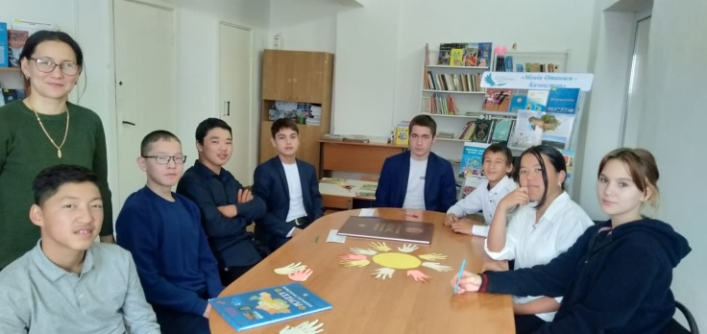День Республики, который не отмечался в течение 13 лет, в этом году был вновь включен в календарь как национальный праздник. 25 октября для нашей страны — одна из важнейших дат. Именно в этот день в 1990 году была принята декларация о суверенитете Казахстана. Это был первый шаг к независимости страны.

19 октября  в школьной библиотеке был проведен круглый стол «Родина в моем сердце», посвященная празднованию дня Республики Казахстан.

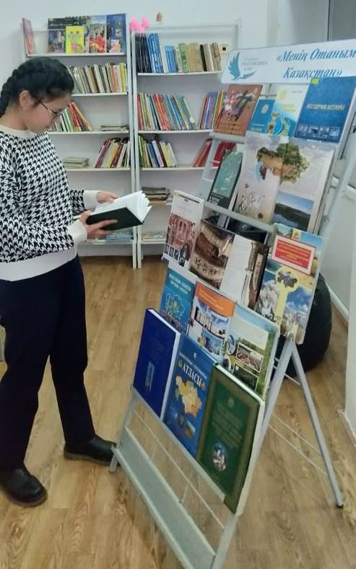На мероприятии было рассказано о значимости этого дня. Учащиеся узнали об истории нашей Родины, вспомнили символы Республики Казахстан и приняли активное участие в диалоге. В дополнении к мероприятию была подготовлена книжная выставка «Менің Отаным - Қазақстан».

Такие мероприятия очень важно проводить среди молодого поколения, ведь это помогает привить чувство патриотизма, больше узнать об истории своей страны.

Активная ссылка:

Изделия из природных материалов всегда смотрятся красиво и изящно. На осенних каникулах школьная библиотека пригласила учащихся среднего и старшего звена принять участие в мастер классе по изготовлению своими руками поделок из природных материалов.

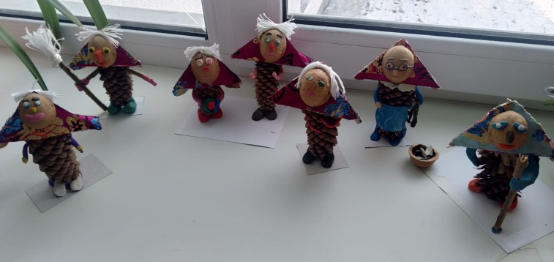Дети делали веселых бабушек из шишек и грецкого ореха. В процессе занятия все увлеченно продумывали детали, подбирали необходимые для работы материалы. Во время выполнения поделки дети активно общались друг с другом, обсуждали возможные варианты использования природных материалов. К работе все отнеслись серьёзно и вложили много фантазии, терпения, труда.

Такие мероприятия помогают провести время с пользой, воспитывают трудолюбие и усидчивость, дают толчок для фантазии, развивают эстетический вкус, память и мышление. Природные материалы настолько разнообразны, что позволяют воплотить в жизнь массу творческих задумок.  Всем мероприятие очень понравилось, и было принято решение проводить такие мастер классы регулярно.

Активная ссылка:

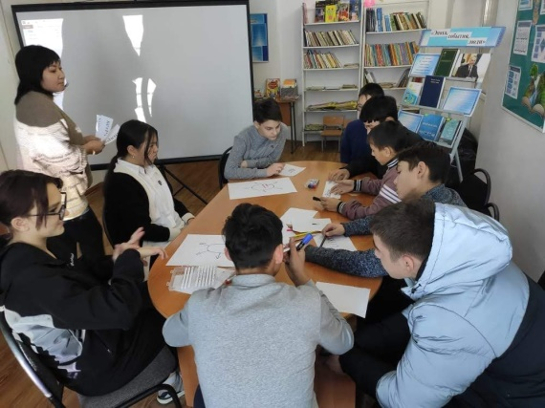

Совместно с вожатой ОСШ села Жаңа жұлдыз был проведён круглый стол " Мир без коррупции", посвящённый международному дню борьбы с коррупцией. Целью мероприятия было ознакомление и познание учащимися такого явления, как коррупция, причин возникновения, факторов способствующих её развитию.

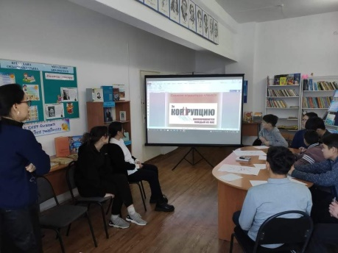 В ходе мероприятия с детьми была проведена беседа, в которой дети попытались самостоятельно выяснить причины коррупции. Рассмотрели различные ситуации, изучили определение терминов: шантаж, взятка, бюрократия и т.д. К концу мероприятия дети нарисовали постер "Я против коррупции "

Активная ссылка:

<https://www.instagram.com/p/Cl-Wy5cIBy3/?igshid=MTc4MmM1YmI2Ng>==

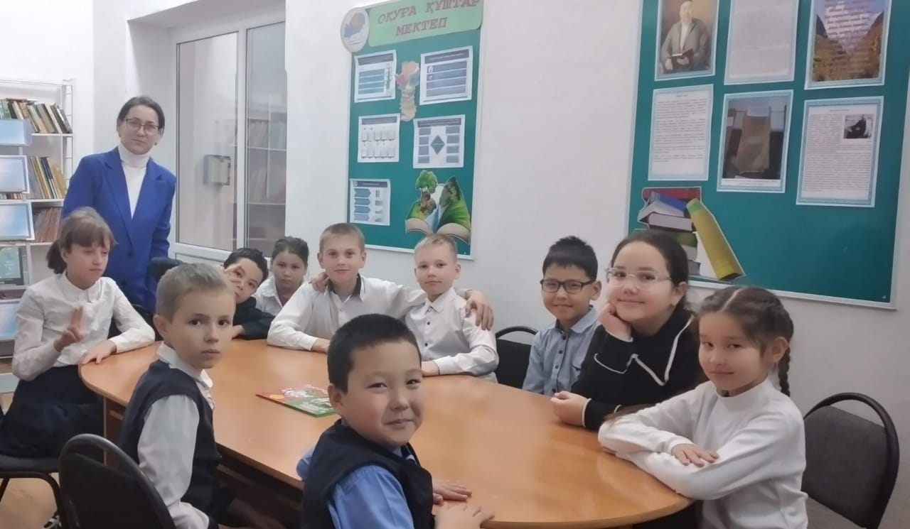

Многие из людей, ограниченных в своих физических возможностях – люди удивительной судьбы. Их мужеством и силой воли можно только восхищаться. Несмотря на трудности, они не просто умеют жить и выживать в порой неприветливом мире, но и ведут активную деятельность, занимаются спортом, творчеством. И сегодня в библиотеке прошла встреча с учащимися младшего звена посвящённая недавно прошедшему Международному Дню инвалидов. На которой мы познакомились с достижениями спортсменов параолимпийских игр. Поговорили о их мужестве, достоинстве и целеустремлённости не смотря ни на что.

Активная ссылка:

<https://www.instagram.com/p/CmEhzYBDUeZ/?igshid=MzRlODBiNWFlZA>==

13 декабря 2022 года библиотеке ОСШ С Жаңа жұлдыз прошел урок – информация «Тәуелсіздік белестері» для учащихся начальных классов.

В ходе урока библиотекари познакомили с историей праздника, с книжными изданиями, тематическими досье, посвященныеми Дню Независимости Республики Казахстан. Учащиеся прокомментировали слайд-презентацию «Достижения независимого Казахстана с 1991-2022 гг.», приняли участие в викторине, нарисовали рисунки.

Данные мероприятия очень важны, так как формируют патриотическое сознание, воспитание, уважение к истории становления дня Независимости и государственного суверенитета. Закончили урок словами словами древнего пожелания казахов, положенного в основу государственного герба: **“Пусть будет высоким твой шанырак, широкими твои стены и прочной основа твоего дома”.**

4 января был проведен День Акварельки " Подарок любимому герою". Сказка – наиболее популярный сюжет детских рисунков. Каждый ребенок, наверняка, мечтает о том, что его любимая сказка будет проиллюстрирована им самим. Наша задача – помочь детям в осуществлении этой мечты. Для детей это повод еще раз оживить в памяти любимых героев, а для нас взрослых это повод снова очутиться в детстве. У современных детей современные любимые герои, в этот день лидировали Патрик и Губка Боб.

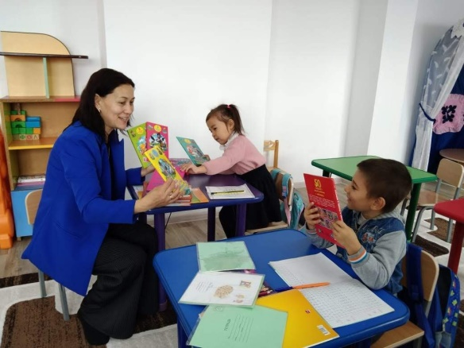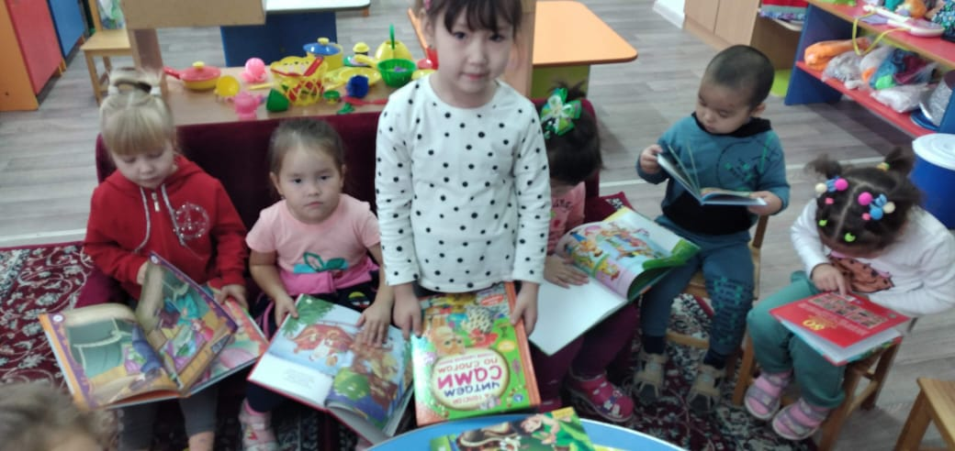Сказки любят все дети: волшебство и приключения увлекают, развлекают и учат добру и справедливости. 6 января была проведена литературная игра - викторина «В снежном царстве, морозом государстве». Библиотекарь предложила юным читателям совершить путешествие по страницам любимых книг и побывать в гостях у любимых героев.  Дети познакомились с новыми  сказками и  вспомнили старые. Ребята угадывали сказки и сказочных персонажей, участвуя в конкурсах:  «Угадайте сказку», «Угадай героя сказки», «Вопрос - ответ», «Кто здесь лишний» и продемонстрировали отличные знания сказок.

В заключении дети рассказали о своих любимых сказках и сказочных героях. Участники игры доказали, что они любят сказки и дружат с книгами.

С 1 по 15 января прошла акция селфи с книгой «Моя настольная книга», под девизом «Я прочитал, советую тебе!». Основной целью данной акции являлось: популяризация библиотеки и привлечение учащихся к чтению книг. Всего в акции приняло участие более 12 человек. На примере наших участников, мы узнали, насколько разными могут быть литературные вкусы наших героев, но всех их объединяет одно – любовь к чтению. В ряды любимых книг читателей попали книги разных жанров, такие как Д.Н. Мамин-Сибиряк «Храбрый заяц», Д. Кинни «Дневник слабака», В. Губарев «Королевство кривых зеркал», детские энциклопедии и многие другие книги современных авторов и классиков.

27 января библиотекари приняли участие в мероприятии для учащихся 1 класса «Прощание с Букварем». В ходе которого к ребятам пришли в гости Сказка и Букварь, позравили их с первой прочитанной книжкой, приготовили разнообразные интерсные задания.

Активные ссылки:

<https://www.instagram.com/p/CnFTkULDdNh/?igshid=MTc4MmM1YmI2Ng>==

<https://www.instagram.com/p/CnFRZ3ZDiJs/?igshid=MTc4MmM1YmI2Ng>==

<https://www.instagram.com/p/CnMgMXWDGTJ/?igshid=MTc4MmM1YmI2Ng>==

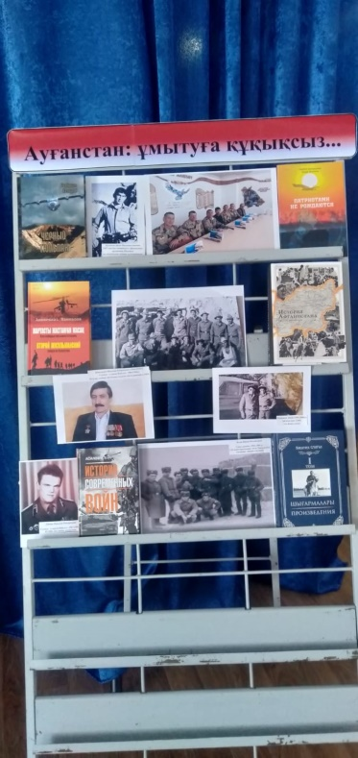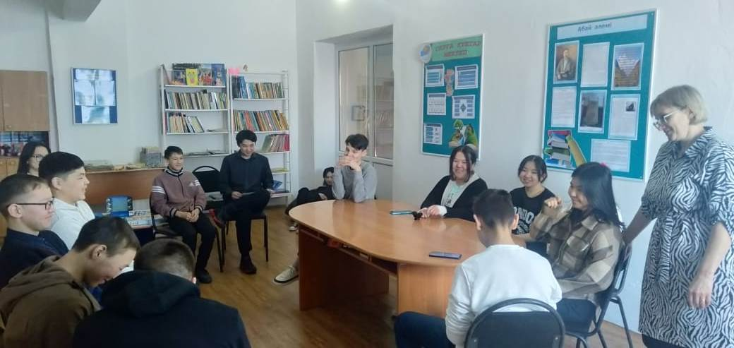10 февраля в читальном зале библиотеки прошла беседа – диалог «Современные молодежные течения и увлечения» с учащимися 9 классов, которую подготовили библиотекарь и психолог школы.  
Тема современных молодежных субкультур очень актуальна для подростков, поэтому ребята с удовольствием участвовали в дискуссии, с большим интересом просмотрели презентацию. Палитра молодежных субкультур пестра и разнообразна, и рассказать обо всех — задача непосильная, мы рассмотрели лишь некоторые из них. Завершилась беседа рефлексией, на которойкаждый подросток отметил то, что считает самым главным в жизни.

15 февраля-День вывода советских войск из Афганистана. В рамках памятной даты в библиотеке была организована книжная выставка «Ауғанстан ұмытуға құқықсыз». Посетителям были представлены книги: А.Жантасова «Жартасты жастанған жасақ», Б.Хахзырова «Черный тюльпан», С.Акимбекова «История Афганистана», Н.Бектурсунов «Патриотами не рождаются», а также фотографии из личных архивов воинов-интернационалистов.

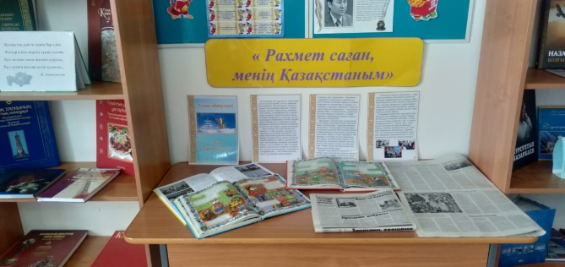23.02-02.03 нашим читателям была представлена тематическая выставка «Рахмет саған, менің Қазақстаным», где можно было ознакомиться с историей возникновения праздника в Казахстане: о том, как связана Ассамблея народа Казахстана и День благодарности.

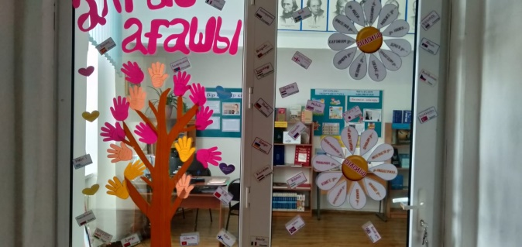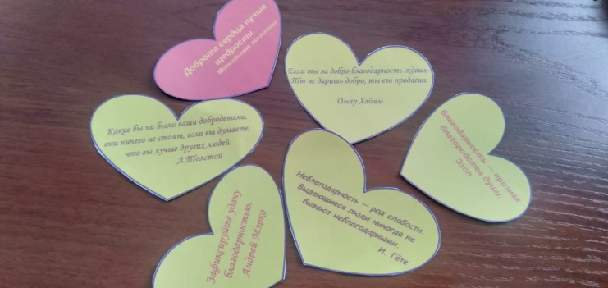В преддверии праздника была проведена акция «Алғыс ағашы». Пришедшим в этот день читателям библиотеки было предложено  творческое задание: на приготовленных силуэтах ладошек написать слова благодарности тем людям, которые, по мнению ребят, этого заслуживают.  Все с удовольствием писали теплые слова и добрые пожелания. Также библиотекарь раздавала сердечки с цитатами известных личностей.

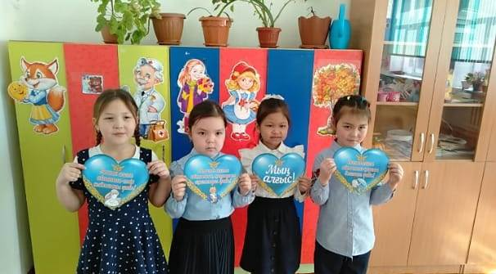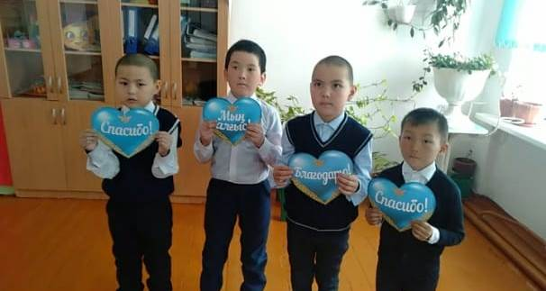В преддверии празднования Дня благодарности библиотекарь и старшая вожатая школы снимали поздравления для наших работников и педагогов от учеников со словами благодарности и добрыми пожеланиями. Все получили позитивные эмоции и зарядились праздничным настроением.

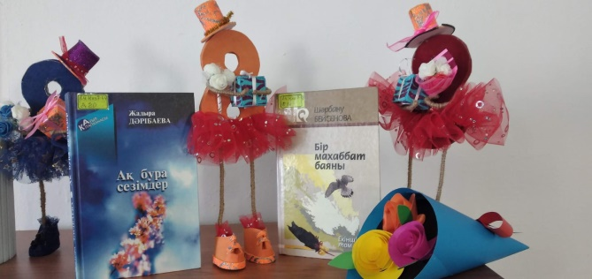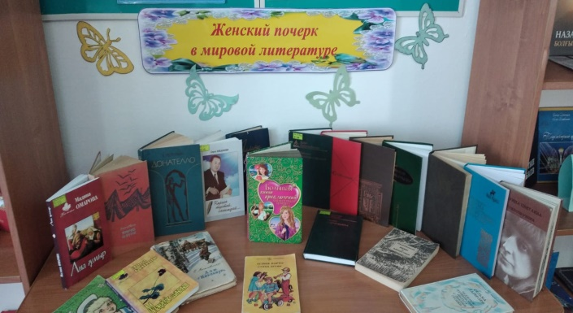С 3 по 10 марта посетителям библиотеки была представлена выставка «Женский почерк в мировой литературе», приуроченная к Международному женскому дню. Наша выставка посвящена творчеству наиболее известных отечественных и зарубежных женщин-писателей. Очень сложно выбрать «самых лучших», «самых успешных» или «самых влиятельных» из них. Каждая внесла в литературу серьёзный вклад, укрепила статус женщин не только в писательской сфере, но в обществе в целом. Скромные и шокирующие, авантюрные и рассудительные, экспрессивные и сдержанные, но все они – индивидуально талантливые и по-своему удивительные. Эти женщины навсегда оставили след в истории мировой литературы. Со страниц их книг читатель узнаёт о различных сторонах непростой жизни, которая охватывает проблемы семьи, любовные взаимоотношения, темы «утерянного рая», поиска смысла жизни, связи личности и общества, проблемы «маленького человека».

Также наши читатели из среднего звена на мастер-классе сделали подарки своим мамам в виде восьмерок-топотушек. Все получили удовольствие от процесса и восторг от результата работы.

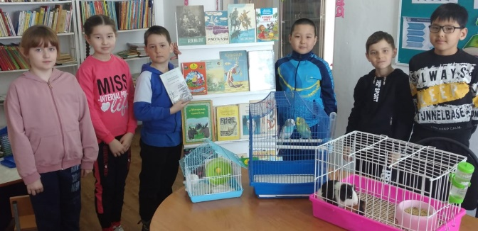На весенних каникулах в школьной библиотеке прошёл тематический час "Рассказы о моем питомце". В ходе встречи участники рассказали много интересного и смешного о своих четвероногих и пернатых друзьях. Некоторые дети принесли с собой своих любимых домашних питомцев.

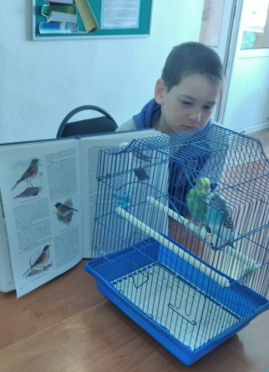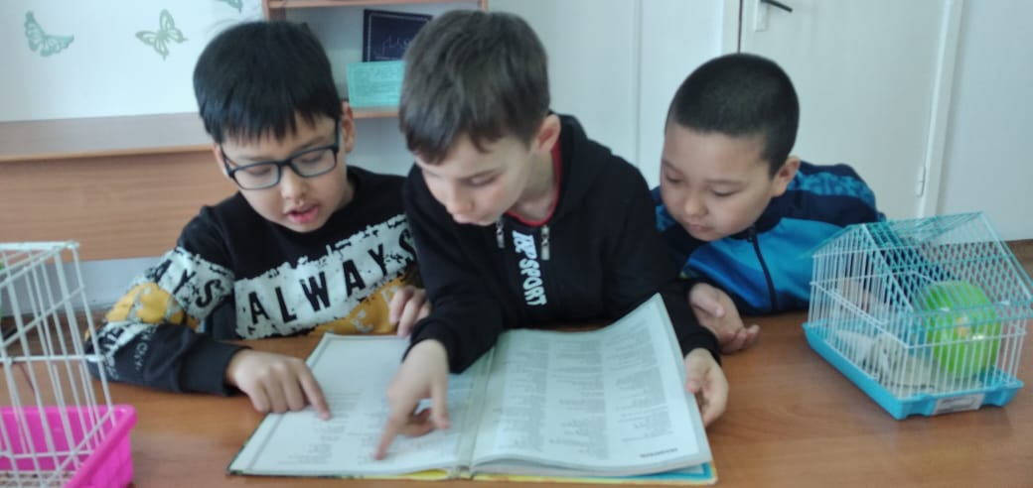 Если ваш ребёнок давно просит котёнка или щенка, может быть, стоит задуматься над тем, чтобы завести питомца? Это серьёзное изменение в жизни всей семьи, но оно может оказаться полезным для здоровья детей. Ребёнок, который в раннем возрасте научится ухаживать за животными и относиться к ним ласково и терпеливо, получит бесценный опыт, который впоследствии поможет обращаться с людьми таким же образом.

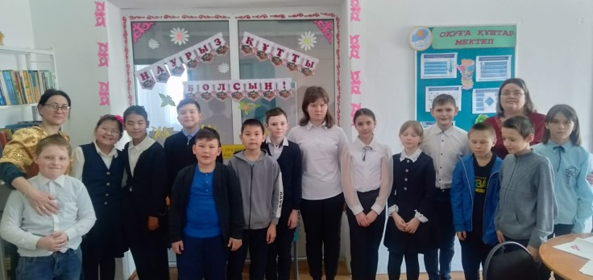Праздник Наурыз – это особый праздник возрождения нашей национальной культуры, который считается признаком преемственности древних традиций. В народе существует поверье, что этот праздник принесет в дом изобилие и удачу на весь год.

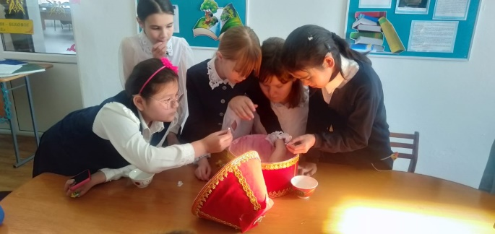В школьной библиотеке, среди учащихся среднего звена было проведено мероприятие " Наурыз - радуга традиций и фольклора".

Учащиеся узнали много нового о традициях казахского народа, которые передаются из поколения в поколение.

Активные ссылки:

<https://www.instagram.com/p/CpmVOfcjxvf/?igshid=YmMyMTA2M2Y>=

<https://www.instagram.com/p/Cpy9ln4j1jw/?igshid=MDJmNzVkMjY>=

<https://www.instagram.com/p/CqK6eW1jsJf/?igshid=MDJmNzVkMjY>=

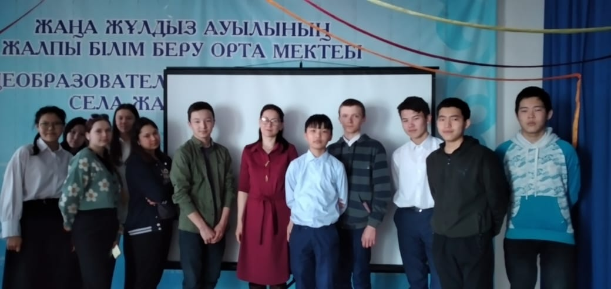

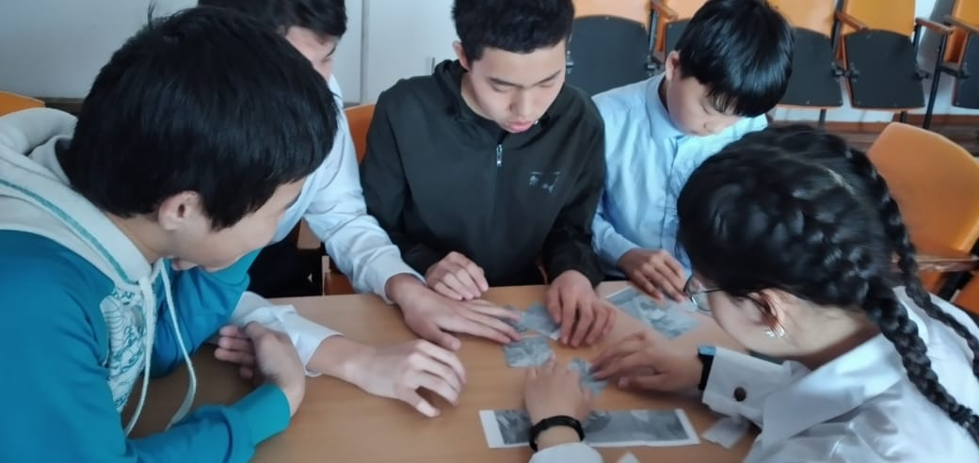4 апреля в рамках недели Детской Книги, среди учащихся 8 классов была проведена интеллектуальная игра "Вокруг да около книг", где учащиеся состязались в знании истории создания книги, в знании писателей, произведений и т.д. Мероприятие прошло весело и познавательно для ребят.

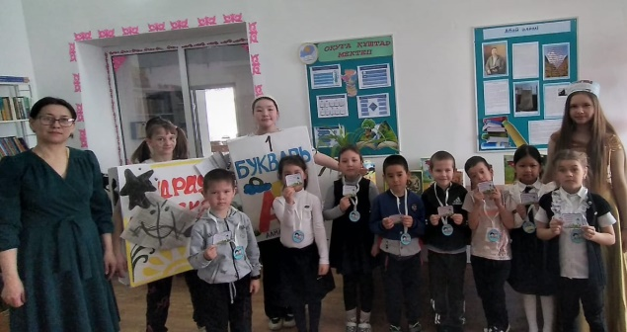

14 апреля был проведен праздник "Посвящение в читатели ". Дети в игровой форме познакомились с правилами пользования библиотекой, с навыками бережного отношения к книгам, приняли участие в сказочной викторине и играх. Первоклассников проявили свои знания в области сказок, разгадывании загадкок и многое другое.

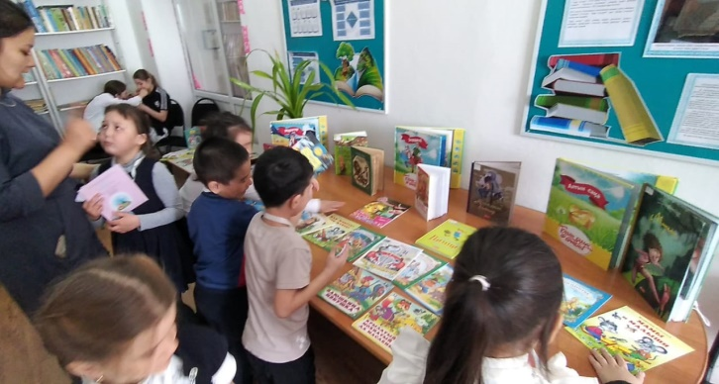Не мешайте нам читать,

Фантазировать, мечтать.

В тишине библиотечной

Каждый слышит голоса,

Речи птичьи, человечьи.

В каждой книге — чудеса!

И, конечно, тишина

Здесь особенно нужна.

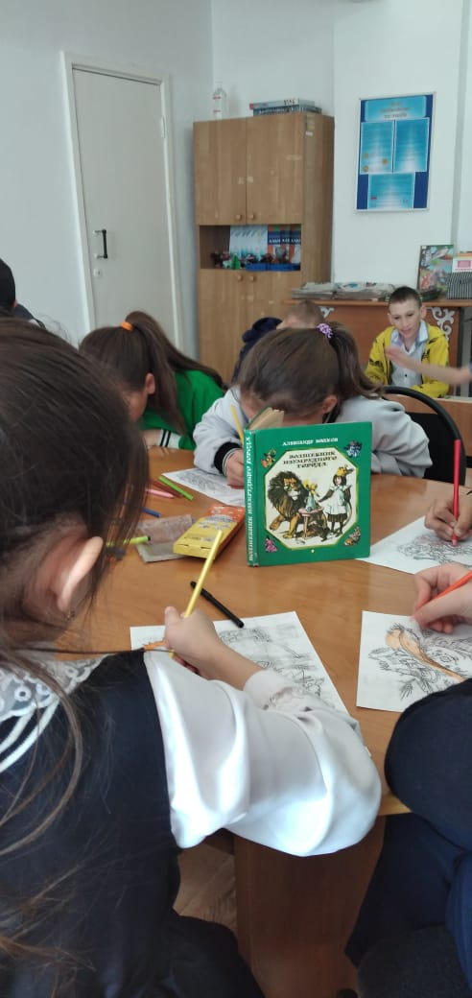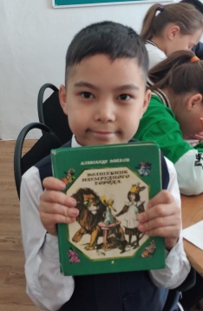Среди учащихся младшего звена, школьная библиотека 16 апреля провела литературный час по произведению А.Волкова " Волшебник Изумрудного города".

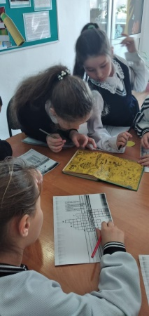Это произведение является вольным переводом американской сказки Френка Баума "Мудрец из страны Оз". Настолько вольный, что переводчик, ученый-математик Александр Волков стал называться автором. А начал он перевод этой книги для практики в английском языке, пересказывал её по вечерам своим детям - в результате получилась новая книга "Волшебник Изумрудного города", в которой А.Волков показал, что самое лучшее, самое дорогое на свете - это дружба и взаимная выручка.

Дети приняли участие в викторине " Знатоки волшебной страны", в игре "Хороший и плохой герой", разгадали кроссворд " Страшила" и так далее.

Активные ссылки:

<https://www.instagram.com/p/Cq2D5aqo4lR/?igshid=MDJmNzVkMjY>=

<https://www.instagram.com/p/CrC0Sw2Ia89/?igshid=MDJmNzVkMjY>=

<https://www.instagram.com/p/CrIFXWDoqVz/?igshid=MDJmNzVkMjY>=

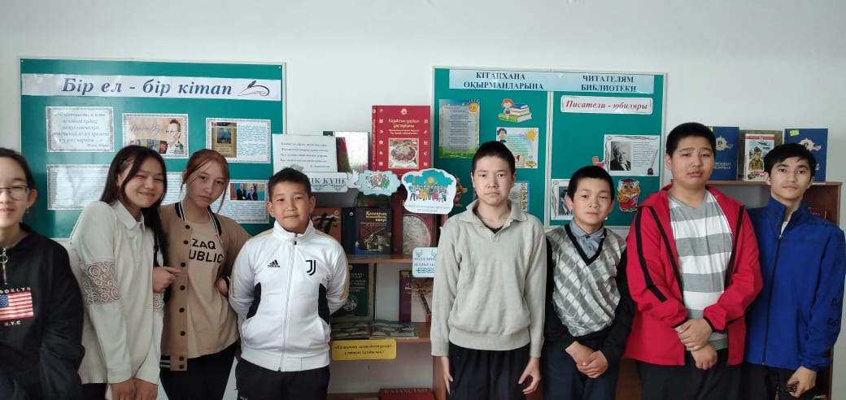Все мы родились в этой прекрасной стране, а говорим на разных языках. И все потому, что Казахстан - многонациональное государство. Где все живут мирно и счастливо.

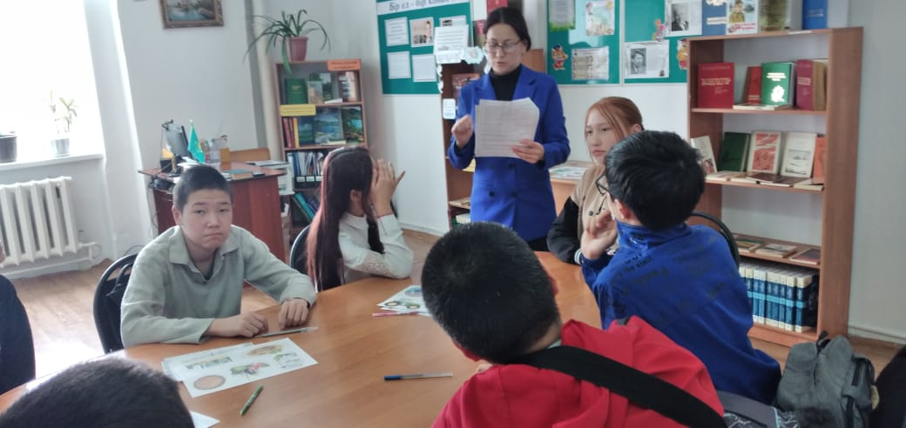В школьной библиотеке среди учащихся 7 класса, был проведен урок дружбы " Без друзей меня чуть - чуть". На мероприятии мы с детьми обсудили, как в жизненных невзгодах, в нелёгком совместном труде, в буднях и праздниках складывалась удивительная общность народов Казахстана, которые живут в дружбе и мире! Значит мир и согласие на нашей земле - это родство и мудрость проживающих здесь людей. Так же дети приняли участие в викторине на знание основных ценностей нашей страны, вспомнили пословицы о дружбе и взаимовыручке, познакомились и поиграли в национальные игры народов Казахстана.

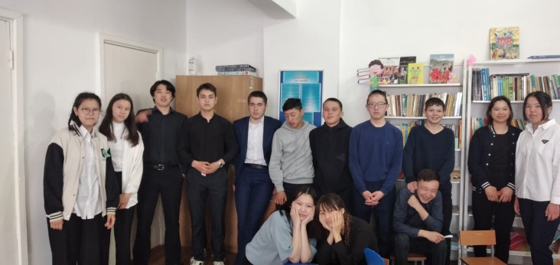

Как гордо звучат слова: «защитник Отечества»! Наши солдаты, офицеры, генералы в любую минуту готовы встать на защиту нашей Родины и нас с вами.

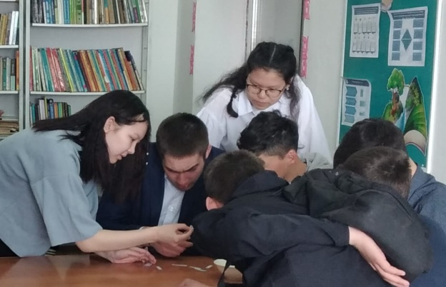 И наши учащиеся в скором будущем встанут в ряды Казахстанской Армии.

Казахстана верный сын и смелый,

С Днём защитника Отечества тебя!

В жизни есть почетнейшее дело -

Защищать свой край родной, его любя.

Я желаю мужества и силы,

Достижений тебе славных и побед,

Чтоб в стране спокойно, мирно было,

Процветания нам всем на много лет!

В школьной библиотеке прошёл патриотический час среди учащихся 8 - 9 классов. Мальчики приняли участие в конкурсах и викторине , где были необходимы знания о полководцах, героях ВОВ, армейской терминологии и так далее.

Активные ссылки: <https://www.instagram.com/p/Cr2Zmx2IaPc/?igshid=MTc4MmM1YmI2Ng>==

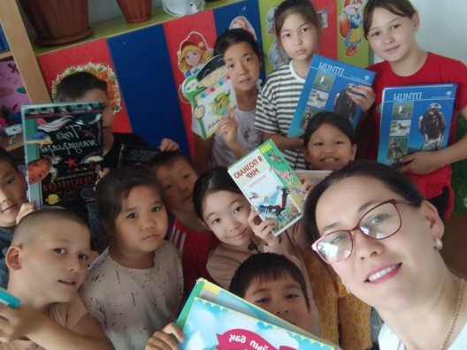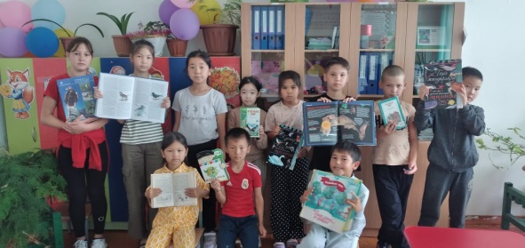Библиотека ОСШ села Жана жулдыз, провела с детьми зоовикторину " Что за чудо эти звери". Мероприятие такого формата развивает у детей интерес к животному миру, закрепляет знания о фауне, расширяет кругозор, привлекает внимание к детской естественно научной литературе. Так же зоовикторина прививает детям бережное отношение и сострадание к живой природе, даёт понимание того, как важна охрана и защита животного мира.

Активные ссылки:

<https://www.instagram.com/p/CtdaZX_o69h/?igshid=MzRlODBiNWFlZA>

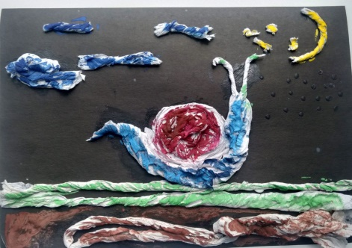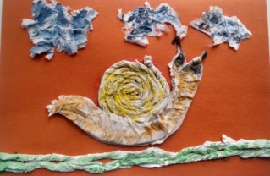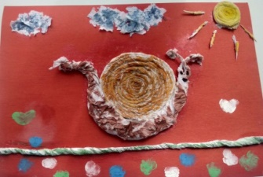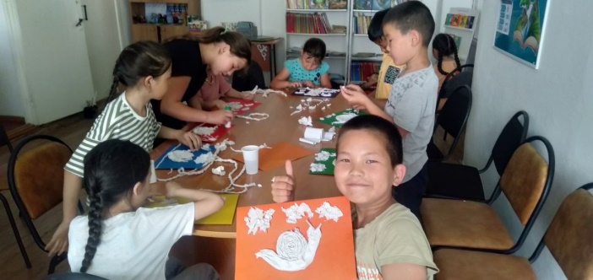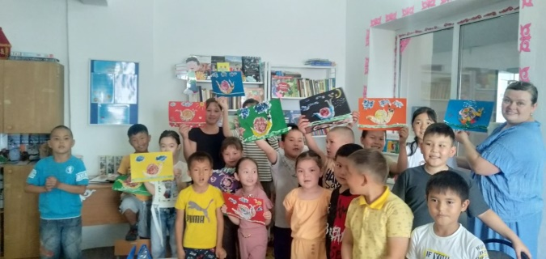В школьной библиотеке прошел мастер-класс, для детей, посещающих пришкольный лагерь "Достык", по изготовлению ярких летних улиток из туалетной бумаги. Сначала психолог провела с детьми упражнение на сплочение, что помогло им настроиться на положительное восприятие мастер-класса. Дети с радостью проявили свои творческие способности и создали очень красивые аппликации. В этом мероприятии каждый мог

проявить свой талант и увлечение в рукоделии.

Активные ссылки:

<https://www.instagram.com/p/CtMDlJJo0Xs/?igshid=MzRlODBiNWFlZA>==

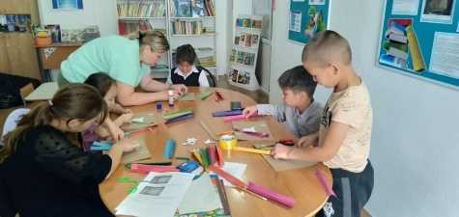Любой вид прикладного искусства развивает способности ребенка, улучшает моторику и координацию.

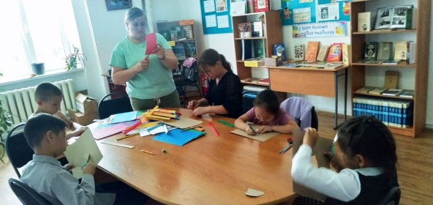Ребята из пришкольного лагеря «Достық» под руководством библиотекаря из цветной бумаги, создали свой собственный «шедевр».

В технике айрис-фолдинг выполнили птичку, затем создали для поделки соответствующий фон. Ребята впервые работали в такой технике. Самое главное у всех получилось, каждый ушел с готовой работой. Картины получились фактурные и очень красивые.

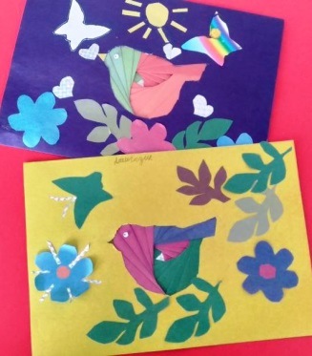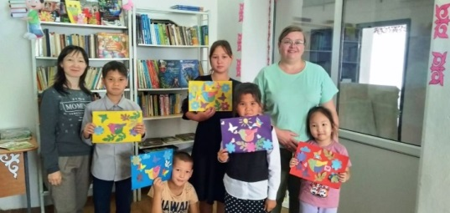

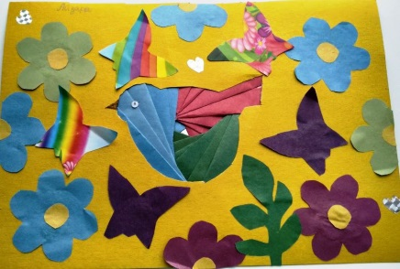

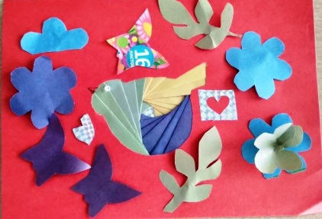

Активные ссылки:

<https://www.instagram.com/p/Ctt2bFjofPO/?igshid=MzRlODBiNWFlZA>

**Отчёт о проделанной работе медработника за 2022-2023 учебный год**

За 2022-2023 учебный год в ОСШ с. Жана жулдыз обучались 147. За период работы 2022-2023 года медбратом школы была проведена определённая работа с целью профилактики заболеваемости детей и формирование знаний у учащихся о здоровье, и о факторах влияющих на здоровье. Также стимулирование  здорового образа жизни  у учащихся, соблюдение правил личной гигиены, гигиены питания и соблюдение санитарно-гигиенических условий в школе.

Был определён следующий круг задач:

1)Пропаганда правил гигиены и санитарии: организация деятельности санитарных постов, оказание первой медицинской помощи при микротравмах, наличие аптечек в классах, спортзале. Контроль санитарного состояния классов, спортзала, столовой. Выполнение правил личной гигиены и общественной гигиены учащимися. Выявление и профилактика педикулёза, чесотки, кожных паразитарных заболеваний, контроль контактных в классе. Оформление уголков здоровья, выпуск санбюллетеней по заданным темам.

2) Исследование состояния здоровья ( слух, зрение, осанка) активная иммунизация по календарю РК профилактических прививок. За этот год пробой Манту было охвачено 87 учащихся, тубвиражных детей не выявлено. 3)Медицинские осмотры девушек-подростков и юношей подростков проводятся в районной поликлинике..Выявление учащихся с отклонениями состояния здоровья, часто пропускающих занятия по болезни, проводятся  беседы с родителями и рекомендации о посещение врачей, узких специалистов. 4) Контроль за оптимальными условиями воздушно-светового режима:

А) Проветривание  кабинетов до начала занятий и после.

Б) Влажные уборки с дезсредствами во время вспышек капельных инфекций (ОРВИ, гриппа). На период сезонного подъёма заболеваемости гриппа и ОРВИ был разработан план мероприятий, осуществляющий строгий  контроль отсутствующих и подача данных в районный отдел образования.

В) Контроль температурного режима во время отопительного сезона с занесением в журнал.

5)  Организация правильного питания: снятие  проб с продукции с отметкой в журнале.

6) Поддержание требуемого адекватного водоснабжения.

7) Контроль состояния туалетов и подсобных помещений.

В течении учебного года проводилось оформление документации медицинского кабинета. Проведены следующие беседы: «Профилактика энтеробиоза», «Профилактика гриппа ,ОРЗ в осеннее - зимний период», «СПИД – чума 20-го века», проводилась беседа с ученицами 8 – 11 классов о ранней беременности, инфекциях передаваемых половым путём.  Были просмотрены фильмы на интерактивной доске «Алкоголь», «Курение».

**Общие выводы**

1. Поставленные задачи на 2022 – 2023 учебный год выполнены. Учебные программы по всем предметам пройдены. Отмечается положительная динамика в выполнении учащимися госстандарта образования, отсутствие второгодников, выполнение госстандарта по образованию (успеваемости) стабильно улучшается. Повысилась активность учащихся в проводимых в школе мероприятиях творческого характера.
2. Поставленные задачи по методической работе выполнены.

Консультации, беседы с учителями, разработка и внедрение в практику методических рекомендации, оказывают корректирующую помощь учителям. Повысился профессиональный уровень педагогического коллектива. Выросла творческая активность учителей через внедрение шкалы рейтинга отслеживания деятельности учителя.

1. Работу над учебно – воспитательной темой школы считать удовлетворительной.
2. Наряду с имеющими положительными результатами в работе школы отмечаются недостатки:

* Всё ещё недостаточно эффективна работа с учащимися школы, мотивированными на учёбу;
* Количество победителей олимпиад, интеллектуальных марафонов и конкурсов низкое и не соответствует возможностям школы;
* Не на должном уровне научно- исследовательские работы среди учащихся;

Причиной такого положения является слабая работа педколлектива с учащимися, мотивированными на учёбу;

* низок уровень умений и навыков самоанализа своей деятельности у учителей и учащихся;
* нет практики по научно-исследовательской работе у педагогов и учащихся.

**Рекомендации на 2023 -2024 учебный год**

1. Определить полномочия и степень ответственности МС, ПС, школьного совета.
2. Стимулировать работу МО и учителей по обмену ППО. Проводить семинары по обмену опытом.
3. Привести в систему работу творческих групп и создать творческую атмосферу. Привлекать учащихся к занятиям в кружках и секциях.
4. Организовать целенаправленную работу учителей с учащимися,

мотивированных на учёбу через индивидуальный подход на уроках, кружках, консультациях и т.д. Отрабатывать рейтинговую систему по оценке деятельность учителей и учащихся.

1. Изучать документы, регламентирующие ВР в классе, школе и, на

основе данных документов спланировать деятельность воспитательной системы.

1. По результатам анализов воспитательной работы класса, школы

наметить цели, задачи и принципы деятельности на новый учебный год.

1. Классным руководителям изменить отдельные формы и методы

работы, изучив новые технологии в воспитательном процессе

( в течение учебного года) .

1. Учителям – предметникам шире апробировать новые педагогические технологии.
2. Выполнять Закон о всеобуче.
3. Создать условия для раскрытия творческого потенциала личности ребенка и его самореализации посредством включения коллектиную творческую деятельность.
4. Поддерживать связь с общественностью.
5. Взять под контроль выполнение Закона «Об Образовании» о введении единой школьной формы.
6. Изучать Статус о педагога.
7. Работать над обновлением содержания образования в преподавании.

Задачи на 2023-2024 учебный год

- Провести анализ педагогических условий развития творческой и профессиональной активности участников педагогического процесса.

- Совершенствовать систему школы по повышению методической компетентности и самообразования педагогов.

- Создать условия для развития и совершенствования воспитательной системы школы как средства формирования социально здоровой личности ученика.

- Обеспечить дальнейшее развитие новой образовательной среды на основе информационных технологий.

- Учителям-предметникам применять новые методики обучения и внедрять в практику новые педагогические технологии для эффективного повышения качества образования.

- Обеспечить уровень образования, соответствующий современным требованиям, на базе содержания образования.

- Развивать у учащихся самостоятельность к самообразованию и к саморазвитию.

- Совершенствовать дифференцированную работу со слабоуспевающими и одаренными учащимися.

-Классным руководителям четко выполнять свои функциональные должностные обязанности, систематически проявлять инициативу, творческий подход в решении текущих учебно-воспитательных задач, в целеполагании и планировании.

Ожидаемые результаты на конец 2023-2024 учебного года

- Повышение качества обучения и уровня воспитанности учащихся на основе развития познавательных интересов и мотивации учения.

- Выявление и развитие интеллектуальных и творческих способностей учащихся. Поиск новых форм и методов обучения.

- Развитие познавательных интересов детей, формирование прочных навыков учебной деятельности.

- Повышение профессиональной компетентности учителя.

- Подготовка учащегося, готового к успешной адаптации в социуме.

**Методическая работа. Состояние работы с педагогическими кадрами, ее результативность.**

Важнейшим средством повышения педагогического мастерства учителей, связующим в единое целое всю систему работы школы, является методическая работа.

Роль методической работы школы значительно возрастает в современных условиях в связи с необходимостью рационально и оперативно использовать новые методики, приемы и формы обучения и воспитания. С учетом уровня организации учебно-воспитательного процесса, особенностей состава обучающихся школы в 2023-2024 учебном году была выбрана методическая

**тема школы****:** «Повышение качества знаний и профессионального мастерства педагогов через использование инновационных технологий в управлении учебно-воспитательным процессом»

**ЦЕЛЬ:**

### Создание оптимальных условий для личностно-ориентированного обучения и воспитания, способствующего повышению качества образования и воспитания, творческой самореализации, жизненному самоопределению и социальной успешности учащихся, формирование здоровой, всесторонне развитой личности, адаптированной к жизни в современных условиях.

**Раздел I.Организация деятельности школы, направленной на выполнение   государственных нормативных документов об образовании**

**1.1    Реализация прав граждан на образование**

**Цель: организация деятельности школы, направленной на  получение бесплатного общего образования, выполнение  Государственного общеобязательного стандарта Республики Казахстан начального, основного среднего, общего среднего образования**

|  |  |  |  |
| --- | --- | --- | --- |
| № /п | **Содержание** | **Сроки** | **Ответственные** |
| 1 | Отчетные кампании по стандартным формам (ОШ)  Статистические отчеты, согласование учебных, воспитательных планов, тарификация, расписание занятий | Сентябрь | Администрация |
| 2 | Анализ трудоустройства учащихся 9-11 классов | Сентябрь, январь | Илюбаева А.Д., Уалихан Д.А. классные руководители |
| 3 | Комплектование 1,10 классов | Август | Администрация |
| 4 | Организация кружков, секций, ГПД  Составление расписания | Сентябрь | Администрация |
| 5 | Организация  и осуществление контроля за движением обучающихся | В течение года | ЗРУР |
| 6 | Работа службы быстрого реагирования на основе данных ежедневного учета посещаемости | В течение года | Гаас Р.К.  Деж. администратор  кл. руководители  уч.  самоуправление |
| 7 | Инструктаж по ведению электронного журнала, нормативной документации | сентябрь | Байкежанова Б.Р. |
| 8 | Организация библиотечного обслуживания обучающихся | сентябрь | Скурлатова Ж.Т. |
| 9 | Акция  «Дорога в школу», «Қамқорлық» | Август, сентябрь, январь | Гаас Р.К. |
| 10 | Компания “Здоровое питание”, охват горячим питанием. | В течение года | ЗРВР, кл рук,, медработник |
| 11 | Организация мероприятий по медицинскому обслуживанию школьников | В течение года | Медработники школы, ЗРВР |
| 12 | Организация работы с  семьями разной социальной обеспеченности | В течение года | Гаас Р.К. |
| 13 | Организация и содержание работы  по аттестации  педагогических работников | В течение года | ЗРУР |
| 14 | Контроль за выполнением программного материала, норм КР | по итогам четвертей | ЗРУР |
| 15 | Организация, подготовка и проведение итоговой аттестации в 9,11 классах | апрель | ЗРУР |
| 16 | Организация и проведение промежуточной аттестации в 5-8х, 10 кл. | апрель | ЗРУР |
| 17 | Работа Совета  по профилактике правонарушений | 1 раз в четверть | Гаас Р.К. психологи, кл.рук. |
| 18 | Организация технического осмотра здания, спец. рейды по проверке соблюдения санитарно-гигиенических  норм, | в течение года | ЗАХЧ |
| 19 | Смотр-конкурс кабинетов | 1 раз в полугодие | Комиссия, ЗРУР |
| 20 | Подготовка документов  строгой отчетности | Май,  Июнь | ЗРУР |
| 21 | Планирование  работы на новый учебный год | май -июнь | Администрация |
| 22 | Кампания «Подписка - средство расширения информационного пространства» | сентябрь, май | Скурлатова ЖТ. |

# 1.2.Мемлекеттік тілдерді  қолдану мен дамытудың  2020-2025 жылдарға арналған облыстық бағдарламасын жүзеге асыру бойынша Жаңа жұлдыз ауылының ЖОМ ММ  2023-2024 оқу жылына арналған іс-шаралар жоспары

# 

# Мақсаты:Қазақстан Республикасының «Қазақстан Республикасындағы тіл туралы» 1997 жылғы 11 шілдедегі Заңының, Қазақстан Республикасы Президентінің 2011 жылғы 29 маусымындағы № 110 «Тілдерді  қолдану мен дамытудың мемлекеттік бағдарламасы туралы» Жарлығын іске асыру.

|  |  |  |  |
| --- | --- | --- | --- |
| **р/с №** | **Іс-шаралар атауы** | **Мерзімі** | **Жауаптылар** |
| 1 | 2 | 3 | 4 |
| **І** | **Мемлекеттік тілді қолдану мен дамытуды нормативтік – құқықтық қамтамасыз ету** |  |  |
| 1 | 1.Жоспарды іске асыру мақсатымен мектеп басшысы Капаров Р.Ж.  және оқу ісінің меңгерушісі Илюбаева А.Д., Уалихан Д.А. құрамында кеңес құру | Қыркүйек | Мектеп басшысы |
| 2 | 2.Мемлекеттік тілді дамыту мәселелерін зерделеу жөнінде сараптама комиссиясын құру | Қыркүйек | Мектеп басшысы |
| 3 | 3.Мемлекеттік тілді қолдану мен дамыту жоспарының іске асырылуын мектепішілік бақылауға қою. | Үнемі | Мектеп әкімшілігі |
| **ІІ** | **Іс жүргізуде мемлекеттік тілді қолдану** |  |  |
| 1 | Мектептің іс-қағаздарын мемлекеттік тілде жүргізу | Үнемі | Аудармашы |
| 2 | Аудармашылардың біліктілігн арттыру | Жыл бойы | Оқу ісінің меңгерушісі |
| 3 | Көрнекі ақпараттық құралдарды рәсімдеуде тіл заңнамасының сақталуын қамтамасыз ету | Үнемі | Аудармашы |
| 4 | Мемлекеттік  тілді дамытуға бағытталған іс-шараларға насихаттық қолдау жасау | Үнемі | Мектеп әкімшілігі  Баспасөз қызметі |
| 5 | Мектеп сайтын мемлекеттік тілде жүргізу | Үнемі | Аудармашы |
| **ІІІ** | **Мемлекеттік тілді дамыту** |  |  |
| 1 | Жыл сайын қазақ  тілінде оқытатын сыныптар санын көбейту | Қыркүйек | Оқу ісінің меңгерушісі  Илюбаева А.Д., Уалихан Д.А. |
| 2 | Кітапхана қорын қазақ тілінде жазылған әдебиетпен қамтамасыз ету | Үнемі | Кітапханашы |
| 3 | Мемлекеттік тілдегі баспасөз басылымдарына жазылу | Қыркүйек,  сәуір | Кітапханашы |
| 4 | БАҰО АҚ  «Өрлеу»-де тіл мен әдебиет мұғалімдерінің біліктілігін арттыру | Жыл бойы | Оқу ісінің меңгерушісі Илюбаева А.Д., Уалихан Д.А. |
| 5 | Кабинеттерді  стандартқа сәйкес рәсімдеу.   Кабинет байқауына қатысу | Кесте бойынша | Кабинет меңгерушілері |
| 7 | Тіл пәндері бойынша білім сапасын арттыру | Жыл бойы | Пән мұғалімдері |
| 8 | Қазақ тілінен және басқа пәндер бойынша олимпиадаларға қатысу | Қазан-қаңтар | Оқу ісінің меңгерушісі |
| 9 | Дәстүрлі   өтетін аудандық, облыстық Абай,Мұқағали,Махамбет,Ерботин, Оралхан Бөкей,Яссауи,Мәшһүр Жүсіп  оқуларына қатысу | Кесте бойынша | ӘБ жетекшілері |
| 10 | Мектеп ұжымының және мектеп оқушыларына арналған мемлекеттік тілді тегін оқытатын үйірме жұмысын жандандыру | Жыл бойы | Пән мұғалімдері |
| 11 | «Мемлекеттік тілде сөйлеу-азаматтық парызымыз» акциясын өткізу | Әр айдың бірінші сәрсенбісі | ҚТӘ мұғалімдері |
| 12 | Аудандық  «Тіл-достықтың құралы», «Әй,жарайсың!» сайыстарына қатысу | Кесте бойынша | Пән мұғалімдері |
| **ІV** | **Ұлттық дәстүр арқылы мемлекеттік тілді дамыту** |  |  |
| 1 | Мемлекеттік мейрамдарды,іс-шараларды мемлекеттік тілде жүргізу | Жыл бойы | Тәрбие  ісінің меңгерушісі |
| 2 | «Тілдер айлығын» үш тілде өткізу | Қыркүйек | Қазақ тілі, орыс тілі, ағылшын тілі  ӘБ |
| 3 | «Тілдер ұштығырлығы» жобасы шеңберінде (қазақ, орыс, ағылшын тілдерінде) әртүрлі іс-шаралар өткізу | Жыл бойы | Қазақ тілі, орыс тілі, ағылшын тілі  ӘБ |
| 4 | Ақын-жазушылардың шығармашылығына арналған әдеби-музыкалық кештер өткізу | Жыл бойы | Пән мұғалімдері |
| 5 | Дене шынықтыру сабақтарында ұлттық  ойындарды қолдану | Жыл бойы | Дене шынықтыру мұғалімдері |
| 6 | Жазғы лагерде тілдік пәндер бойынша топтар ұйымдастыру (өзге ұлт өкілдерін мемлекеттік тілге үйрету) | Сәуір-маусым | Тәрбие ісінің меңгерушісі |

**1.3.  Информатизация в образовательном процессе**

**Задачи:**  1.  использовать  все  возможности  ИАД,  мультимедийного  кабинета, оборудования  в УВП.

        2.  установление связи с родителями учащихся  по информированию  об учебных достижениях с   помощью  СЭО

|  |  |  |  |
| --- | --- | --- | --- |
| № п/п | **Содержание** | **Сроки** | **Ответственные** |
| 1 | Работа  Интернет | В течение года | Байкежанова Б.Р. |
| 2 | Кампания “Компьютер и каникулы” | каникулярное время | ЗРИР  Абишев К.Е. |
| 3 | Работа сайта  школы   Участие в  районном  и областном конкурсах | в течение  года | ЗРИР, ЗРУР, ЗРВР |
| 4 | Уроки с использованием информационно-коммуникативных технологий | В течение года | ЗРУР рук МО, учителя |
| 5 | Организационно- педагогические мероприятия  с применением ИКТ | По  отдельным планам | администрация,  рук МО,учителя |
| 6 | Обновление электронно-информационной базы школы. | В течение года | ЗРИР, ЗРУР |
| 7 | Пополнение базы электронных методических и дидактических пособий | В течение года | Руководители МО, учителя |
| 8 | Организация участия  учащихся и педагогов   в дистанционных конкурсах, олимпиадах | в течение  года | ЗРУР |

**1.4. Соблюдение техники безопасности**

**Цель:**       Создавать   условия для соблюдения мер безопасной жизнедеятельности   всех участников УВП.

**Задачи**:  1. Формирование   знаний и  соблюдение ТБ в кабинетах, требующих повышенного внимания.

    2. Обеспечение здоровьесбережения  через   выполнение   ПДД, ППБ, ТБ, рекомендаций по ЧС

|  |  |  |  |
| --- | --- | --- | --- |
| № п/п | **Содержание** | Сроки | Отвтественные |
| 1 | Организация безопасности и охраны труда  -технический осмотр здания  -соблюдение санитарно-технического режима  -правил безопасности  в школе  -осмотр учебных кабинетов | В течение года | Руководитель, администрация школы, профком, м/с |
| 2 | Инструктажи с работниками и учащимися школы по ТБ | Август | Замруководителя по ХЧ |
| 3 | Инструктаж в кабинетах повышенного риска | В течение года | Учителя химии, физики, технологии, ФВ, ИВТ, биологии |
| 4 | Мероприятия по пропаганде ПДД | В течение года | ЗРВР  Классные руководители |
| 5 | Мероприятия по предупреждению ЧС | В течение года | Преподаватель-организатор НВП, классные руководители |

**Раздел 2. Организация непрерывного повышения квалификации. Работа с педагогическими кадрами. Повышение  квалификации.  Аттестация.**

**Цели:**  осуществление непрерывного   роста  профессиональной, методической  компетентности  учителей  для   повышения качества образовательных услуг

**Задачи**

1.активизация  работы, направленной на повышение уровня преподавания и обучения

2.совершенствование работы по самообразованию педагогов,  стимулирование творческой инициативы

3. выявление   уровня сформированности профессиональных компетенций педагога посредством мониторинговых исследований.

**2.1. Работа с кадрами по повышению профессионального  мастерства**

|  |  |  |  |
| --- | --- | --- | --- |
| **№** | **Содержание работы** | **сроки** | **ответственные** |
| 1 | Составление перспективного плана повышения квалификации и составление годового плана прохождения курсов повышения квалификации | сентябрь | Илюбаева А.Д., Уалихан Д.А. ЗРУР |
| 2 | Составление отчетов   о прохождении курсов повышения квалификации. Выступления курсантов о содержании курсовой переподготовки | в течение года | Илюбаева А.Д., Уалихан Д.А. ЗРУР |
| 3 | Совещание с руководителями  МО  «Организация  деятельно-сти  методических объединений по  методической теме года» | сентябрь | ЗРУР |
| 4 | Защита и утверждение планов работы МО | сентябрь | рук М0 |
| 5 | Запуск программы по работе с начинающими учителями через  ШМУ | сентябрь | ЗРУВР, рук МО, наставники |
| 6 | Методический фестиваль  «Ура, урок!» | по плану МО в теч года | Рук МО |
| 7 | Организация  участия учителей  в  дистанционных конкурсах, олимпиадах , семинарах, конференциях разных уровней | В течение года | ЗРУВР |
| 8 | Проект   «Самообразование учителя» | В течение года | Рук МО, МС |
| 9 | Изучение и обобщение   передового педагогического опыта | В течение года | ЗРУВР,  рук МО |
| 10 | Организация ВТГ по результатам ВШК | В течение года | Рук МО |
| 11 | Участие в городском этапе конкурса «Учитель года - 2023» | В течение года | рук МО |
| 12 | Внутришкольные   практикумы « Как мы   работаем над темой  МО» | по плану МО | МО |
| 13 | Взаимопосещение уроков | В течение года по плану МО | Рук МО |
| 14 | Рейтинговая оценка деятельности школы, педагогов | январь, май | ЗРУР, рук МО |
| 15 | Заполнение форм  по  результативности профессиональной деятельности | май | Рук МО |
| 16 | Собеседование по итогам учебного года | апрель | администрация |
| 17 | Подготовка аналитических  материалов по итогам года | апрель-май | Рук МО |

**2.2**.**Работа по изучению, обобщению ППО**

|  |  |  |  |
| --- | --- | --- | --- |
| **№** | **Содержание деятельности** | **сроки** | **ответственные** |
| 1 | Анкетирование учителей по выявлению затруднений | август, май | ЗРУР |
| 2 | Экспертиза деятельности педагогов по теме СО | декабрь-январь | ЗРУР, рук МО |
| 3 | Консультативный час «Этапы работы учителя над обобщением своего опыта» | ноябрь | ЗРУР |
| 4 | Изучение, обобщение передового педагогического опыта учителей,  его представление | сентябрь – декабрь | ЗРУР |
| 5 | Отчеты о работе по теме самообразования | в течение года | учителя, рук МО |
| 6 | Аттестация учителей | по плану | ЗРУР |
| 7 | Защита портфолио | в течение года | ЗРУР,    руководители МО |
| 8 | Изучение научной литературы | в течение года | ЗРУР,    руководители МО |
| 9 | Участие в районной конференции, научно-методических семинарах | в течение года | ЗРУР,    руководители МО |

**2.3. План работы по аттестации педагогических кадров**

|  |  |  |  |
| --- | --- | --- | --- |
| **№ п/п** | **Содержание** | **Сроки** | **Ответственные** |
| 1 | Ознакомление учителей с нормативными документами по аттестации педагогических кадров. | сентябрь | ЗРУР |
| 2 | Составление плана работы по аттестации педкадров на 2023-24 учебный год | сентябрь | ЗРУР |
| 3 | Изучение  учебно-педагогической  деятельности   аттестующихся  учителей. | октябрь - февраль | ЗРУР |
| 4 | Посещение и анализ открытых уроков и внеклассных мероприятий аттестуемых учителей. | октябрь-февраль | администрация |
| 5 | Методический день  аттестующихся учителей (городской уровень) | январь | ЗРУР |
| 6 | Диагностирование профессиональных качеств и умений аттестующихся учителей | сентябрь-февраль | ЗРУР, члены аттестационной комиссии |
| 7 | Подготовка партфолио | ноябрь-май | Рук МО |

**Раздел 3.  Организация деятельности школьного коллектива, направленная на выполнение ГОСО и совершенствование образовательных услуг**

Цель: Ориентация учебного процесса на достижение всеми обучающимися уровня обязательной подготовки через использование резервов управления современным уроком и внеурочной предметной деятельности

Задачи:   1.  Обеспечить доступное и качественное образование  в школе  в соответствии современными потребностями общества и каждого гражданина.

**3.1. Совершенствование  учебно-воспитательного процесса.**

**План  мероприятий  по подготовке уч-ся к  МОДО**

**Проблема:** снижение качества успеваемости на основной ступени обучения

**Задача**: повышение  среднего балла на  МОДО

|  |  |  |  |
| --- | --- | --- | --- |
| **№ п/п** | **Мероприятия** | **сроки** | **ответственные** |
| 1 | Подготовка организационного момента по подготовки к МОДО | Октябрь | ЗРУР |
| 2. | Диагностика  педагогических  затруднений учителя по подготовке к МОДО | Октябрь | психологи,  кур. зам. рук. |
| 3 | Диагностика мотивации учащихся к сдаче МОДОуровня ЗУН учащихся 9,11 классов | Октябрь | психологи,  кл. рук , учителя-предметники |
| 4 | Организация преподавания  спец курсов. | Ноябрь | ЗРУР |
| 5 | Круглый стол «Каким должно быть психологическое сопровождение  МОДО  в школе» | Ноябрь | психологи |
| 6 | Заседания МО      «Анализ    качества  успеваемости в 9, 11 классах как показателя подготовки к  МОДО» | по итогам четвертей | Рук МО |
| 7 | Тренинги  для уч-ся 9,11 классов | по  графику | психологи |
| 8 | Участие в пробных тестированиях.Анализ результатов и организация коррекции | в течение года по итогам тестирований | ЗРУР, кл рук , учителя-предметники |
| 9 | Выпуск информационных бюллетеней на сайте школы | в течение года | рук МО |
| 10 | Организация  повторения программного материала | апрель | ЗРУР |
| 11 | Оперативное совещание  « Определение уровня готовности  выпускников к внешнему контролю знаний» | май | ЗРУР |

**3.2 . Работа по развитию детской одаренности**

**Проблема:**   Снижение качества результатов познавательно-исследовательской и проектной деятельности школьников

**Цель:** обеспечение условий для повышения качества результатов

**Задачи**:

1. Повышение мотивации участников к исследовательской деятельности
2. Активизация работы НОУ

|  |  |  |  |
| --- | --- | --- | --- |
| № | **Содержание работы** | **Сроки** | **Ответственные** |
| 1 | Утверждение плана работы на 2023-2024 учебный год. | Сентябрь 2023г. | Зам.руководителя по УР Илюбаева АД. Уалихан Д.Ә.  Зам.руководителя по ВР Гаас Р.К. |
| 2 | 1. 1. Составление и уточнение списков учащихся, проявляющих особый интерес в освоении отдельных предметов или видов деятельности. 2. Составить список учащихся – кандидатов   на документы особого образца, проводить с ними индивидуальные занятия по отдельному плану. | Сентябрь 2023г. | Зам.руководителя по УР Илюбаева АД. Уалихан Д.Ә. |
| 3 | Отбор участников на участие во внутришкольной олимпиаде. | Сентябрь 2023г. | Зам.руководителя по УР Илюбаева АД. Уалихан Д.Ә. |
| 4 | Проведение 1 тура школьных предметных олимпиад. | Октябрь 2023г. | Зам.руководителя по УР Илюбаева АД. Уалихан Д.Ә. |
| 5 | Участие в районной олимпиаде по предметам. | по графику РОО  2023г. | Зам.руководителя по УР Илюбаева АД. Уалихан Д.Ә. |
| 6 | Участие в районных, областных, республиканских, международных интеллектуальных марафонах, конкурсах, олимпиадах. | В течение года | Зам.руководителя по УР Илюбаева АД. Уалихан Д.Ә. |
| 7 | Организация и проведение внеклассных мероприятий направленных на развитие творческих способностей учащихся. | В течение года | Зам.руководителя по ВР Гаас Р.К. |
| 8 | Вовлечение одаренных учащихся к работе над созданием проектов. | В теч. года | Зам.руководителя по УР Илюбаева АД. Уалихан Д.Ә. |
| 9 | Награждение отличников учебы грамотами по итогам учебного года. | Май  2024г. | Зам.руководителя по УР Илюбаева АД. Уалихан Д.Ә. |
| 10 | Подведение итогов по работе с "Одаренными учащимися" за 2023-2024 учебный год. | Май  2024г. | Зам.руководителя по УР Илюбаева АД. Уалихан Д.Ә. |

**3.3. Подготовка  и проведение промежуточной аттестации и итоговой аттестации**

**Задачи:**1. Оказание помощи слабоуспевающим учащимся  с целью недопущения неудовлетворительных итоговых оценок.

2.Совершенствовать организацию экзаменационной кампании

|  |  |  |  |
| --- | --- | --- | --- |
| № | **Содержание** | **Сроки** | **Ответственные** |
|  | Издание приказа «О завершении учебного года и проведении экзаменов для учащихся» | апрель | Руководитель , ЗРУР |
| 2 | Инструктивно – методическое совещание по изучению «Правил проведения текущего контроля успеваемости, промежуточной и итоговой государственной аттестации обучающихся в организациях образования» | апрель | ЗРУР,учителя-предметники, рук МО |
| 3 | Организованное повторение изученного  материала | апрель-май | Учителя-предметники, администрация |
| 4 | Утверждение перечня предметов, выносимых  на промежуточную аттестацию учащихся  2-8, 10 классов | апрель | ЗРУР |
| 5 | Родительские собрания по завершению учебного года | апрель | ЗРУР |
| 6 | Составление списков учащихся 9 и 11 классов с указанием предмета по выбору | апрель | Классные руководители |
| 7 | Подготовка  и  утверждение экзаменационного материала для промежуточной аттестации и итоговой аттестации по предметам по выбору | апрель | Учителя-предметники |
| 8 | Сбор справок ВКК от обучающихся, подлежащих освобождению от экзаменов | апрель-май | Классные руководители |
| 9 | Составление расписания промежуточной и итоговой аттестации | апрель | ЗРУР |
| 10 | Создание комиссии по проведению промежуточной и итоговой аттестации | май | Руководитель, ЗДУР |
| 11 | Создание апелляционной комиссии | май |
| 12 | Оформление стенда «Подготовка к экзаменам - 2022» | апрель | ЗРУР |
| 13 | Создание комиссии по проверке итоговых ведомостей 9, 11 классов | май | Руководитель, ЗРУР |
| 14 | Назначение ответственных за заполнение аттестатов и свидетельств | май | Руководитель, ЗРУР |
| 15 | Педагогические советы:  · По переводу и допуску к экзаменам обучающихся в 1-11 классах  ·По переводу обучающихся 5-8, 10 классов  По выпуску обучающихся 9 классов  · По выпуску обучающихся 11 классов | 31 .05  31.05  31.05  17.06 | Руководитель, ЗРУР |
| 16 | Контроль за прохождением программного материала , выполнением норм КР | май | ЗРУР |
| 17 | Сдача личных дел обучающихся секретарю школы | 26.05 | Секретарь, классные руководители |

**3.4.   Работа по допредпрофильной  и  профильной  подготовке**

 Задачи:

      1.Формирование сознательного, целенаправленного   профессионального выбора

2.Предоставление учащимися возможности реализовать себя в разных  видах  социокультурной деятельности

|  |  |  |  |
| --- | --- | --- | --- |
| № | **Содержание работы** | **срок** | **ответственные** |
| 1 | Организация работы по созданию спецкурсов |  | ЗРУР |
| 2 | Выявление предпрофильного выбора в 8-9кл.Изучение интересов в 1-4 кл и способностей школьников   5-11кл | Октябрь, март | Психолог |
| 3 | Проведение классных часов по профориентационной тематике  -О профессиях моих близких людей в 1-4кл  -В мире профессий 5-7кл  -Моя предполагаемая профессия 8-9кл  -Мой профессиональный выбор. 10-11кл | в течение  года | ЗРВР  Классные руководители |
| 4 | Семинар:  - Организация допредпрофильной подготовки.  - Требования к формированию   портфолио ученика 1-9 кл | октябрь | ЗРВР,  рук МО |
| 5 | Анкетирование уч-ся по профготовности  и профнаправленности ( 8-11кл) | В течение года | Психолог |
| 6 | Тренинги  - самоопределение в 9-11кл  - самопознание в 5-8 классах | В течение года | Психолог |
| 8 | «Качество преподавания профильных предметов» в 10-11кл ( ВШК) | декабрь | ЗРУР |
| 9 | Сбор материалов для формирования образовательного рейтинга 9кл | Апрель,  май | Классные руководители |
| 10 | Работа по организации  дальнейшего обучения уч-ся 9 классов | Февраль -май | ЗРУР, кл.руководители |
| 12 | Проведение ОРС в 7 - 9кл и разъяснение целей и форм организации профильного и  предпрофильного  обучения | Сентябрь  Апрель | Кл.рук. ЗРВР |
| 13 | Формирование профильных  10 классов | Май, июнь | Кл.рук. администрация |

**Раздел 4. Психологическое сопровождение УВП**

**ПЛАН РАБОТЫ ПЕДАГОГА-ПСИХОЛОГА**

**На 2023-2024 учебный год**

**Цели:**

сохранение психологического здоровья обучающихся, воспитанников, создание благоприятного социально-психологического климата в организации среднего образования и оказание психологической поддержки участникам образовательного процесса.

**Задачи:**1) содействие личностному и интеллектуальному развитию обучающихся, воспитанников, формирование способности к самовоспитанию и саморазвитию;

2) оказание психологической помощи обучающимся, воспитанникам, в их успешной социализации в условиях быстро развивающегося информационного общества;

3) способствовать индивидуализации подхода к каждому обучающемуся, воспитаннику, на основе психолого-педагогического изучения его личности;

4) проведение психологической диагностики и развитие творческого потенциала обучающихся, воспитанников;

5) осуществление психокоррекционной работы по решению психологических трудностей и проблем обучающихся, воспитанников;

6) оказание консультативной помощи родителям (законным представителям) и педагогам в решении психологических проблем и в выборе оптимальных методов учебно-воспитательной работы;

7) повышение психолого-педагогической компетентности участников образовательного процесса.

**Направления:**

1. Диагностика
2. Консультационная работа.
3. Просвещение и профилактика.
4. Коррекционно-развивающая работа.
5. Организационно-методическая работа.
6. Аналитические отчеты.

**1.Диагностика**

|  |  |  |  |  |  |  |  |
| --- | --- | --- | --- | --- | --- | --- | --- |
| **№** | **Мероприятия** | **Направление деятельности** | **Целевая группа** | **Сроки исполнения** | **Ответственные** | **Форма завершения** | **Отметка об исполнении** |
| 1 | Мониторинг социальной структуры класса | Социомет-рия | 2-10  классы | по запросу | Классные руководители  Педагоги-психологи | Графическ. анализ |  |
| 2 | Сопровождение процесса адаптации | Наблюдения, беседы, игры, анкетирова-ние | 1,5,10  классы | Сентябр-октябрь | Педагоги-психологи | Справки для ПС |  |
| 3 | Изучение психологического здоровья учащихся | Наблюдение в группе, индив. диагностика | 1-11  классы | В теч.года (по отдельно-му плану) | Педагоги-психологи | Протоколы тренингов инд.карты на «группу риска» |  |
| 4 | Выявление учащихся с ООП по запросу педагога | Углубленная инд. Диагностика | 1-4  классы | Декабрь | Педагоги-психологи | Справка |  |
| 5 | Изучение профильной направленности и психологических особенностей учащихся при переходе в среднее звено | Тестирование | 4 классы | март | Педагоги-психологи | Справка |  |
| 6 | Изучение индивидуальных особенностей детей «группы риска», состоящих на учете ВШК, ОДН | Углубл. диагностика | Уч-ся группы риска, ОДН, ВШК | в течение года | Педагоги-психологи | Отчеты за полугодие, год |  |
| 7 | Изучение познавательной сферы личности учащихся с ООП | Углубл. диагностика | В течение года | в течение года | Педагоги-психологи | Индивидуа-льные карты, характерис-тики |  |

**2.Консультационная работа.**

|  |  |  |  |  |  |  |  |
| --- | --- | --- | --- | --- | --- | --- | --- |
| **№** | **Мероприятие** | **Направление деятельности** | **Целевая группа** | **Сроки исполнения** | **Ответственные** | **Форма завершения** | **Отметка об исполнении** |
| 1. | Консультирование по проблемам взаимоотношений в семье родителей, учащихся. | Консульта-ция | Учащиеся,  родители | в течение года | Педагоги-психологи | Журнал консуль-таций |  |
| 2. | Консультирование родителей, учителей, учащихся, администрации по результатам тестирования, выработка психологических рекомендаций. | Консультация | По запросу | в течение года | Педагоги-психологи | Справки на ПС |  |
| 3. | Изучение и использование данных индивидуально-психологических особенностей учащихся в УВП. | Рекомендации | Учителя | в течение года | Педагоги-психологи | Журнал консуль-таций |  |
| 4 | Консультирование учителей 5 классов по подготовке к консилиуму по преемственности. | Групповая консультация | Учителя 5 классы | октябрь | Педагоги-психологи | Журнал консуль-таций |  |
| 5 | Консультирование учителей, родителей 1-х классов по изучению адаптации учащихся и развитию познавательной сферы. | Групповая консультация | Учителя родители | Сентябрь-октябрь | Педагоги-психологи | Журнал консуль-таций |  |
| 6 | Консультирование классных руководителей  по изучению ученического коллектива. | Консультация, рекомендации | Классные руководит. | В течение года | Педагоги-психологи | Журнал консуль-таций |  |
| 7 | Психопрофилактика и психокоррекция поведения учащихся «группы риска». | Групповая консультация | Классные руководит. | В течение года | Педагоги-психологи | Журнал консуль-таций |  |
| 8 | Преодоление трудностей в обучении детей с ООП. | Групповая консультация | Учителя | в течение года | Педагоги-психологи | Журнал консуль-таций |  |
| 9 | Консультации одаренных учащихся в процессе подготовки к олимпиадам, защите научных проектов, форумов, конкурсов. | Консультация | 5-11  классы | в течение года | Педагоги-психологи | Журнал консуль-таций |  |
| 10 | Заседания СППС | Групповая консультация | Классные руководит. | ежемесячно | Педагоги-психологи | Протоколы заседаний |  |

**3.1.Просвещение**

|  |  |  |  |  |  |  |  |
| --- | --- | --- | --- | --- | --- | --- | --- |
| **№** | **Мероприятие** | **Направление деятельности** | **Целевая группа** | **Сроки исполнения** | **Ответственные** | **Форма завершения** | **Отметка об исполнении** |
| **1.** | **Педагогические советы.** | Экспертная оценка | педагоги | По плану метод.  Службы | Педагоги-психологи | доклад |  |
| **2** | **Семинары – практикумы педагогического коллектива.** | Обучаю-щий тренинг, мастер-класс | педагоги | По плану метод.  Службы | Педагоги-психологи | Рекомендации, доклады |  |
| **3** | **Педагогические советы.**  (по плану ВШК) | Экспертная оценка | педагоги | По плану школы | Педагоги-психологи | Справки на ПС |  |
| **4** | **Производственные совещания**  Обзор информации по текущим вопросам согласно плана ВШК | Экспертная оценка | педагоги | в течение года | Педагоги-психологи | Доклады, отчеты, справки |  |
| **5** | **МО классных руководителей.** |  | | | | |  |
| 1 | По плану воспитательной работы | Лектории, тренинги | педагоги | по запросу | Педагоги-психологи | рекомендации |  |
| 2 | Выявление учащихся, подвергающихся буллингу в детском коллективе | Наблюде-ние, беседа с кл.рук., тренинги | педагоги | В теч.года (по плану-сетке), по запросу | Педагоги-психологи | рекомендации |  |
| 3 | Информация по работе с учащимися с ООП | Лектории, рекомендации | педагоги | В теч.года | Педагоги-психологи | рекомендации |  |
| 4 | Профилактика буллинга в детском коллективе | Лектории, рекомендации | педагоги | В теч.года | Педагоги-психологи | рекомендации |  |
| 5 | Профилактика употребления ПАВ | Просвеще-ние | Кл. руково-дители | февраль | Педагоги-психологи | Буклеты, презентации |  |
| **6** | **Школа для родителей** |  |  |  |  |  |  |
| 1. | Тренинги для родителей по улучшению психологического климата в семье | Тренинг | Родители 1-11 классов | В теч.года | Педагоги-психологи, классные руководители | протокол |  |
| 2 | Родительские собрания в 1,5,10 классах в рамках сопровождения адаптационного периода | Просвещение | Родители 1,5,10 классов | Сентябрь-октябрь | Педагоги-психологи | протокол |  |
| 3 | Консультации родителей, воспитывающих детей с ООП | Просвеще-ние | Родители  1-11 класс | ноябрь | Педагоги-психологи | протокол |  |
| 4 | «Признаки нарушений в развитии ребенка» | Просвеще-ние | родители | декабрь | Педагоги-психологи | стенд |  |
| 5 | Профилактика гаджетозависимости | Просвеще-ние | родители | январь | Педагоги-психологи | стенд |  |
| 6 | Готовимся к выбору профессии | Рекомендации | Родители 9-11 классов | февраль | Педагоги-психологи | стенд |  |
| 7 | Рекомендации по подготовке к экзаменам | Рекомендации | Родители 9-11 классов | апрель | Педагоги-психологи | стенд |  |
| 8 | Организация безопасного летнего отдыха | Рекомендации | Родители  1-11 классов | май | Педагоги-психологи | стенд |  |
| 9 | Лектории для родителей | Просвещение | Родители 1-11 классов | по запросу | Педагоги-психологи | протокол |  |
| **7** | **Информация для учащихся** |  |  |  |  |  |  |
| 1 | Встречи со специалистами | Лектории | Учащиеся  5-11 классов | в течение года | Педагоги-психологи | протокол |  |
| 2 | Информационные выпуски. | Презентации, видеоролики | Учащиеся  2-11 классов | в течение года | Педагоги-психологи | отчеты |  |
| 3 | Классные часы, внеклассные мероприятия | занятие | Учащиеся 1-11 классов | по запросу | Педагоги-психологи | протокол |  |

**3.2.Профилактика**

|  |  |  |  |  |  |  |  |
| --- | --- | --- | --- | --- | --- | --- | --- |
| **№** | **Мероприятие** | **Направление деятельности** | **Целевая группа** | **Сроки исполнения** | **Ответственные** | **Форма завершения** | **Отметка об исполнении** |
| 1. | Выявление готовности первоклассников к учебной деятельности. | Наблюдение, тренинги | 1 класс | сентябрь - ноябрь | Педагоги-психологи | справка |  |
| 2. | Сопровождение процесса адаптации | Наблюдение, тренинги, инд.диагностика | 1,5,10 классы | в течение года | Педагоги-психологи | справка |  |
| 3. | Выявление дезадаптированных учащихся. Планирование работы с ними. | Наблюдение, тренинги, инд.диагностика | 1-11 классы | в течение года | Педагоги-психологи | Журнал инд.работы |  |
| 4 | Изучение психологического здоровья дезадаптированных учащихся. | Углубленная индивидуальная диагностика | 1-11 классы | В течение года | Педагоги-психологи | Индив.карты |  |
| 5 | Выявление «группы риска» учащихся, склонных аутодеструктивному поведению | Углубленная индивидуальная диагностика | 1-11 классы | В течение года | Педагоги-психологи | Справка |  |
| 6 | Изучение проблем взаимоотношений учащихся с родителями, учителями. | Беседа, наблюдение, посещение семей | 1-11 | в течение года | Педагоги-психологи | Журнал консультаций |  |
| 7 | Индивидуальные беседы, консультации с дезадаптированными детьми. | консультация | 1-11 | в течение года | Педагоги-психологи | Журнал консультаций |  |
| 8 | Изучение интересов, склонностей учащихся, профессиональной направленности. | профконсультация | 9-11 | По запросу | Педагог-психолог | Справка |  |
| 9 | Изучение индивидуальных особенностей при переходе из начального звена в средний модуль. | Наблюдение, тренинги, беседы | 4 класс | март-апрель | Педагог-психолог | Справка |  |
| 10 | Создание благоприятного психологического микроклимата в коллективе. | тренинги | 1-11кл. | в течение года по плану-сетке | Педагоги-психологи | Рекомендации |  |
| 11 | Индивидуальная профориентационная работа. | профконсультация | 8-11 кл. | в течение года | Педагог-психолог | Журнал индив.работы |  |
| 12 | Индивидуальная работа с детьми ООП | Коррекционные занятия | 1-11кл. | В течение года | Педагог-психолог | Индив.карты |  |
| 13 | Совместная работа с ЗДВР, инспектором по охране прав детства, социальным педагогом, инспектором, медработником | Просветительская деятельность | 1-11кл. | в течение года | Педагоги-психологи | протоколы |  |
| 14 | Консультации для молодых учителей | Обучающий тренинг | по плану ШМУ | в течение года | Педагоги-психологи | протоколы |  |
| 15 | Консультирование по широкому кругу проблем детей, родителей, учителей. | Индивидуальные и групповые консультации | По запросу | в течение года | Педагоги-психологи | Журнал консультаций |  |
| 16 | Планирование на новый учебный год. |  |  | Май,  август | Педагоги-психологи | Годовой план |  |

**4.Коррекционно-развивающая работа**

|  |  |  |  |  |  |  |  |
| --- | --- | --- | --- | --- | --- | --- | --- |
| **№** | **Мероприятия** | **Направление деятельности** | **Целевая группа** | **Сроки исполнения** | **Ответственные** | **Форма завершения** | **Отметка об исполнении** |
| 1. | Индивидуальная и групповая работа с учащимися с ООП и детьми с ограниченными возможностями развития | Коррекционно-развивающие занятия | уч-ся со справками ГПМПК | 2 раза в неделю | Педагоги-  психологи | Журнал инд.работы |  |
| 2. | Работа с учащимися «группы риска», склонными к аутодеструктивному поведению | Коррекционно-развивающие занятия | 1-11 классы | октябрь - май | Педагоги-психологи | Журнал групповой работы |  |
| 3. | Индивидуальная коррекционная работа с учащимися по преодолению адаптационного периода. | Коррекционно-развивающие занятия | 1,5,10 классы | Ноябрь-декабрь | Педагоги-психологи | Журнал инд.работы |  |
| 4 | Часы общения: программы тренингов по развитию коммуникационных навыков, повышение уровня самооценки. | Тренинговые занятия | 1-11  классы | в течение года по плану-сетке | Педагоги-психологи | Протоколы |  |
| 5 | Индивидуальная коррекционно-развивающая работа с дезадаптированными детьми. | Коррекционно-развивающие занятия | 1-11 классы | в течение года | Педагоги-психологи | Журнал индивид.работы |  |
| 6 | Тренинги для старшеклассников при подготовке к итоговой аттестации «Путь к успеху». | Групповой тренинг | 11 классы | Апрель-май | Педагоги-психологи | Протоколы |  |
| 7 | Классные часы, внеклассные мероприятия, родительские собрания | Просветительская работа | по запросу | в течение года | Педагоги-психологи | протокол |  |
| 8 | Профориентационные игры, тренинги «Кем быть?», классные часы | Игровой тренинг | 9-11 классы | апрель | Педагоги-психологи | протокол |  |
| 9 | Тренинговые занятия личностного роста для одаренных учащихся | Групповой тренинг | 5-9 классы | В течение года | Педагоги-психологи | Журнал групповой работы |  |
| 10 | Тренинги для учителей по профилактике профессионального выгорания | Групповой тренинг | По запросу | В течение года | Педагоги-психологи | протокол |  |

1. **Организационно-методическая работа**

|  |  |  |  |  |  |  |  |
| --- | --- | --- | --- | --- | --- | --- | --- |
| **№** | **Мероприятие** | **Направление деятельности** | **Целе-вая груп-па** | **Сроки исполнения** | **Ответственные** | **Форма завершения** | **Отметка об исполнении** |
| 1 | Создание базы данных на учащихся, состоящих на учете ОДН, ВШК, ГР, неблагополучные семьи, группа риска по кризисным состояниям | Сбор информации | 1-11 | сентябрь | Педагоги-психологи школ.  соц.педагог | Соц.паспорт школы |  |
| 2 | Сотрудничество с психолого-медико-педагогической комиссией по своевременному выявлению нарушения психофизиологической дезадаптации учащихся начального модуля. | Диагностика и выявление | по запро-су | в течение года | Педагоги-психологи  кл.руководители нач.классов | Справки ГПМПК |  |
| 3 | Взаимодействие с ВОП, психиатром по профилактике и предотвращению аутодеструктивного поведения среди несовершеннолетних | Профилактика и коррекция | Учащиеся «группы риска» | в течение года | Педагоги-психологи | протоколы |  |
| 4 | Сотрудничество с медицинским работником, родительской общественностью, органами опеки и попечительства по решению проблем учащихся | Просвещение | Учащиеся, родители, педагоги | в течение года | Педагоги-психологи | Журнал учета видов работ |  |
| 5 | Взаимодействие с педагогами-психологами других школ, психологическими центрами, методическим и воспитательным отделами образования. | Просвещение, методическая работа | психолог | в течение года | Педагоги-психологи | Журнал учета видов работ |  |

**Аналитические отчеты**

|  |  |  |  |
| --- | --- | --- | --- |
| **1.** | Справка по результатам изучения процесса адаптации 1 класса | **ноябрь** | Педагог-психолог |
| **2.** | Справка по результатам изучения процесса адаптации 5 класса | **октябрь** | Педагог-психолог |
| **3.** | Справка по результатам изучения процесса адаптации 10 класс | **октябрь** | Педагог-психолог |
| **4.** | Справка по работе со слабоуспевающими детьми 2-4 классов | **декабрь** | Педагог-психолог |
| **5.** | Отчет о проделанной работе за полугодие | **январь** | Педагог-психолог |
| **6.** | Годовой анализ работы | **май** | Педагог-психолог |

**5 раздел       Деятельность педагогического коллектива, направленная на создание системы воспитательной   работы.**

**ПЛАН ВОСПИТАТЕЛЬНОЙ РАБОТЫ**

**на 2023-2024 учебный год**

|  |  |  |  |  |  |  |  |
| --- | --- | --- | --- | --- | --- | --- | --- |
| **Сентябрь** | | | | | | | |
| **№** | **Дата** | **Мероприятие** | **Ценность** | **Цель (индикатор)** | **Контингент** | **Результат** | **Ответственные** |
| **1 неделя** | 01.09 | Торжественная линейка «День знаний» | Национальный интерес | Участие в укреплении государственности Казахстана | 1-11 кл | Патриотизм, чувства гордости за свою Родину | Зам по ВР, Ст.вожатая, кл.рук, организатор НВиТП |
| 01.09 | Классный час «Школа – территория доброты» | Стремление | Желание учится познавать | 1-11 кл | Выявляет свои стремления к обучению, труду и саморазвитию | Классные руководители |
| **2 неделя** | 04.09 | Инструктаж ТБ | Стремление | Желание учится познавать | 1-11 кл | Выявляет свои стремления к обучению, труду и саморазвитию | Классные руководители |
| 04.09 | Выбор актива класса | Совесть | честно служить народу | 1-11 кл | Трудолюбивый, сохраняет верность своему слову, ответственный за свои действия и поступки | Классные руководители |
| В течении месяца | Проект читающая школа | Стремление | желать учиться, познавать и достигать новое | 1-11 кл | Сформированы личностные качества как любознательность, целеустремленность и познавательная активность | Зам по ВР, библиотекарь,  кл.руководители |
| 06.09 | Час добропорядочности | Совесть | уважать честный труд | 1-11 кл | Ценит совесть, справедливость и порядочность | АдалҰрпақ  Классные руководители  Ст.вожатая |
| В течении недели | Декада языков (отдельный план) | Национальный интерес | активно способствовать формированию казахстанского имиджа | 1-11 кл | Ценит историю страны | МО гуманитарного цикла |
| В течении недели | Неделя спорта (отдельный план) | Стремление | быть физически активным | 1-11 кл | Выявляет свои стремления к обучению, труду и саморазвитию | Инструктор по спорту |
| **3 неделя** | 11.09 | Дебаты «Понятие дебаты» | Стремление | уметь развиваться индивидуально и в команде | 9-10 кл | Сформированы личностные качества как любознательность, целеустремленность и познавательная активность | Руководитель клуба |
| 12.09 | ЮИД  Викторина «Безопасная дорога» | Стремление | желать учиться, познавать и достигать новое | 5-8 кл | Выявляет свои стремления к обучению, труду и саморазвитию | ЮИД |
| 13.09 | Экскурсия в лес | Стремление | имеет стремление к общению, к труду и саморазвитию | 5-6кл | Сохраняет окружающую среду в чистоте | Кл.руководители,  Зам по ВР |
| 14.09 | Классный час «Что такое буллинг и кибербуллинг?» | Стремление | желать учиться, познавать и достигать новое | 1-11 кл | Сформированы личностные качества как любознательность, целеустремленность и познавательная активность | Социально-психологическая служба |
| **4 неделя** | 18.09 | Фотоконкурс «Профессия моих родителей» | Совесть | чувствовать себя ответственным перед семьей, классом, школой, обществом, страной | 1-8 классы | Поддерживает младших и почитает старших | Cт.вожатая, совет школы |
| 20.09 | Классный час «День труда» | Совесть | уважать честный труд | 1-11 кл | Ценит совесть, справедливость и порядочность | Классные руководители |
| В течении недели | Волонтерское движение | Совесть | проявлять доброту и уважение по отношению к друзьям, одноклассникам, членам семьи | Пенсионеры | Поддерживает младших и почитает старших | Ст.вожатая |
| **5 неделя** | 25.09 | Конкурс рисунков «Бабушка рядышком с дедушкой» | Совесть | проявлять доброту и уважение по отношению к друзьям, одноклассникам, членам семьи | Жасқыран | Поддерживает младших и почитает старших | Вожатый |
| 26.09 | Дебаты «Принципы участники, основные элементы дебатов. Навыки и стили» | Стремление | уметь развиваться индивидуально и в команде | 9-10 кл | Сформированы личностные качества как любознательность, целеустремленность и познавательная активность | Руководитель клуба |
| 27.09 | Профориентационная работа | Стремление | желать учиться, познавать и достигать новое | 9-11 кл | Сформированы личностные качества как любознательность, целеустремленность и познавательная активность | Профориенторы |
| 29.09 | Выход тимуровского отряда ко Дню пожилого человека | Совесть | проявлять доброту и уважение по отношению к друзьям, одноклассникам, членам семьи | 1-11 кл | Поддерживает младших и почитает старших | Ст.вожатая, кл.рук, организатор НВиТП |

**6 раздел** **Работа школьной библиотеки**

1. **Основные цели, задачи, направления работы**
2. **Основные цели, задачи, направления работы**

* Активизация работы по продвижению детского чтения;
* Активизация работы по направлению ЗОЖ, профилактика асоциального поведения детей и подростков;
* Духовно-нравственное воспитание детей и подростков на основе принципов толерантности;
* Краеведческая работа

**Приоритетные направления деятельности библиотек на 2023 год:**

* Проект « Читающая школа»;
* Ежегодный праздник -10 августа День Абая.
* Ежегодная акция «Бір ел-бір кітап»

1. **Свод главных цифровых показателей по основным направлениям деятельности**

|  |  |  |
| --- | --- | --- |
| **Основные показатели** | **2023** | **2024** |
| **Читатели** | 187 | 191 |
| **Посещения** | 6964 | 6875 |
| **Книговыдача** | 6821 | 6794 |
| **Книжный фонд** | 22025 | 20091 |
| **Кол-во мероприятий** | 61 | 58 |
| **Детских клубов** | - | - |
| **Детских кружков** | 1 | 1 |

**3. Проекты на 2023 год**

* Проект « Читающая школа»;

1. **Деятельность библиотеки по целевым и тематическим программам:**

- Продвижение детского чтения в рамках республиканского движения « Читающая нация». Привлечение к чтению детей и молодежь.

- «Семейные ценности» ( нравственность, народные праздники, языки, творчество, традиции, толерантность, милосердие);

- Патриотическое воспитание в рамках программы « Рухани жаңғыру» и в рамках спец проекта « Туган жер»

5**. Работа клубов по интересам –** нет клуба по интересам

**6. Неделя детской книги**

Приложение № 1

|  |  |  |  |  |  |
| --- | --- | --- | --- | --- | --- |
| № | Наименование мероприятия | Форма проведения | Язык | Гр. чит. | Место проведения |
| 1 | « Загадки аленького цветочка» (165 лет сказке С.Т. Аксакова  «Аленький цветочек») | викторина по сказке | рус. | 3-4 кл. | библиотека |
| 2 | « Уроки Мойдодыра»  (100 лет книге К.И.Чуковского «Мойдодыр») | инсценировка | каз. | 2-3 кл. | библиотека |
| 3 | «Путешествие по Изумрудному городу»  (85 лет книге А.Волкова Волшебник Изумрудного города») | литературный час | рус. | 1-2 кл. | библиотека |
| 4 | «Страна моего детсво»  ( к 105 летию К,Кайсенова) | вечер портрет | каз. | 5-6кл. | библиотека |
| 5 | «Стихи как вестники весны »  (к 100 летию М.Алимбаева) | конкурс стихов | каз.,  рус. | унив. | актовый  зал |

**План мероприятий на зимние каникулы** Приложение № 2

|  |  |  |  |  |  |
| --- | --- | --- | --- | --- | --- |
| № | Наименование мероприятий | Форма проведения | Язык | Гр. чит. | Место проведения |
| 1 | «Почемучкина поляна» | познавательная игра | рус. | 4-5 кл. | библиотека |
| 2 | «Наша пресса на все интересы» | день детского журнала | каз.,  рус. | 1-3 кл. | библиотека |
| 3 | «Подарок любимому герою» | день акварельки | каз.,  рус. | 1 кл. | библиотека |
| 4 | «Сую свой нос в любой вопрос» | конкурсная программа | каз.,  рус. | 7-8 кл. | библиотека |
| 5 | «Мой четырехлапый друг» | беседа -рассказ | рус. | 2-4 кл. | библиотека |
| 6 | «Моя настольная книга» | беседа -обсуждение | каз.,  рус. | 9 кл. | библиотека |

1. **План мероприятий на летние каникулы**

Приложение № 3

|  |  |  |  |  |  |
| --- | --- | --- | --- | --- | --- |
| № | Наименование мероприятий | Форма проведения | Язык | Гр.  чит. | Место проведения |
| 1 | « Рядом с книгой детвора, солнце, воздух и вода» | литературно-развлекательная программа | каз.,  рус. | унив | библиотека |
| 2 | «Путешествие в Хохотанию» | игра | рус. | 1-4 кл. | библиотека |
| 3 | «С книгой дружить –век не тужить» | книжная выставка -викторина | каз.,  рус. | унив | библиотека |
| 4 | «Береги свою планету ведь другой на свете нету» | эко-беседа | каз.,  рус. | 5-6 кл | библиотека |
| 5 | «Спортивные достижения моей страны» | пресс-обзор | каз.,  рус. | 9 кл | библиотека |
| 6 | « Ожерелье летних строчек» | книжная выставка - просмотр | каз  русс | унив. | библиотека |
| 7 | «Симолы моей страны – моя гордость» | урок  патриотизма | рус. | унив. | библиотека |
| 8 | «С книгой на лужайку» | библиопикник |  | 1-4кл. | библиотека |
| 9 | «Мы начинаем читать» | экскурсия для дошкольников | рус., каз. | 0 кл | библиотека |
| 10 | «Что за чудо эти звери» | зоовикторина | каз.,  рус. | 1-3 кл | библиотека |
| 11 | «Когда поет детство» | день детской песни | каз.,  рус.. | 1-4 кл | библиотека |
| 12 | «Как я отдыхаю летом с книгой» | онлайн фото конкурс | каз.,  рус. | унив. | библиотека |
| 13 | «Встреча с Абаем» | литературная гостинная | рус. | 9-10 кл | библиотека |

1. **План работы с предшкольниками**

|  |  |  |  |  |
| --- | --- | --- | --- | --- |
| **Работа по долгосрочной целевой программе**  **« Милосердие без границ»** | | | | |
| **Форма** | **Наименование мероприятия** | **Ауд./яз.** | **Отвеств.** | **Срок** |
| экскурссия в сельскую библиотеку | «Знакомство с книжным царством –мудрым государством» | 5 лет, / каз.,рус. | библиотекарь | IV кв. |
| час доброго чтения | « У сказки тихий голосок» | 3-5 лет/ каз.,рус. | библиотекарь | III кв. |
| **День семьи в Казахстане** | | | | |
| день открытых дверей | «Мир в семье всего дороже» | унив./  каз.,рус. | библиотекарь | III кв. |
| конкурсно- игровая программа | «Книга –живет в активной семье» | унив./  каз.,рус. | библиотекарь | III кв. |
| **К Международному дню инвалидов** | | | | |
| урок доброты | « Добрые поступки –согревают сердца» | 9-10 кл/  каз.,рус. | библиотекарь | IV кв. |

**9. Работа с фондами. Подписка и периодические издания.**

**- работа с фондом:**

Обеспечение свободного доступа читаталей к фондам; расстановка фондов в зале – интуитивно понятная читателю.

**- работа по сохранности фонда:**

**-** санитарные дни; работа по реставрации книг; работа по списанию устаревшей литературы; оформление разделителей.

Оформление подписки на II полугодие 2022 года;

Оформление подписки на I полугодие 2023 года.

Подшивка периодических изданий.

**10.** **Материально – техническая база библиотек.**

- Библиотечное оборудование ( отсутсвует)

- Мебель для отдела обслуживания ( в аварийном состоянии)

- Книги для пополнения книжного фонда ( Детская лит-ра на русском языке)

**Работа с читателями:**

|  |  |  |  |  |  |
| --- | --- | --- | --- | --- | --- |
| **Работа с общественно-политической литературой** | | | | | |
| Тема  мероприятия | Форма проведения | Язык проведения | Гр. чит. | Сроки | Ответсвенные |
| **Мероприятия ко Дню Столицы Республики Казахстан** | | | | | |
| «В стихах воспетая Астана» | книжно-иллюстративная выставка | каз.,  рус. | унив. | II кв. | библиотекарь |
| «Что я знаю о своей столице?» | викотрина | каз.,  рус. | унив. | II кв. | библиотекарь |
| **Мероприятия ко Дню Независимости Республики Казахстана** | | | | | |
| «Независимость страны – наше достояние» | книжная выстака | каз.,  рус. | унив | IV кв. | библиотекарь |
| «Тәуелсіздік белестері» | урок  информация | каз.,  рус. | 9-11 кл. | IV кв. | библиотекарь |
| «Атамекен - земля отцов» | конкурс рисунков | каз.,  рус. | 1-3 клх | IV кв. | библиотекарь |
| **Мероприятия по пропаганде государственных символов Республики Казахстан** | | | | | |
| «Два крыла над степью золотой» | выставка -кроссворд | каз.,  рус. | унив. | II кв. | библиотекарь |
| «Главная песня нашей страны» | флешмоб | рус. | унив | II кв. | библиотекарь |
| **Работа с краеведческой литературой и литературой на казахском языке.**  **Работа в рамках « Рухани жанғыру» в подпрограмме « Туған жер»** | | | | | |
| **Работа в рамках целевых программ по краеведению** | | | | | |
| «Тайна краеведческой книги» | книжные жмурки | каз.,  рус. | 8 кл | IV кв. | библиотекарь |
| « Край в котором я живу» | краеведческий турнир | каз.,  рус. | 6-7 кл | I кв. | библиотекарь |
| «История семьи частица нашей страны» | круглый стол | рус. | унив. | IVкв. | библиотекарь |
| **Мероприятие к Наурыз мейрамы** | | | | | |
| «Шедевры Великого праздника» | книжно-иллюстративная выставка | каз.,  рус. | унив. | I кв. | библиотекарь |
| « Наурыз –радуга традиций» | показ обряда | каз.,  рус. | 6-7 кл | I кв. | библиотекарь |
| **Работа в рамках реализации Государственной программы**  **« Культурное наследие»** | | | | | |
| «Встреча с Абаем» | литературная гостинная | каз.,  рус. | унив. | III кв. | библиотекарь |
| «Судьба беззащитных»  (125 лет со дня рождения М. Ауезова) | книжная выставка просмотр | каз.,  рус. | унив. | III кв. | библиотекарь |
| **Работа в рамках республиканской акции « Одна стран-одна книга»** | | | | | |
| «Тернистый путь первой книги Ахмета Байтурсынова» | литературный урок | каз.,  рус. | унив | III кв. | библиотекарь |
| «Судьба человека» | час истории | каз.,  рус. | унив | III кв. | библиотекарь |
| **Воспитание казахстанского патриотизма и культуры межнациональных отношений** | | | | | |
| **Мероприятия к Дню Победы** | | | | | |
| «Дорогие сердцу книги о войне» | выставка  военной книги | каз.,  рус. | унив | II кв. | библиотекарь |
| «История воплощенная в памятники» | онлайн информационный час | каз.,  рус. | унив | II кв. | библиотекарь |
| «Война пришлась на нашу юность» | урок мужества | каз.,  рус. | унив | II кв. | библиотекарь |
| **Мероприятие к Дню защитника Отечества** | | | | | |
| «Мы молодость, мы мы - сила, мы – защита!» | патриотический час | каз.,  рус. | 9-11 кл. | II кв. | библиотекарь |
| «Армия – кузница настоящих мужчин» | тематическая  выставка | каз.,  рус. | унив | II кв. | библиотекарь |
| **Мероприятия по пропаганде государственного языка** | | | | | |
| «Первое слоо – исскуство слова» | речевой тюнинг | каз.,  рус. | 5-6 кл | III кв. | библиотекарь |
| «Ручей хрустальный  языка родного» | конкурс стихотворений | каз.,  рус. | унив. | III кв. | библиотекарь |
| **Меропиятия ко Дню единства народа Республики Казахстан** | | | | | |
| « Без друзей меня чуть –чуть » | урок дружбы | каз.,  рус. | унив. | II кв. | библиотекарь |
| «Связанные одной страной» | фото выставка | каз.,  рус. | унив. | II кв. | библиотекарь |
| **Работа с правовой литературой** | | | | | |
| «Преступление против человечества» | эколого правовой диспут | 10 кл | унив. | 3 кв. | библиотекарь |
| «Победим корупцию вместе» | встреча с УИП | 9 кл | унив. | 4 кв. | библиотекарь |
| **Работа по экологии** | | | | | |
| «Люблю тебя природа в любое время года» | выставка рисунков | 1-3 кл | каз  русс | III кв. | библиотекарь |
| «Цветов красою сердце взято в плен» | выставка позитив | унив | каз  русс | 3 кв. | библиотекарь |
| **Развитие творческих и художественных способностей**  **( работа с литературой по эстетике, искусству и спорту)** | | | | | |
| **Мероприятия в рамках республиканского движения « Читающая нация»** | | | | | |
| «Горечь жизни Шерхана»  ( 90 лет со дня рождения Ш.Муртазы) | вечер портрет | унив. | каз  русс | 3 кв. | библиотекарь |
| «Ветры времени»  (100 лет со дня рождения С.Мауленова) | устный журнал | 10 кл | каз  русс | 3 кв. | библиотекарь |
| «Певец живой природы» ( 130 лет со дня рождения К.Г. Паустовского) | чтение на природе | каз.,  рус. | 5 кл. | III кв. | библиотекарь |
| **Мероприятия ко Дню домбры** | | | | | |
| «Рожденная в степи Домбра» | информационный час | каз.,  рус. | унив. | III кв. | библиотекарь |
|  |  |  |  |  |  |
| «Мелодия и жизнь эпохи» | книжно иллюстративная выставка | каз.,  рус. | унив. | III кв. | библиотекарь |
| **Мероприятия по пропаганде здорового образа жизни** | | | | | |
| «Твердое нет – это слово спасения» | дискуссия | каз.,  рус. | 11 кл. | I кв. | библиотекарь |
| «Кайф или Life» | выставка контраст | каз.,  рус. | унив | II кв. | библиотекарь |
| **Мероприятия к Международному женскому дню 8 марта** | | | | | |
| «Букет из самых нежных строк» | час поэзии | унив. | каз  русс | II кв. | библиотекарь |
| « Век женщины на историческом фоне страны» | час интересных сообщений | 7-8 кл | русс | II кв. | библиотекарь |
|  | | | | | |
|  |  |  |  |  |  |
| **В помощь школьной программе (работа с естественно-научной литературой и внекассное чтению)** | | | | | |
| Мероприятия на период вессенних каникул по НДК /приложение отдельно № 1/ | | | | | |
| Мероприятия на период зимних каникул /приложение отдельно № 2/ | | | | | |
| Мероприятия на период летних каникул /приложение отдельно № 3/ | | | | | |
| **Трудовое воспитание** | | | | | |
| «Руки пропахшие хлебом» | день чествования | 9- 10 кл | каз  русс | II кв. | библиотекарь |
| «Залог успеха терпение и труд» | круглый стол | 8-11 кл | русс | I кв. | библиотекарь |
| «День картофеля» | выставка ярмарка | унив | каз  русс | II кв. | библиотекарь |
| «Книга в помощь выбору профессии» | книжная выставка обзор | унив | каз  русс | IV кв. | библиотекарь |

**Методические рекомендации, письма, разработки:**

|  |  |  |  |  |  |
| --- | --- | --- | --- | --- | --- |
| **№** | **Наименование**  **разработки** | **Вид разработки** | **Сроки** | **Объем** | **Тираж** |
| 1 |  |  |  |  |  |

**Повышение квалификации.**

Работа по самообразованию с использованием опыта работы лучших школьных библиотекарей;

- посещение семинаров;

Участие в работе круглых столов;

- присутсвие на открытых мероприятиях;

индивидуальные консультации.

Библиотекарь: Скурлатова Ж.Т.

**Развитие библиотечного фонда.**

**Проблема: Недостаточное количество учебной и художественной литературы.**

**Цель:** **Пополнить материальную базу; программное обеспечение.**

**Задачи:**

**1.Организация библиотечного обслуживания читателей.**

**2.Привлечение детей к систематическому чтению.**

**3.Содействовать патриотическому, нравственному, эстетическому, правовому, трудовому воспитанию учащихся.**

**4.Работа с библиотечным активом.**

|  |  |  |  |
| --- | --- | --- | --- |
| **№** | **Мероприятия** | **сроки** | **ответственные** |
| 1 | Подать заявку на азбуки-тетради , альбомы и УМК для предшколы | август | библиотекарь |
| 1 | Подать заявку на учебники и УМК нового поколения (переизданные) для 2-х . | август | библиотекарь |
| 3 | Подать заявку на методическую, учебную, энциклопедическую, справочную литературу. | октябрь-декабрь | библиотекарь |
| 4 | Подать заявку на языковые словари | январь-февраль | библиотекарь |
| 5 | Подать заявку на классическую русскую и казахскую литературу по учебной программе | февраль-март | библиотекарь |
| 6 | Подать заявку на художественную литературу для учащихся 1-4 классов | февраль-март | библиотекарь |
| 7 | Подать заявку на электронные учебники по предметам | Апрель-май | библиотекарь |
| 8 | Подать заявку на организацию тематических выставок методической и художественной литературы | в течении учебного года | Библиотекарь |

**Раздел 7.  Руководство  и контроль. Цели внутришкольного контроля**

**План разработан и составлен на основании** приказа Министра образования и науки Республики Казахстан от 6 апреля

2020 года № 130 «Об утверждении Перечня документов, обязательных для ведения педагогами организаций среднего,

технического и профессионального, послесреднего образования, и их формы»

**Цель:** Изучение и анализ координации учебно-воспитательного процесса в соответствии с общегосударственными требованиями и запросами обучающихся и педагогов.

**Задачи:**

1. Восполнить пробелы в знаниях учащихся. Обеспечить повышение качества знаний учащихся.
2. Активизировать научно-исследовательскую, творческую деятельность учителей и учащихся.
3. Анализ и экспертная оценка эффективности результатов деятельности педагогических работников;
4. Продолжить методическое и психолого-педагогическое сопровождение обновления содержания образования.
5. Обеспечить взаимодействие и сочетание административного и общественного контроля внутри школы с самоанализом и самоконтролем всех участников образовательного процесса.
6. Совершенствовать систему внеурочной деятельности по школьным предметам.
7. Эффективно использовать потенциал педагогического коллектива для повышения успешности учащихся, активизации инклюзивной составляющей, обеспечения психологической защиты всех участников учебно-воспитательного процесса.

**Элементы контроля:**

1. Контроль за обеспечением прав ребенка на получение качественного образования
2. Контроль за ведением школьной документации
3. Контроль за состоянием научно-методического обеспечения УВП
4. Контроль за качеством психолого-педагогического сопровождения УВП
5. Контроль за обеспечением базового и дополнительного образования
6. Контроль за состоянием школьной воспитательной работы

Для подведения итогов контроля используются следующие формы:

1. педсовет;
2. административное совещание (при директоре, завуче);
3. заседания методического совета;
4. приказ по школе, справки.

**7.1.  Педагогические советы**  **Цель**: обеспечение оптимальной деятельности  педколлектива по выполнению задач школы **Задачи педагогического совета:** объединение усилий педагогического коллектива школы на повышение уровня  учебно -  воспитательной работы через реализацию Программы развития школы

|  |  |  |
| --- | --- | --- |
| **№** | **Тематика педсоветов** | **Сроки** |
| 1 | 1. О плане работы школы в 2023 / 2024 учебном году.  2. Ознакомление с ИМП на 2023-2024 учебный год  3. Утверждение учебной нагрузки учителей на 2023-2024 учебный год  4. Утверждение расписания уроков и расписания звонков  5. Утверждение заведующих учебных кабинетов и классных руководителей и классов обучающихся 1 и 2 смены  6. Назначение наставничество молодым специалистам, впервые приступившим к профессиональной деятельности  7. Утверждение списка учащихся с 1- 11 классов  8. Утверждение годовых тематических календарных учебных планов учителей  9. Ознакомление с типовыми правилами внутренного распарядка для работников и учащихся  10. О выборе секретаря Педсовете | Август |
| 2 | 1. Профилактика правонарушений среди несовершеннолетних.  2. Утверждение плана подготовки плана по ИА.  3. Утверждение положения ПС  4. Утверждение положения о СП  5. Организация горячим питанием. | Сентябрь |
| 3 | Выполнение постонавление Педагогического совета №1  Малый педсовет «Адаптация уч-ся 5 классов»  Организация работы МОДО. Мониторинг качество знаний 1 четверти | Октябрь |
| 4 | Выполнение постонавление Педагогического совета №3 Педсовет «Использоавание электронных технологии для повышения качества образования при дистанционном и традиционном обучении». Организация работы по подговке к ЕНТ. Мониторинг качество знаний 2 четверти | Ноябрь- декабрь |
| 5 | Педсовет «ИКТ в профессиональной деятельности педагога» | Январь |
| 6 | Педсовет «Семья и школа от диалога к партнерству» Выполнение постонавление Педагогического совета №4 Мониторинг качество знаний 3 четверти | Март |
| 7 | Итоги УВП мини-центра, готовность детей к обучению в предшколе, в начальной школе | Апрель |
| 8 | Педсовет «О допуске учащихся к экзаменам и переводе учащихся 1-10-х классов в следующий класс» Выполнение постонавление Педагогического совета №6 Мониторинг качество знаний 4 четверти | Май |
| 9 | Малый педсовет «О переводе учащихся 8-х,10-х классов в следующий класс»  Малый педсовет «О допуске 9-х и 11-х классов к государственным экзаменам, к итоговой аттестации и ЕНТ | Июнь |
| 10 | Малый педсовет «Об окончании учащимися 9-х классов основной школы» | Июнь |
| 11 | Малый педсовет «Об окончании учащимися 11-х классов средней школы» | Июнь |

**7.2. Совещание при руководителе** Цель: организация деятельности управляющей системы Задачи

1. регулировать деятельность школьного коллектива и отдельных ее членов
2. обеспечить выполнение и оценку педагогической и управленческой деятельности

План совещаний  
при руководителе на 2023/2024 учебный год

|  |  |  |  |  |
| --- | --- | --- | --- | --- |
| № | Мероприятия | Месяц | Ответственные | Итоговый документ |
| 1 | Готовность школы к организованному началу учебного года | Август | Руководитель | Акт готовности, график работы |
| 2 | Укомплектование кадрами на новый учебный год | Руководитель, ЗРУР | Тарификация |
| 3 | Обеспеченность учебниками учащихся школы | Заведующий библиотекой | Протокол |
| 4 | Организация и проведение благотворительной акции «Дорога в школу». Оказание материальной помощи социально незащищенным семьям. | Социальный педагог | Отчет |
| 5 | Организация горяим питанием. | ЗРВР, соцпедагог | Протокол |
| 6 | Трудоустройство выпускников  (9,11 классы) | ЗРВР | Протокол, справки |
| 7 | О соблюдении санитарно-противоэпидемического режима в школе | Сентябрь | Медработник | Протокол, приказ, график работы |
| 8 | Работа педагогического коллектива по повышению качества обучения | Руководитель, ЗРУР | План работы, протокол |
| 9 | Организация работы с учащимися с ООП, обучающимися на дому | ЗРУР психолог | Протокол, списки, расписание |
| 10 | Оценка учебных результатов учащихся 4-х, 9-х, 11-х классов (утверждение плана подготовки к ИА МОДО) | ЗРУР | План подготовки, протокол |
| 11 | О создании совета по педагогической этике | Руководитель | Приказ, протокол |
| 12 | Итоги контроля за качеством ведения школьной документации (личные дела учащихся, журналы) | ЗРУР | Справка |
| 13 | О контроле качества питания. | ЗРВР, соцпедагог | отчет |
| 14 | О преподаваний предметов в 1,2 и 5,6 классах | ЗРУР | Протокол |
| 15 | О соблюдений техники безопасности во время уроков | Октябрь | ЗРУР, ЗРВР | Протокол |
| 16 | Закон Республики Казахстан от 18 ноября 2015 года № 410-V «О противодействии коррупции» с изменениями | Заместитель руководителя по ВР | План |
| 17 | Итоги контроля за процессом адаптации учащихся к школе (1-х, 5-х классов, вновь прибывших детей) | Социальный педагог, психолог | Организация психолого-педагогической поддержки |
| 18 | Мониторинг работы в системе «Кунделик» | Заместитель руководителя по УВР | Выявление проблемных зон |
| 19 | О контроле качества питания | ЗРВР, соцпедагог | отчет |
| 20 | О преподаваний предметов в 3,4 и 7,8 классах |  |  |
| 21 | Результаты школьного этапа предметных олимпиад | Ноябрь | Заместитель руководителя по УР | Заявка на районный тур |
| 22 | О подготовке к итоговой аттестации учащихся и МОДО | Заместитель руководителя по УВР | Рекомендация |
| 23 | Мониторинг работы с «Кунделик» | Руководитель, заместитель руководителя по УВР | Рекомендации |
| 24 | Итоги результатов обучения за 1-ю четверть | Заместитель руководителя по УВР | Выявление проблемных зон |
| 25 | О ведений личных дел учащихся | Заместитель руководителя по УР | Протокол |
| 26 | О преподаваний предметов в 9 классах | ЗРУР | Протокол |
| 27 | Рубежный контроль оценки качества образования (итоги I полугодия) | Декабрь | Заместитель руководителя по УВР | Резервы повышения качества |
| 28 | Об организации досуга учащихся во время зимних каникул. Предупреждение правонарушений | Заместитель руководителя по ВР, социальный педагог | План мероприятий |
| 29 | Итоги участия в районном туре предметных олимпиад | Заместитель руководителя по УР | Справка |
| 30 | Итоги контроля организации профилактической работы по предупреждению антисоциального поведения детей и подростков пропагандой ЗОЖ | Социальный педагог | Справка |
| 31 | О контроле качества питания | ЗРВР, соцпедагог | отчет |
| 32 | Мониторинг работы в системе «Кунделик» | ЗРИР | Протокол |
| 33 | О преподаваний предмета «Русский язык» 2-4 кл. «Математика» 1-4 кл. | ЗРУР | Протокол |
| 34 | О работе школьного сайта | Январь | ЗРИР, инженер по оборудованию | Протокол |
| 35 | О ходе работы по подготовке к итоговой аттестации, МОДО | ЗРУР | Корректировка плана работы, графика консультаций, Протокол |
| 36 | Об аттестации педагогов | ЗРУР | Проткол |
| 37 | Итоги контроля за состоянием преподавания в выпускных классах | Заместитель руководителя по УВР | Рекомендации |
| 38 | Организация правового всеобуча для учащихся и их родителей | Заместитель руководителя по ВР, социальный педагог | Повышение правовой культуры |
| 39 | О преподаваний предмета «Казахский язык», «Английский язык» | ЗРУР | Протокол |
| 40 | Санитарно-гиг.нормы и техника безопасности | Медработник, ЗРВР, ЗРУР | Проткол |
| 41 | О контроле качества питания | ЗРВР, соцпедагог | отчет |
| 42 | Мониторинг работы в системе «Кунделик» | ЗРИР | Протокол |
| 43 | Предварительные итоги 3-й четверти | Февраль | Заместитель руководителя по УВР | Выявление поля проблем |
| 44 | Мониторинг работы с электронным журналом «Кунделик» | Заместитель руководителя по УВР | Рекомендации |
| 45 | Профилактика насилия и суицидального поведения | Педагог-психолог, социальный педагог | Рекомендации для педагогов по профилактике суицидального поведения |
| 46 | О преподаваний предмета «История», «Биология», «Химия», «География». | ЗРУР | Протокол |
| 47 | О контроле качества питания | ЗРВР, соцпедагог | Протокол/отчет |
| 48 | О преподаваний предмета «Физическая культура», «Музыка», «Худ.труд», «Глоб.компетен.», «Математика», «Физика» | Март | ЗРУР | Протокол |
| 49 | О контроле качества питания | ЗРВР, соцпедагог | отчет |
| 50 | Работа клуба «Адал ұрпақ» | ЗРВР, старшая вожатая | Протокол |
| 51 | Мониторинг работы в системе «Кунделик» | ЗРИР | Протокол |
| 52 | О контроле качества питания | ЗРВР, соцпедагог | Протокол/отчет |
| 53 | Итоги контроля за организацией обобщающего повторения в 9-х, 11-х классах | Апрель | ЗРУР | Аналитическая справка |
| 54 | Выполнение плана курсовой подготовки | ЗРУР | Информация |
| 55 | Готовность учащихся начальной школы к обучению в основной школе | ЗРУР, ЗРВР психолог | Аналитическая справка/Протокол |
| 56 | Итоги контроля за качеством ведения школьной документации (личные дела учащихся, журналы) | ЗРУР | Информация |
| 57 | Выполнение учебного плана | ЗРУР | Информация |
| 58 | Преподаваний всех предметов в 1-4 и 8,9 классах | ЗРУР | Протокол |
| 59 | Рубежный контроль оценки качества образования (итоги II полугодия, итоги года), ИА. | Май | ЗРУР | Резервы повышения качества |
| 60 | Утверждение программы «Лето – 2024». Организация пришкольной площадки | ЗРВР | Организация летнего отдыха |
| 61 | Состояние профилактической работы по профилактике травматизма среди учащихся (вопросы ПДД, ОБЖ) | Заместитель руководителя по ВР | Рекомендации |
| 62 | Состояние профориентационной работы с учащимися 9-х,11-х классов | Педагог-психолог | Трудоустройство |
| 63 | О подготовке анализа работы школы за год и планирования на следующий год | Руководитель, заместитель руководителя по УВР, социально-психологическая служба | Анализ и план работы |
| 64 | Отчет о школьном питаний | ЗРВР, соц.педагог | Отчет/протокол |

**Раздел 8. Укрепление  учебной материально – технической базы школы.**

**Основные вопросы**

* Совершенствование кабинетной системы
* Благоустройство школьной территории
* Комплектование библиотечного фонда
* Улучшение  охраны труда и ТБ
* Подготовка школы к зимнему сезону
* Оформление школы
* Финансово-хозяйственная деятельность

**Цель:** создать необходимые условия для успешной работы коллектива учителей и учащихся

|  |  |  |  |
| --- | --- | --- | --- |
| **№ п/п** | **Мероприятия** | **Сроки** | **Ответственные** |
| 1 | Анализ подготовки школы к новому учебному году | август | Руководитель, ЗРУР, ЗРВР |
| 2 | Смотр кабинетов | В течение года | Кур зам рук. |
| 3 | Обеспечение библиотеки произведениями учебной художественной литературы | В течение года | библиотекарь |
| 4 | Обеспечение учителей необходимой учебно-методической литературой | В течение года |
| 5 | Проверка состояния ТБ школьных помещений | Сентябрь, в течение года | ЗРУР |
| 6 | Проверка санитарно-гигиенических норм помещений | постоянно | ЗРВР  ЗРУР  ЗР по ХЧ |
| 7 | Подготовка  и работа пищеблока | Август, в теч.года | ЗРВР, мед работник |
| 8 | Работа по благоустройству территории | Апрель-сентябрь | ЗРВР, ЗРпо ХЧ |
| 9 | Подготовка школы к отопительному сезону | октябрь | ЗР по ХЧ |
| 10 | Инструктаж сотрудников, учащихся школы по ТБ, правилами ПБ, охране здоровья, личного имущества | сентябрь | ЗРВР  ЗРУВР  классные руководители |
| 11 | Проведение текущего ремонта   рекреаций, кабинетов | Май-август | ЗР по ХЧ |
| 13 | Генеральная уборка помещений | Раз в четверть | ЗР по ХЧ  ЗРВР |
| 14 | Инвентаризация | ноябрь | ЗРпо ХЧ  бухгалтер |
| 15 | Проверка освещенности в учебных кабинетах | постоянно | ЗРпо ХЧ |
| 16 | Обеспечение теплового и воздушного режимов | постоянно | ЗР по ХЧ Медицинский работник |
| 17 | Работа  по обновлению, накоплению дидактического материала | постоянно | Учителя-предметники |
| 18 | Составление дефектных актов | январь | ЗР по ХЧ |
| 19 | Составление смет на проведение текущего ремонта помещений | февраль | ЗРпо ХЧ |
| 20 | Ремонт классных комнат и рекреаций | Май-июнь | ЗР по ХЧ,зав кабинетами |
| 21 | Подготовка помещений для летнего лагеря | май | ЗР по ХЧ  ЗРВР |

**Проблемы**

1.  Несоответствие реальных результатов обучения качеству кадрового состава  и его потенциальных возможностей.

2.   Отсутствие системного контроля за деятельностью педагогов в УВП.

3.   Слабая мотивация  педагогов к инновационной деятельности.

4.  Недостаточное изучение конкурентно способной среды  школы для управления результатами.

**Задачи на  2023-24 учебный год**

1. Продолжить работу над  темой **«**Повышение качества знаний и профессионального мастерства педагогов через использование методов и приемов инновационных технологий в управлении учебно-воспитательным процессом».
2. Повышать эффективность управления учебно-воспитательным процессом через ВШК

3. Усилить  ВШК за состоянием преподавания предметов и качеством успеваемости на основной ступени обучения (5, 6,7,8, 9 классы)

4. Внедрять новые подходы в обучении и  преподавании в рамках обновления содержания образования.

5.Создать условия для поддержки  детей  с разными  уровнями  мотивации к образовательной деятельности,  обеспечивая сопровождение их  развития в соответствии с программными задачами школы.

6.Способствовать  развитию  соуправления, самоуправления школьников через реализацию проектной деятельности.